Каспийский университет технологии и инжиниринга имени Ш.Есенова

УДК 622.24.06 На правах рукописи

ЖАЙЛИЕВ АБАТ ОРАЗУЛЫ

Повышение эффективности бурения и освоения скважин
в сложных геологических условиях

8D07210 – Нефтегазовое дело
Диссертация на соискание степени доктора философии (PhD).

Научные консультанты:
Табылганов М.Т., к.т.н, ассоц. профессор;
Куттыбаев А.Е., к.т.н, ассоц. профессор,
КазНИТУ им.К.И.Сатпаева
Зарубежный консультант:
Хоменко В.Л., к.т.н., доцент
Национальный технический университет
«Днепровская политехника», г. Днепр, Украина

Республика Казахстан,
г. Актау, 2026

СОДЕРЖАНИЕ

ВВЕДЕНИЕ 7
1 ГЕОЛОГИЧЕСКОЕ СТРОЕНИЕ И КОМПЛЕКСНАЯ ХАРАКТЕРИСТИКА МЕСТОРОЖДЕНИЯ МОРСКОЕ ПО РЕЗУЛЬТАТАМ ГЕОЛОГО-ГЕОФИЗИЧЕСКИХ ИССЛЕДОВАНИЙ ……………………………………..13
1.1 Общие сведения и физико-литологическая характеристика месторождения Морское на основе анализа керна и геофизических данных 13
1.2 Геологическое строение месторождения 16
1.3 Физико-литологическая характеристика коллекторов продуктивных пластов и покрышек по результатам анализов керна 24
1.4 Методика и результаты интерпретации материалов геофизических исследований скважин 37
Выводы по разделу 1 43
2 УПРАВЛЕНИЕ БУРОВЫМИ РАСТВОРАМИ И ОПТИМИЗАЦИЯ ПРОЦЕССА БУРЕНИЯ И ОСВОЕНИЯ СКВАЖИН В СЛОЖНЫХ ГЕОЛОГИЧЕСКИХ УСЛОВИЯХ МЕСТОРОЖДЕНИЯ МОРСКОГО 45
2.1 Подбор буровых растворов и регулирование их плотности по геологическим условиям 45
2.2 Оптимизация процессов бурения и освоения скважин с использованием системы датчиков плотности и вязкости 56
2.3 Оптимизация плотности бурового раствора для снижения повреждения и загрязнения продуктивных 62
Выводы по разделу 2 68
3 ТЕХНОЛОГИЧЕСКАЯ РАЗРАБОТКА И МОДЕЛИРОВАНИЕ АВТОМАТИЗИРОВАННОГО УСТРОЙСТВА КОНТРОЛЯ ПЛОТНОСТИ БУРОВЫХ РАСТВОРОВ 70
3.1 Современные подходы к измерению плотности буровых растворов 70
3.2 Разработка усовершенствованной конструкции устройства для автоматического измерения плотности бурового раствора 72
3.3 Моделирование магнитного поля при работе усовершенствованной конструкции устройства для автоматического измерения плотности бурового раствора 78
3.4 Гидравлическое моделирование усовершенствованной конструкции устройства для автоматического измерения плотности бурового раствора 84
Выводы по разделу 3 90
4 ПРОИЗВОДСТВЕННЫЕ ИСПЫТАНИЯ СИСТЕМЫ ДЛЯ АВТОМАТИЧЕСКОГО ИЗМЕРЕНИЯ ПЛОТНОСТИ БУРОВОГО РАСТВОРА 92
4.1 Общая структура и порядок производственных испытаний 92
4.2 Визуальный осмотр и проверка сборки 94
4.3 Электробезопасность и проверка питания 95
4.4 Калибровка механики и нулевой позиции сердечника 95
4.5 Тесты влияния факторов: температура, вязкость, содержание твердых частиц, наличие газа 96
4.6 Тестирование гидравлического модуля с насосом регулируемой производительности и клапанами 103
4.7 Тестирование модуля электроники с индуктивным датчиком, преобразователем сигнала и пультом управления 104
4.8 Тестирование электромагнитной катушки 105
4.9 Функциональные испытания автоматического измерения плотности бурового раствора (подача проб и измерение плотности) 107
4.10 Скважинные испытания системы для автоматического измерения плотности бурового раствора 109
Выводы по разделу 4 111
ЗАКЛЮЧЕНИЕ 112
СПИСОК ИСПОЛЬЗОВАННЫХ ИСТОЧНИКОВ 117
ПРИЛОЖЕНИЯ 126
ПРИЛОЖЕНИЕ А - Сертификат 127
ПРИЛОЖЕНИЕ Б - Патент на изобретение ………………………………... 128
ПРИЛОЖЕНИЕ В - Геологический профиль по линии I-I …………………137 ПРИЛОЖЕНИЕ Г - Геологический профиль по линии II-II……………….. 128
ПРИЛОЖЕНИЕ Д - Геологический профиль по линии III-III …………….. 131
ПРИЛОЖЕНИЕ Е - Геолого-литологический профиль по линии скважин.. 59- ЗМ, 19-ЗМ, 58 -ЗМ,25,23,21,15,10,17,26………………………………….132
ПРИЛОЖЕНИЕ Ж - Геолого-литологический профиль по линии скважин .. 19-ЗМ, 20-ОГ, 30-ОГ, 50-ОГ…………………………………………………...133
ПРИЛОЖЕНИЕ З - Геолого-литологический профиль по линии скважин … 53- ОГ, 172-ОГ, 32-ОГ, 1-ОГ…………………………………………………..134
ПРИЛОЖЕНИЕ И - Корреляционный разрез продуктивных горизонтов месторождения Морское, включая блок Огайское ……………………………. 135
ПРИЛОЖЕНИЕ К - Геолого – технический наряд ………………………….138
ПРИЛОЖЕНИЕ Л - Акт производственных испытаний системы для автоматического измерения плотности бурового раствора ………………………...139

НОРМАТИВНЫЕ ССЫЛКИ
В настоящей диссертации использованы ссылки на следующие документы и стандарты:
1 Правила присуждения ученых степеней, утвержденных приказом МОН РК от 31 марта 2011 года No 127.
2 Государственный общеобязательный стандарт образования Республики Казахстан послевузовское образование. Докторантура. ГОСО РК 5.04.034 – 2011.
3 «Инструкция по оформлению диссертации и автореферата», Высшая аттестационная комиссия МОН РК, № 377-3ж.
4 ГОСТ 7.32-2017 – Отчет о научно-исследовательской работе. Структура и правила оформления.
5 ГОСТ 8.417–81 Государственная система обеспечения единства измерений. Единицы физических величин.
6 ГОСТ 7.1–2003. Библиографическая запись. Библиографическое описание. Общие требования и правила составления.
7 ГОСТ 7.9–95 (ИСО 214–74) Система стандартов по информации, библиотечному и издательскому делу Реферат и аннотация. Общие требования.
8 Формы отчетов по геологическому изучению недр, утвержденные приказом и.о. Министра по инвестициям и развитию Республики Казахстан от 31 мая 2018 года № 419.
9 Концепция развития геологической отрасли Республики Казахстан на 2023–2027 годы, утвержденная постановлением Правительства от 30 декабря 2022 года № 1127.

ОПРЕДЕЛЕНИЯ

В настоящей диссертации применяются следующие термины и соответствующие определения:
Буровой раствор – смесь глины, воды и химических соединений, закачиваемая вниз по бурильной колонне и вверх кольцеобразного пространства во время бурения для смазки системы, для удаления сколков породы, а также для поддержания необходимого давления.
Керн – цилиндрическая часть породы или отложений, полученная при извлечении керноотборника с кольцеобразным буровым долотом из скважины при бурении.
Коллектор углеводородов – горная порода, способная вмещать жидкие и(или) газообразные углеводороды и отдавать их в процессе разработки месторождений нефти и газа.
Коэффициент фильтрации – коэффициент эффективной проницаемости породы для определенного флюида, равный скорости фильтрации при гидравлическом градиенте давления, равном единице.
Коэффициент проницаемости – характеристика общей проницаемости породы, равная объемному расходу флюида с динамической вязкостью равной единице, проходящего через единицу площади сечения при единичном перепаде давления на единицу пути фильтрации.
Плотность – физическое свойство материалов, определяемое как вес единицы объема при данной температуре.
Продуктивный пласт – пласт, представленный коллектором углеводородов с промышленным нефтегазонасыщением.
Промывка буровой скважины – воздействие на буровую скважины рабочими агентами в процессе ее бурения или эксплуатации.
Промывочная система – это совокупность конструктивных элементов, обеспечивающих течение промывочной жидкости через породоразрушающий инструмент, его охлаждение и вынос шлама во время бурения.
Проницаемость горной породы – способность горной породы пропускать флюиды через поры, трещины под действием гравитационных сил, напора или капиллярного поднятия.

ОБОЗНАЧЕНИЯ И СОКРАЩЕНИЯ

К_{п} | Пористость
К_{пр} | Проницаемость для газа
S_{в} | Водонасыщенность
S_{во} | Остаточная водонасыщенность
XRD | Рентгеновская дифракция
ККД | Кривые капиллярного давления
ОФП | Относительная фазовая проницаемость
Р_{п} | Параметр пористости
Р_{н} | Параметр насыщения
ФЕС | Фильтрационно-емкостные свойства
АК | Акустический каротаж
ГК | Гамма-каротаж
ГГКп | Гамма-гамма плотностной каротаж
УЭС | Удельное электрическое сопротивление
НГК | Нефтегазовый контакт
ВНК | Водно-нефтяной контакт
ГИС | Геофизические исследования скважин
СГК | Спектральный гамма-каротаж

ВВЕДЕНИЕ
Оценка современного состояния решаемой научной или научно-технологической проблемы
Месторождение Морское, включая блок Огайское, характеризуется сложным строением, обусловленным особенностями осадконакопления, разнообразием литотипов и их взаимным расположением. Керн, полученный при бурении, дает возможность изучить литологический состав и физико-механические свойства пород – такие как пористость и проницаемость, что напрямую влияет на оценку продуктивности и экономической целесообразности разработки. Лабораторные исследования керна, включая определение пористости, проницаемости и минералогического состава, позволяют уточнить геологическую модель и повысить точность оценки ресурсной базы. Комплексное изучение физико-литологических характеристик пород месторождения Морское и блока Огайское способствует разработке оптимальных технологических решений и снижению рисков, связанных с освоением залежей.
Таким образом, исследование физико-литологической структуры пород в пределах месторождения Морское, включая блок Огайское, на основе лабораторного анализа керна, является неотъемлемой частью системного подхода к его освоению. Это позволяет максимально эффективно использовать ресурсный потенциал месторождения при минимизации экологических последствий.
Важную роль в изучении региона сыграли отечественные и зарубежные ученые и производственники: Сатпаев К.И., Губкин И.М., Алиев А.А., Гулиев А.К., Велиев Ф.Р., Ахмедсафин У.М., Махамбетов К.М., Ержанов Е.Е., Абдуллин А.А., Жолтаев Г.Ж., Абетов А.Е., Кадиров Ф.А., Гурбанов В.Ш., Юлдашева М.Г., Абдуллаев, Богданов, Князев, Узаков, Тогаев И.С., Маслов В.В., Горюнова Л.Ф., Гибшман Н.Б., Калменов М.Д., Бабаджанов Т.Л., Абидов Н., Акрамходжаев А.М., Авазходжаев Х.Х., Лабутина Л.И., Толстов С.П., Галкин Л.Л., Самашев З.С. и другие. Их работы позволили значительно продвинуться в понимании нефтегазового потенциала месторождения Морское, однако для окончательного обоснования перспективных зон требуется дальнейшее изучение глубинных структур, разработка новых методик геолого-геофизического анализа и применение передовых технологий разведочного бурения.
Актуальность работы
Современное развитие нефтегазодобычи связано с вовлечением трудноизвлекаемых запасов и освоением участков с высокой геолого-технической сложностью, к которым относится месторождение Морское и блок Огайское. Для таких объектов характерны неустойчивые породы, повышенные градиенты пластового давления, наличие водо- и глинистых интервалов, склонных к набуханию и обрушениям, что существенно усложняет процесс бурения.
В этих условиях возрастают требования к качеству и стабильности бурового раствора, обеспечивающего удержание стенок скважины, вынос шлама и регулирование пластового давления. Отклонения его плотности способствуют поглощениям, прихватам и обвалам. Между тем на большинстве буровых площадок контроль плотности осуществляется периодически и вручную, что не позволяет оперативно реагировать на изменения в стволе скважины.
Это обуславливает необходимость перехода к непрерывному автоматизированному мониторингу плотности с возможностью оперативного анализа данных. Разработка и внедрение системы измерения в реальном времени соответствует задачам цифровизации бурения, повышает безопасность, снижает аварийность и обеспечивает адаптивное управление технологическим процессом. Внедрение такой системы на месторождении Морское и блоке Огайское является технически и экономически целесообразным решением для повышения эффективности и надежности буровых работ.
Целью диссертационной работы является повышение эффективности бурения и освоения скважин в сложных геологических условиях за счет внедрения системы для автоматического измерения плотности бурового раствора в реальном времени, обеспечивающей:
– своевременный и точный контроль плотности бурового раствора;
– оперативное принятие решений по корректировке рецептуры и технологии обработки бурового раствора;
– снижение риска осложнений и нештатных ситуаций в процессе бурения;
– сокращение времени на бурение и освоение скважин;
– обеспечение безопасности производственных процессов и устойчивости ствола скважины.
Задачи исследования:
1. Провести анализ геолого-физических и литологических характеристик продуктивного разреза на основе изучения керна и интерпретации геофизических данных для определения особенностей, влияющих на выбор и параметры бурового раствора.
2. Изучить современные методы контроля плотности бурового раствора, выявить их ограничения при работе в условиях нестабильных пород и определить целесообразность внедрения автоматизированных систем мониторинга плотности.
3. Исследовать влияние плотности бурового раствора на устойчивость стенок скважины и технические параметры бурения в условиях геолого-технических осложнений.
4. Разработать структурно-функциональную модель системы автоматического измерения плотности бурового раствора, адаптированную к условиям рассматриваемого месторождения.
5. Провести лабораторные и опытно-промышленные исследования работы системы, определить точность, стабильность и надежность ее функционирования при различных режимах бурения.
6. Оценить технико-экономическую эффективность применения автоматизированной системы по сравнению с традиционными методами контроля в условиях конкретного месторождения.
7. Разработать методические рекомендации по внедрению системы автоматического мониторинга плотности бурового раствора на аналогичных по геолого-техническим характеристикам объектах.
Объект исследования – являются процессы бурения и освоения скважин на месторождении Морское, включая блок Огайское, и функционирование циркуляционной системы бурового раствора, в условиях сложных геолого-технических факторов.
Предмет исследования – плотность бурового раствора, методы ее измерения и мониторинга в реальном времени, а также ее влияние на устойчивость ствола скважины и общую эффективность бурения.
Методы исследования
В работе применен комплекс методов, направленных на повышение эффективности бурения в сложных геологических условиях за счет внедрения автоматизированной системы контроля плотности бурового раствора в реальном времени.
Геолого-аналитические исследования включали анализ керна, данных ГИС и структурно-литологических характеристик продуктивных отложений с использованием петрографического анализа и интерпретации каротажных материалов для оценки пористости, проницаемости и глинистости пород. Лабораторные исследования бурового раствора охватывали определение его плотности, вязкости, pH и других физико-химических параметров по стандартам ГОСТ и API, с сопоставлением ручных и автоматизированных измерений.
Для оценки влияния плотности на устойчивость ствола скважины применялись методы математического моделирования, включая модели механики разрушения пород и гидравлические расчеты. Комплексный подход позволил получить обоснованные результаты и разработать эффективную систему мониторинга свойств бурового раствора в реальном времени.
Научные положения, выносимые на защиту
1. Фильтрационные свойства пород месторождения Морское и блока Огайское зависят литолого-фациального строения и степени развития трещиноватости и вторичной пористости, при которой отдельные интервалы характеризуются повышенной проницаемостью при умеренной пористости, что обусловливает высокую чувствительность разреза к изменению гидростатического давления и, как следствие, требует непрерывного оперативного мониторинга плотности промывочной жидкости для обеспечения устойчивости ствола и безаварийного бурения.
2. Изменение положения магнитного сердечника, обусловленное изменением плотности промывочной жидкости, приводит к монотонному увеличению индуктивности катушки при росте плотности, вследствие увеличения эффективной магнитной проницаемости магнитного контура.
3. При гидростатическом взаимодействии магнитного сердечника с промывочной жидкостью его положение в измерительной катушке однозначно определяется плотностью среды, что формирует физическую основу использования магнитного поля для измерения плотности промывочных жидкостей.
Научная новизна работы
1. Разработана комплексная модель индуктивного измерения плотности, объединяющая электромагнитное моделирование катушки и гидродинамическое описание реального течения буровых растворов в измерительном канале.
2. Получены расчетные зависимости изменения индуктивности от плотности жидкости при типичных параметрах буровых растворов, что демонстрирует применимость индуктивного принципа для прямых полевых измерений плотности
3. Выполнен расчет гидравлических режимов неньютоновских буровых растворов с оценкой их влияния на пространственное распределение скорости в измерительном канале и корректность преобразования сигнала индуктивным датчиком
Обоснование новизны и важности полученных результатов:
Новизна и важность полученных результатов подтверждается патентом на изобретение Республики Казахстан на систему для автоматического измерения плотности бурового раствора, позволяющее оперативно измерять плотность бурового раствора без непосредственного участия оператора.
Практическая ценность работы
Результаты работы могут быть применены в деятельности государственных и частных организаций, занимающихся бурением скважин, а также научных и проектных организаций, занимающихся вопросами бурения и освоения скважин. Реализация автоматизированного контроля плотности бурового раствора позволяет снизить аварийность, минимизировать осложнения при бурении (прихваты, поглощения, обвалы), а также сократить время простоя и общую продолжительность строительства скважины.
Связь с программными научными исследованиями
Диссертационная работа выполнялась в тесной связи с программными научными исследованиями, реализуемыми в рамках государственных и отраслевых программ развития нефтегазовой отрасли, направленных на цифровизацию и повышение эффективности технологических процессов бурения.
Разработка автоматизированной системы мониторинга плотности бурового раствора соответствует приоритетным направлениям государственной научно-технической политики в области внедрения цифровых технологий и автоматизации производственных процессов, что отражено в таких программах, как: Программа цифровой трансформации нефтегазовой отрасли (например, «Цифровая нефть и газ 2030»); Государственная программа развития науки и технологий в сфере геологоразведки и добычи углеводородов; Отраслевые проекты по повышению безопасности и экологической устойчивости буровых работ.
В рамках данных программ особое внимание уделяется созданию интеллектуальных систем управления технологическими процессами, включая непрерывный мониторинг и анализ плотности бурового раствора, что обеспечивает повышение надежности и безопасности бурения.
Результаты работы интегрируются с существующими цифровыми платформами и системами управления производством, что обеспечивает их практическую применимость и соответствие современным тенденциям научно-технического развития в отрасли.
Таким образом, диссертация вносит вклад в реализацию ключевых задач программных научных исследований, направленных на цифровую модернизацию нефтегазового комплекса и повышение его конкурентоспособности.
Личный вклад автора
Автор поставил цель и задачи исследования, разработал научную концепцию работы, основанную на анализе физико-литологических особенностей месторождения и современных методов контроля бурового раствора.
Лично разработал структурно-функциональную модель автоматизированной системы измерения плотности бурового раствора в реальном времени, включая выбор и обоснование состава датчиков, архитектуры аппаратно-программного комплекса и алгоритмов обработки данных.
Автор провел все основные экспериментальные исследования, включая лабораторные испытания и опытно-промышленные испытания системы на буровых площадках, анализировал полученные данные и оценивал эффективность разработанной системы.
Автор самостоятельно выполнил анализ результатов внедрения системы и подготовил все основные разделы диссертации, включая теоретическую и практическую части, а также оформил публикации по теме исследования.
Таким образом, вся ключевая научно-исследовательская и экспериментальная работа, представленная в диссертации, выполнена лично автором.
Достоверность полученных материалов
Достоверность результатов диссертации обеспечена применением современных методов исследований, сертифицированного оборудования и высокоточного измерительного инструментария. Лабораторные и опытно-промышленные испытания выполнялись в соответствии с действующими стандартами в области бурения и исследования буровых растворов, а полученные данные многократно воспроизводились в различных условиях, что минимизирует вероятность случайных и системных погрешностей.
Обработка результатов осуществлялась с использованием современных математических и статистических методов, обеспечивающих объективность выводов. Научная новизна и практическая значимость подтверждены экспертными отзывами и внедрением разработанной системы в производственную практику.
Таким образом, представленные материалы и выводы диссертации являются достоверными и могут быть использованы для дальнейших исследований и практического применения в области бурения скважин.
Апробация результатов работ и публикации
В период с 28 апреля по 28 мая 2025 года пройдена научная стажировка в Ташкентском государственном техническом университете имени Ислама Каримова (г. Ташкент, Республика Узбекистан). Получен сертификат (Приложение А).
Основные результаты работы были доложены на расширенном заседании кафедры «Геология и нефтехимический инжиниринг».
Основные положения диссертационной работы опубликованы в 8 научных трудах, в том числе: 2 статьи — в журналах, входящих в базы данных Scopus и Clarivate Analytics; 3 статьи — в изданиях, рекомендованных Комитетом по обеспечению качества в сфере науки и высшего образования (КОКНВО); 1 статья — в другом международном научном журнале; 2 статьи — в материалах международных научно-практических конференций.
В рамках выполнения задач диссертационной работы получен патент на изобретение «Система для автоматического измерения плотности бурового раствора», выданный Национальным институтом интеллектуальной собственности Республики Казахстан. (Приложение Б).
Объем и структура работы.
Диссертационная работа состоит из введения, четырех глав, заключения, списка использованных источников и приложений.
Общий объем работы составляет 143 страниц машинописного текста (уточняется по факту оформления), включая 40 рисунок, 20 таблиц и 11 приложений. Список использованных источников содержит 93 наименований.
Фактографическая база. Фактографическая база диссертационного исследования основана на материалах авторских исследований, опубликованных статьях и монографиях в отечественных и зарубежных изданиях, а также на фондовых отчетах, связанных с темой диссертации.
Диссертационная работа выполнена на кафедре «Геология и нефтехимический инжиниринг» Каспийского университета технологий и инжиниринга имени Ш. Есенова.

1 ГЕОЛОГИЧЕСКОЕ СТРОЕНИЕ И КОМПЛЕКСНАЯ ХАРАКТЕРИСТИКА МЕСТОРОЖДЕНИЯ МОРСКОЕ ПО РЕЗУЛЬТАТАМ ГЕОЛОГО-ГЕОФИЗИЧЕСКИХ ИССЛЕДОВАНИЙ

1.1 Общие сведения и физико-литологическая характеристика месторождения Морское на основе анализа керна и геофизических данных
Казахстан располагает крупными нефтегазоносными бассейнами, входящими в число наиболее перспективных в Евразии. Основными из них являются Прикаспийский, Мангышлакский, Устюрт-Бузачинский, Южно-Тургайский и Южно-Мангышлакский бассейны. На территории страны разведано более 250 месторождений углеводородов, из которых около 80 находятся в промышленной разработке. Нефтегазоносные регионы Казахстана охватывают широкий спектр геолого-структурных условий и стадий изученности, включая как высокоразведанные зоны, так и слаборазведанные, но перспективные участки.
Месторождение Морское, включая блок Огайское, в административном отношении находится на территории Жылыойского района Атырауской области РК. Западная часть месторождения Морское покрыта морем (рисунок 1.1).
Месторождение Морское находится в юго-восточной части Прикаспийской впадины. С точки зрения тектоники, морское поднятие, связанное с подсолевыми отложениями структуры Морской, приурочено к Приморскому своду, который на юго-востоке ограничен Южно-Эмбинским прогибом. На северо-востоке от месторождения находится разрабатываемое месторождение Тенгиз, на юге и юго-востоке – месторождения Западная Прорва и С. Нуржанов. Месторождение открыто в 1965 году, но его разработка началась только в 2006 году.
Контрактная площадь месторождения охватывает единую соляно-купольную структуру Морское, которую пересекает поперечный тектонический разлом. В результате этого разлома формируются два крыла: северное, традиционно именуемое площадью (или блоком) Огайское, и южное, включающее два блока – восточный и западный – между которыми проходит небольшое тектоническое нарушение.
Юго-восточная часть Прикаспийской впадины представляет собой сложную тектоно-геологическую область, где недавние работы позволили уточнить строение земной коры и эволюцию углеводородных систем. В частности, современные сейсмо-литологические данные дают новую интерпретацию глубинной структуры Южно-Каспийского и Курского бассейнов и подкрепляются тектоно-геофизическими моделями разведения нефти и газа в Южно-Каспийском регионе.
Тектонические критерии потенциала углеводородов на переходной зоне у западного берега Южного Каспия были детально рассмотрены с учетом структурных разломов и их ранжирования, а комплексная интерпретация геофизических данных позволила уточнить строение глубоких горизонтов северного Каспийского региона.
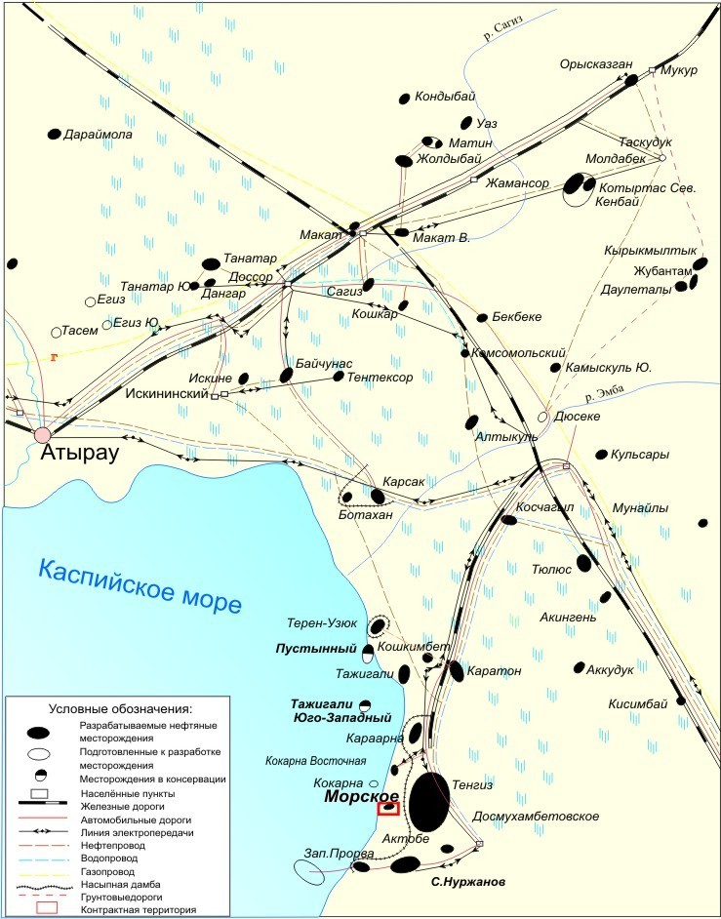
Рисунок 1.1 – Обзорная карта месторождения Морское

Стратиграфия и осадочная история надсолевой толщи Северо-Каспийской впадины дополнены новыми данными по секвенциальному развитию отложений, тогда как химические свойства коллекторов и нефти месторождения Кашаган расширяют представления о физико-химических параметрах продуктивных горизонтов.
Геологическая структура и условия залегания гидроуглеводородов в группе Прорвинских отложений изучены на основе интегрированных геофизических данных, а механизмы формирования глубоководных резервуаров Южно-Каспийской впадины подтверждены исследованиями из больших глубин.
Анализ изменений мощности продуктивных отложений северного склона Южно-Каспийской впадины выявил риски вариабельности песчаных тел и содержания углеводородов, что согласуется с результатами сейсмо-геологических реконструкций эволюции мегавпадины для выявления очагов накопления углеводородов.
Характеристика источниковых пород и особенностей нефтяных систем Южно-Каспийского бассейна опирается на детальные данные по органическому веществу и палеогеографии, а оценка нефтеносности глубоких горизонтов восточной части впадины раскрывает условия формирования залежей на больших глубинах.
Две модели формирования углеводородных месторождений в Южно-Каспийской и Средне-Курской впадинах помогают объединить концепции зарождения и накопления углеводородов в регионе, дополняя их системным взглядом на углеводородную систему Южно-Каспийской впадины.
Модель гидродинамической активности водоносных бассейнов Южного Каспия основана на анализе взаимодействия пластовых вод и порового пространства, а данные геохимического анализа нефти демонстрируют особенности вторичной миграции углеводородов в южной части впадины.
Оценка методов противосэндового контроля скважин позволяет снизить вынос песка из продуктивных коллекторов Южно-Каспийской впадины, в то время как перспективы обнаружения нетрадиционных углеводородных ресурсов (сланцевая нефть и газ) подчеркивают необходимость комплексного подхода к изучению недр региона.
На территории месторождения Морское, включая блок Огайское, углеводородные залежи приурочены к терригенным и карбонатным отложениям. Залежи нефти, газа и газоконденсата, выявленные в осадочных породах триасового, юрского и мелового возраста, представляют собой важные объекты для научных исследований.
Физико-литологическая характеристика пород, слагающих продуктивные горизонты месторождения Морское и блока Огайское, является ключевым направлением при изучении нефтегазоносных комплексов. Эти данные позволяют глубже понять свойства коллекторов, что критически важно на всех этапах освоения месторождения – от проектирования бурения до выбора оптимальных технологий добычи углеводородов.
Коллекторы, представленные песчаниками и алевролитами палеогенового, мелового, юрского и триасового возрастов, изучены по данным макроскопического описания керна и шлама. Они включают мелкозернистые и тонкозернистые песчаники, глинистые и сильно глинистые породы, а также карбонатные образования с различной степенью цементации, обладающие характерными физико-литологическими особенностями.
Геофизические исследования скважин (ГИС) обеспечивают дополнительную информацию о строении разреза, однако интерпретация этих данных осложняется сложной геологической структурой района. Для ее корректного понимания требуется комплексный анализ, включающий лабораторные исследования.
Солянокупольная структура Морское, разделенная поперечным тектоническим нарушением на два крыла, из которых северное исторически называлось площадью (месторождением) Огайское, а южное, в свою очередь разделенное небольшим нарушением на два блока: Западный и Восточный.
Район месторождений характеризуется развитой инфраструктурой. К северо-востоку от месторождения проходят действующие нефтепроводы Тенгиз-Кульсары, Атырау-Новороссийск и Узень-Кульсары-Атырау-Самара, магистральный газопровод Средняя Азия-Центр и водовод Астрахань-Мангышлак [1].
Месторождение введено в разработку в 2005 г. По состоянию на 01.11.2020 г. разрабатываемыми объектами являются:
1 объект – Восточный блок – объединяющий нижнеальбский (K₁al3) и аптнеокомские (K₁a+nc) горизонты Восточного блока;
2 объект – Западный блок – объединяющий альбские (K₁al) и неокомские горизонты (K₁nc3 и K₁nc5) Западного блока;
3 объект – Блок Огайское – объединяющий альбские (K₁al), аптские (K₁a) и неокомские (K₁nc1, K₁nc2) горизонты блок Огайское.

1.2 Геологическое строение месторождения
Месторождение Морское находится в юго-восточной части Прикаспийской впадины. С точки зрения тектоники, морское поднятие, связанное с подсолевыми отложениями структуры Морской, приурочено к Приморскому своду, который на юго-востоке ограничен Южно-Эмбинским прогибом. На северо-востоке от месторождения находится разрабатываемое месторождение Тенгиз, на юге и юго-востоке – месторождения Западная Прорва и С. Нуржанов. Месторождение открыто в 1965 году, но его разработка началась только в 2006 году.
Стратиграфия и осадочная история надсолевой толщи Северо-Каспийской впадины дополнены новыми данными по секвенциальному развитию отложений [2], тогда как химические свойства коллекторов и нефти месторождения Кашаган расширяют представления о физико-химических параметрах продуктивных горизонтов [3].
Геологическая структура и условия залегания гидроуглеводородов в группе Прорвинских отложений изучены на основе интегрированных геофизических данных [4], а механизмы формирования глубоководных резервуаров Южно-Каспийской впадины подтверждены исследованиями из больших глубин [5].
Анализ изменений мощности продуктивных отложений северного склона Южно-Каспийской впадины выявил риски вариабельности песчаных тел и содержания углеводородов [6].
Оценка нефтеносности глубоких горизонтов восточной части впадины раскрывает условия формирования залежей на больших глубинах [7].
Оценка методов противопескового контроля скважин позволяет снизить вынос песка из продуктивных коллекторов Южно-Каспийской впадины, в то время как перспективы обнаружения нетрадиционных углеводородных ресурсов (сланцевая нефть и газ) подчеркивают необходимость комплексного подхода к изучению недр региона [8].
Вскрытый разрез пробуренных поисково-разведочных и оценочных скважин месторождения Морское представлен отложениями от четвертичных до нижнепермских включительно (максимальная глубина 4755 м в скважине 1-Ог).
Месторождение связано с надсолевым комплексом пород, которые подстилаются нижнепермской кунгурской соленосной толщей. Сведения о толщинах, вскрытых стратиграфических подразделений пробуренными скважинами.
Характеристика литологии и стратиграфическое расчленение разреза приводятся с учетом комплекса ГИС и проанализированного керна на геологических профилях (граф. прил.В, Г, Д, Е, Ж,З).
Палеозойская группа – PZ. Палеозойская группа, в разрезе месторождения, представлена отложениями пермской системы.
Пермская система – P. Отложения пермской системы представлены только нижним отделом.
Нижний отдел – Р1k. Кунгурский ярус представлен соленосными отложениями, ритмично переслаивающимся ангидритами, карбонатами, аргиллитами и солью, при этом ангидриткарбонатный цикл характерен для нижней части разреза, а соль – в верхней части разреза. Вся толща интенсивно дислоцирована, что отражает сложную внутреннюю структуру. Вскрытая толщина достигает 1911 м в скважине 1-Ог.
Мезозойская группа – Mz. Мезозойская группа, в разрезе месторождения, представлена отложениями триасовой, юрской и меловой систем.
Триасовая система – Т. Триасовые отложения перекрывают соленосные и отделяются от них поверхностью несогласия. Вскрытые в скважинах 1-Ог, 20-Ог, 21-Мор и 19-Мор триасовые отложения керном не охарактеризованы, литологическая характеристика приведена по сопоставлению с Прорвинской группой структур, где они сложены чередованием глин, песчаников и алевролитов с маломощными прослоями песков, известняков, мергелей и конгломератов.
Глины черные, бурые, серые, иногда пестроцветные, плотные, жирные на ощупь, не известковистые.
Песчаники серые и светло–серые, мелко и среднезернистые, крепко сцементированные.
Конгломераты серые, плотно сцементированные песчано-глинистым цементом. Пески серые разнозернистые, иногда глинистые.
Толщина отложений изменяется от 185,5 м в скважине 20-Ог до 425,5 м в скважине 1-Ог (блок Огайское).
Триасовые отложения вскрыла 1-Ог, где толщина равна 425,5 м с учетом искривления.
Юрская система – J. Юрская система представлена всеми тремя отделами: нижним, средним и верхним. Отложения юрской системы вскрыты четырьмя скважинами: 1-Ог, 20-Ог, 21-Мор и 19-Мор.
Нижний отдел – J1. Нижнеюрские отложения представлены сероцветными мелкосреднезернистыми, иногда до крупнозернистых песками с пачками песчаников, алевролитов и глин.
Пески и песчаники от мелко-среднезернистых до крупнозернистых, обладают хорошими коллекторскими свойствами.
Песчаники серые, крепко и слабосцементированные, средне- и мелкозернистые, встречаются обуглившиеся растительные остатки и тонко рассеянный пирит.
Глины алевритистые, реже без примесей, серые и зеленоватосерые. Толщина отложений изменяется от 114,9 м в скважине 1-Ог (блок Огайское) до 508 м в скважине 21 Мор
Средний отдел – J2. Отложения средней юры, начиная с ааленского по келловейский ярус включительно, сложены чередованием алевролитов, плотных глин, аргиллитов и песчаников с прослоями и пачками песка. В разрезе встречаются прослои бурого угля и сидерита. Пески и песчаники от серого до темно-серого цвета, иногда зеленовато-серого оттенка, мелко и среднезернистые, с углистым растительным детритом.
Толщина данных отложений изменяется от 425,8 м в скважине 19-ЗМ (Западный блок) до 802 м в скважине 12-Ог
Верхний отдел – J3. Верхнеюрские отложения вскрыты в четырех скважинах и представлены оксфордским, кимериджским и нижневолжским ярусами.
Нижняя часть разреза представлена глинами серыми, зеленовато-серыми с прослоями песчаников, средняя часть – мергели темно – серые, алевритистые и глинистые с маломощными прослоями известняков и верхняя часть – представлена известняками серыми, темно- и светло-серыми, пелитоморфными, с ровным изломом, иногда доломитистыми и мергелями темно-серыми, алевритистыми, глинистыми.
Толщина верхнеюрских отложений изменяется от 203,3 м в скважине 21-Мор (Восточный блок) до 260,4 м в скважине 1-Ог (блок Огайское).
Меловая система – К. Меловые отложения на месторождении Морское представлены нижним и верхним отделами.
Нижний отдел – К₁. Разрез нижнего мела сложен отложениями неокомского надъяруса (валанжинского (бериас-валанжинского), готеривского, барремского), аптского и альбского ярусов. Литологическое описание нижнемеловых отложений на месторождении Морское для выделенных блоков различно и поэтому приводится отдельно для Восточного и Западного блоков и блока Огайского.
Неокомский надъярус – K₁nc. В блоке Огайское, преимущественно, песчанистая нижняя часть разреза нижнего мела рассматривается как неокомский надъярус, в связи с затруднением расчленения на отдельные яруса (валанжинский, готеривский и барремский).
Неокомские отложения в подошвенной части сложены переслаиванием мергеля, известняка и доломита, серовато-зеленых и темно-серых оттенков, плотных, очень крепких.
Выше по разрезу терригенные отложения постепенно начинают преобладать над карбонатными. Они представлены преимущественно плотными серыми глинами с зеленоватым оттенком, содержащими примесь песчаного материала и карбонатного вещества.
Для верхней части надъяруса характерно переслаивание песчаных и глинистых пород с редкими прослоями песчаников и алевролитов.
Пески и песчаники имеют зеленовато-серую окраску, отличаются мелкозернистой структурой, присутствием слюды и незначительной глинистостью; цемент преимущественно карбонатно-глинистого состава. Глинистые породы изменяются по окраске от серовато-зеленой и кирпично-красной до пестрой гаммы оттенков – от зеленых до шоколадно-коричневых. Они характеризуются плотным сложением, алевритистой примесью и неровным бугристым изломом. На отдельных интервалах наблюдаются тонкие прослои плотного светло-серого алеврита.
Учитывая сложность проведения четкой стратиграфической границы между отдельными ярусами неокомского надъяруса, продуктивные горизонты K₁nc1–K₁nc6 приурочены ко всему интервалу его разреза — от кровельной части (K₁nc1) до подошвы надъяруса (K₁nc6).
На Восточном и Западном блоках отложения неокомского надъяруса представлены пестроцветной терригенно-глинистой толщей. Глинистые породы характеризуются широкой цветовой гаммой — от серовато-зеленых до шоколадно-коричневых оттенков. Они имеют плотное сложение, неровный бугристый излом, содержат алевритовую примесь, местами обогащены песчаным материалом и карбонатным веществом. В разрезе встречаются тонкие прослои плотного светло-серого алеврита.
Пески и песчаники зеленовато-серые, мелкозернистые, слюдистые, глинистые, на карбонатно-глинистом цементе.
Толщина неокомского надъяруса изменяется от 114,8 м 26-Мор (Восточный блок) до 466,9 м в скважине 19-ЗМ (Западный блок).
Аптский ярус – К₁ɑ. Вскрытый разрез аптского яруса сложен преимущественно глинами темно-серого почти черного цвета с прослоями песчаника (песка) толщиной до 20 м. Глины плотные, слабо алевритистые, слабослюдистые, иногда карбонатные, с неровным, чаще раковистым изломом, местами тонкослоистые, содержат включения обломков пелеципод, гастропод и мелких обуглившихся растительных остатков.
В основании яруса залегает базальный горизонт песка зеленовато-серого, мелкозернистого, рыхлого, к которому приурочен продуктивный горизонта K₁a.
Толщина яруса изменяется от 59.0 м в скважине 20-Ог до 380 м в скважине 59.
Альбский ярус – К₁ɑl. Отложения альбского яруса подразделяются на три подъяруса. Нижнеальбский подъярус К₁ al₁ сложен, в основном, глинами с маломощными прослоями песка, мергеля, известняка и песчаника. Глины серые, алевритистые, карбонатные, с прослоями светло-серого алеврита, слюды и растительного детрита. Пески светло-серые, мелкозернистые слабо уплотненные, с включениями серой глины, глауконита и обуглившихся растительных остатков. Песчаник серый, мелкозернистый, крепкий с неровным изломом, на глинисто – карбонатном цементе. В основании подъяруса залегает мощный (до 30 м) базальный слой песка, к которому приурочен продуктивный пласт К₁ al 3-3.
Толщина подъяруса изменяется от 43,4 м в скважине ЮЗМ-1 до 225 м в скважине 29-Ог (блок Огайское).
Среднеальбский подъярус К₁ al₂ сложен, представлен переслаиванием песков и глин. Пески серые, светло-зеленовато-серые, мелкозернистые, слюдистые. Глины темно-серые, песчанисто-алевритистые, плотные, местами с линзовидными прослоями алевритов.
К песчаным пластам приурочены продуктивные горизонты К₁ al₂ 2-1, К₁ al₂ 2-2, К₁ al₂ 2-3.
Толщина подъяруса изменяется от 67,6 м в скважине 17 Мор до 317 м в скважине 79-Ог
Верхнеальбский подъярус К₁ al₃ сложен, в основном, песками, с прослойками и, реже, пластами глин и песчаников.
Пески зеленовато – серые, мелкозернистые, слюдистые, слабоглинистые, рыхлые.
Глины серые, темно-серые, реже зеленовато-серые, алевритистые.
Песчаники серые, мелкозернистые, слюдистые, крепкие, с глинисто-карбонатным цементом.
Толщина подъяруса изменяется от 81,6 м в скважине 141-Ог до 298,7 м в скважине 360-ЗМ.
К верхнему подъярусу приурочены 2 продуктивных пласта 0 и 1, включающих по 3 продуктивных горизонта.
Продуктивные горизонты К₁ al₃ 0-1, К₁ al₃ 0-2 и К₁ al₃ 0-3 приурочены к пластам песка и песчаника, находящиеся в кровельной части подъяруса.
Продуктивные горизонты К₁ al₃ 1-1, К₁ al₃ 1-2 и К₁ al₃ 1-3 приурочены к пластам песка и песчаника, находящиеся в средней части подъяруса.
Верхний отдел К2. Верхний отдел представлен отложениями сеноманского и туронского ярусов и сенонского надъяруса, включающего коньякский, сантонский, кампанский и маастрихтский яруса.
Сеноманский ярус К₂s. Сеноманский ярус К₂s сложен глинами серыми, алевритовыми, карбонатными, с прослоями светло-серого песка.
Встречается фауна аммонитов и пелеципод.
Толщина яруса колеблется от 10,5 м в скважине 360-ЗМ до 650 м в скважине 177-Ог
Сенон-туронский ярус К₂sn-t. Выше по разрезу располагаются туронский ярус К₂t и сенонский надъярус К₂sn, включающий коньякский, сантонский, кампанский и маастрихтский яруса.
Данные отложения представлены толщей мергелей светло- и темно-серого цвета, зеленоватого и серо-зеленоватого оттенка, сменяющихся в верхней части разреза писчим мелом белого с зеленоватым оттенком, с прослоями глин. Толщина отложений от 268,1 м (скважина 145-Ог) до 702 м (скважина 401-ЗМ).
Палеогеновая, неогеновая и четвертичная системы – Р+N+Q
Палеогеновые отложения представлены эоценом, палеоценом и олигоценом, сложенные, в основном, глинами и мергелями.
Глины серые, зеленые, серовато–зеленые, плотные, песчанистые, карбонатные, слюдистые.
Мергели светло-зеленые, песчанистые, слюдистые.
В основании данных отложений залегает датский ярус, представленный известняками, реже мергелями и мелом.
Вышележащий разрез представлен неоген – четвертичными отложениями, сложенными, в основном, глинами, в кровельной части разреза залегают пески глинистые.
Суммарная толщина палеоген – четвертичных отложений изменяется от 220 м (скважина 18-Ог) до 379,6 м (скважина 145-Ог).
Меловые отложения на месторождении Морское представлены нижним и верхним отделами.
Тектоника. Район работ расположен на южном окончании Прикаспийского осадочного бассейна по палеозойским отложениям в пределах Астрахан Актюбинской зоны поднятии.
Подсолевые карбонатные образования палеозойского возраста, входящие в состав Астрахан-Актюбинской системы поднятий, рассматриваются как главные нефтегазогенерирующие и нефтегазонакопительные объекты рассматриваемого региона.
Соленосная толща Прикаспийской впадины существенно отличается от подстилающих и вышележащих комплексов как по особенностям структурной организации, так и по степени тектонической нарушенности. Это обусловлено широким распространением каменной соли, присутствие которой способствовало активному развитию процессов галокинеза. Проявления соляной тектоники оказали значительное влияние на формирование структурного плана и морфологии надсолевых отложений.
Формирование надсолевых структур в течение всего периода развития их не было связано с тектоникой фундамента и подсолевых палеозойских образований, а определялось в большей степени интенсивностью проявления соляного диапиризма. Перестройка структурных планов отложений, лежащих выше соли кунгурского яруса, зависела от особенностей движения соляных масс, в основном, под нагрузкой надсолевого комплекса, который сложен осадками пермотриас-мезозой-кайнозойского возраста. Основной этап развития соляной тектоники связан со среднеюрским периодом, в течение которого произошло формирование сводовой части соляного купола структуры Морская. В последующем, в предмиоценовое время, воздействие региональных тектонических напряжений привело к окончательному становлению современного облика структуры. В результате сформировалась пологая брахиформная складка, осложненная системой разломов субширотного и субмеридионального направлений.
В целом структура Морская относится к солянокупольным образованиям скрыто-прорванного типа.
По особенностям строения и характеру взаимоотношений с перекрывающими породами в составе надсолевого комплекса Прикаспийской впадины выделяются несколько структурных подкомплексов: верхнепермско-триасовый, юрско-палеогеновый и неоген-четвертичный.
Морфология поверхности соли отражается в строении надсолевого комплекса, на формирование которого существенное влияние оказали разрывные нарушения меридионального и субширотного направлений.
Структура Морская субширотным разрывным нарушением (F) делится на три блока: Огайское, Западный и Восточный.
Новая сейсмогеологическая модель строения месторождения отличается от предыдущей геометрией.
Изменение структурного плана по кровле меловых отложениий месторождения Морское произошло в основном на блоке Огайское. На структурной карте по II ОГ (рисунок 1.2), характеризующей кровлю нижнемеловых отложений, структурный план представлен в виде двух куполовидных поднятий, ограниченных нарушениями. На картах блок Огайское закартирован в виде единого поднятия, вытянутого в северо-западном направлении и осложненного в западной и восточной частях нарушениями.

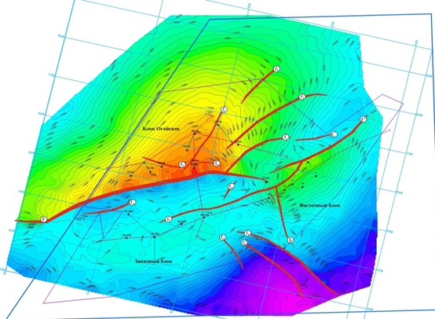
Рисунок 1.2 – Структура Морское. Структурная карта построена на основе отражающего горизонта K₁al (основание нижнемелового альбского горизонта)
По Восточному и Западному блокам структурные планы сопоставимы между собой и имеют незначительные изменения. Структурные особенности ловушек нефти и газа в нижнемеловых отложениях месторождения Морское, включая блок Огайское, имеют в целом унаследованный характер. Совокупность структурных карт, построенных по отражающим горизонтам III (кровля юрских отложений) и II (кровля нижнего мела), а также по продуктивным горизонтам K₁al3-3, K₁a и K₁nc5, позволяет детально оценить особенности тектонического строения месторождения.
При анализе структурных планов в направлении снизу вверх по разрезу отмечается закономерное сокращение размеров и снижение амплитуд поднятий отдельных структурных блоков, характеристика которых приведена далее.
На структурной карте по отражающему горизонту III блок Огайское представляет собой достаточно крупное брахиантиклинально полузамкнутое поднятие северо-восточного простирания, примыкающее на юге к осевому тектоническому нарушению F субширотного простирания. Размеры поднятия 6,0×4,2 км и амплитуда 270 м по замкнутой изогипсе –1750 м.
Наиболее осложнено разрывными нарушениями восточное крыло структуры. Здесь установлена система кулисообразных нарушений f₁, f₂, f3 и f4, ориентированных под углом приблизительно 60° относительно нарушения F. Одно из выделенных нарушений имеет непосредственное сочленение с осевой зоной разлома. Названия нарушений остались прежними.
По отношению к блоку Огайское Западный блок характеризуется более глубоким гипсометрическим положением и с северной стороны ограничивается сбросовым нарушением F. В центральной части блока выделяется локальное брахиантиклинальное поднятие юго-запад–северо-восточного простирания. Структура имеет размеры около 3,6×1,3 км, а ее амплитуда по замкнутой изогипсе –1820 м превышает 20 м.
В восточной части карты картируется сброс F1 северовосточного простирания, к которому с юга примыкает Восточный блок структуры Морская, представленный приразломным антиклинальным поднятием, совпадающим с простиранием нарушения. Юго-западная часть Восточного блока осложнена разрывным нарушением f₈, которое ограничивает данную область структуры. В пределах замкнутой изогипсы −1830 м поднятие характеризуется размерами около 3,6×1,7 км и амплитудой порядка 150 м.
Выявленные нарушения имеют сквозной характер и прослеживаются по всему разрезу нижнемеловых отложений.
Помимо основных тектонических нарушений, на блоке Огайское в кровельной части нижнемелового комплекса выделяется ряд дополнительных малоамплитудных разрывов ограниченного распространения: – f₄¹, f₄², f₅, f₅¹, f₆. Нарушения f₅ и f₅¹ имеют юго-запад–северо-западное направление простирания и пересекают западную часть блока Огайское, разделяя ее на два отдельных структурных элемента — блоки I и II.
Смещения по выделенным разрывным нарушениям имеют незначительную величину и, как правило, не превышают 10 м.
Западная и Восточная части структуры разделены локальной депрессией, глубина которой достигает около 20 м.
По кровле нижнемелового комплекса сохраняются основные черты структурной организации, установленные для кровли нижнеюрских отложений. В пределах блока Огайское выделяется крупное брахиантиклинальное поднятие северо-восточной ориентировки, имеющее полузамкнутый характер и ограниченное с южной стороны нарушением F.
Восточное крыло структуры осложнено системой из четырех кулисообразно расположенных разрывных нарушений (f₁, f₂, f₃ и f₄¹). В пределах сводовой зоны дополнительно развита группа коротких малоамплитудных дизъюнктивных нарушений северо-западного направления простирания, к которым относятся f₄, f₄², f₅, f₅¹ и f₆.
Поднятие, оконтуренное изогипсой −680 м, имеет протяженность около 3,5 км при ширине до 1,5 км. Его амплитуда достигает 20 м.
К северу от указанной структуры, в пределах общей с блоком Огайское изогипсы −690 м, выделяется дополнительная положительная структурная форма. По изогипсе −680 м ее сводовая часть прослеживается за границами горного отвода месторождения Морское. Размеры данной структуры составляют приблизительно 2,3×1,4 км, а амплитуда достигает 20 м.
Западный блок представляет собой антиклинальную складку северо-восточного простирания. В пределах замкнутой изогипсы −780 м ее размеры оцениваются в 2,4×2,9 км, а амплитуда превышает 15 м.
На участке Восточного блока установлена структура, приуроченная к зоне нарушения F1. По изогипсе −760 м она характеризуется размерами около 0,7×0,2 км, при этом величина амплитуды смещения не превышает 10 м.
В пределах нижнемелового продуктивного интервала структуры Морская прослеживается закономерное изменение пространственного положения разрывных нарушений. При переходе от нижних к верхним горизонтам отмечается их смещение в северном, северо-западном и юго-восточном направлениях, сопровождающееся постепенным снижением амплитуд. Нарушение f₈ в кровельной части нижнемеловых отложений полностью выклинивается.
По характеру волнового поля на временных разрезах выделяются отражения, стратиграфически приуроченные к кровлям: нижнего мела, продуктивных пластов нижнемеловых горизонтов и юры.
По кровле юрских отложений структурный план поверхности почти не отличается от плана построении. Отличительной особенностью является то, что более отчетливо вырисовывается структура Восточного блока. Разломы F₁, f₇, f₈ и f₉ обособляют основную часть блока от его крайне юго-западней части, которая выступает как отдельный тектонический блок. Разломы в любом случае малоамплитудные, имеют амплитуды не более 10 м и во многих случаях могут и не выступать флюидоупорами, играющие особые роли в строении залежей. Наличие подтверждаемости имеются только по структурообразующим разломам, которые разделяют структуру на основные тектонические блоки

1.3 Физико-литологическая характеристика коллекторов продуктивных пластов и покрышек по результатам анализов керна
Изучение кернов в лабораторных условиях остается ключевым этапом в анализе эффективности методов увеличения нефтеотдачи, особенно в условиях низкопроницаемых и трещиноватых коллекторов. Такие исследования позволяют выявить влияние различных факторов – от физико-химических свойств закачиваемых агентов до морфологии порового пространства – на распределение остаточной нефти и продуктивность пластов. В представленных работах рассматриваются современные подходы к экспериментальной оценке процессов вытеснения нефти, а также методики характеристики пород, имеющие непосредственное значение для проектирования и оптимизации разработки трудноизвлекаемых запасов.
В работе [9] представлено сравнительное лабораторное исследование вытеснения нефти из низкопроницаемых кернов с использованием различных закачиваемых агентов – CO₂ в сверхкритическом состоянии, азота и воды. Авторы показали, что наибольшая эффективность достигается при применении ScCO₂ благодаря его способности достигать условий взаиморастворимости с нефтью. Это подчеркивает необходимость точного подбора агента при разработке нетрадиционных коллекторов.
В исследовании [10] проанализированы особенности извлечения нефти при циклической закачке карбонизированной воды (CWI) в условиях, приближенных к пластовым. Хотя эффективность CWI оказалась ниже по сравнению с CO₂, она существенно превосходит водную закачку. Применение ядерного магнитного резонанса (ЯМР) позволило отследить изменение насыщенности пор различного размера, подтвердив преимущество CWI в разработке плотных коллекторов.
Работа [11] посвящена изучению влияния природных трещин на проницаемость кернов из плотных пород. Показано, что характер и заполнение трещин существенно изменяют чувствительность проницаемости к пластовому давлению, что особенно важно при моделировании фильтрационных процессов в трещиноватых резервуарах.
Исследование [12] направлено на определение остаточной нефтенасыщенности в различных типах кернов после немиссимисной CO₂-закачки. Установлено, что степень смачиваемости и гетерогенность керна значительно влияют на распределение остаточной нефти, особенно в микропорах, что требует особого внимания при проектировании процессов увеличения нефтеотдачи.
В обзоре [13] рассмотрены результаты полувековых исследований, лабораторных и промысловых испытаний полимерного заводнения в пластах тяжелой нефти. Подчеркивается, что лабораторные испытания на керне являются основой для последующего масштабирования и выбора подходящих параметров для реализации технологии на месторождениях.
Работа [14] демонстрирует возможности центрифугирования и ЯМР в комплексной характеристике кернов из сланцевой толщи Bakken. Совмещение методов позволило оперативно получить данные по пористости, проницаемости и распределению по размеру пор, что критично для корректного моделирования разработки плотных коллекторов.
В работе [15] представлены результаты лабораторных опытов по закачке воды, газа и водо-газовой смеси (WAG). Керновые эксперименты на карбонатных породах подтвердили более высокую эффективность WAG-процесса по сравнению с отдельной водной или газовой закачкой, что делает его перспективным методом повышения нефтеотдачи в масляно-смачиваемых коллекторах.
Отложения продуктивных горизонтов неоком-альбских отложений, с учетом нового исследованного керна и изменений в отбивках, представлены 700,8 м керна, фильтрационно-емкостные свойства пород изучены по 1980 образцам, из которых 1082, т.е. 55% от исследованных образцов являются представительными для пород коллекторов [16,93].
Весь вновь изученный керн, за исключением керна из скважины 200-Ог, представляет отложения продуктивных горизонтов К₁al, К₁a и К₁nc, значительная часть керна представляет отложения продуктивных пластов-коллекторов, выделенных по ГИС – из 260 исследованных образцов 240 представляют коллектор – 92 % (таблица 1.1).
По новому керну выполнен гамма-каротаж, колонка керна распилена вдоль, срез керна сфотографирован в обычном и ультрафиолетовом свете, выполнено макроописание пород. На цилиндрических образцах пород диаметром 1,5”, очищенных от солей и углеводородов, определялись плотность зерен (ρ_{з}) и пористость по гелию (К_{п}), проницаемость для газа (К_{пр}), водонасыщенность методом Дина-Старка (S_{в}).

Таблица 1.1 – Характеристика отобранного керна из отложений продуктивных горизонтов

Горизонт | Блок | Скважины | Вынос керна, м | Кол-во образцов
₽₂ | Ог. | 200 | 8,6 | 40
K₂s | Ог. | 50,53, | 23,1 | 3
К₁al | Ог. | 50,51, (50,53),170, 182 | 30,2 | 57
К₁al | ВМ | 11,12,21, 22 | 45,77 | 84
К₁al | ЗМ | 56,58,59, 60, 62, 63,  64, 67, 83, 396, 81 | 156,8 | 518
Всего К₁al |  |  | 232,7 | 659
К₁а | Ог. | 32, 34, 70, 72, 74,  76, 79, 177 | 64,53 | 285
К₁а | ВМ | 21,22,25 | 73,3 | 147
К₁а | ЗМ | 58,59 | 17,8 | 26
Всего К₁а |  |  | 155,63 | 458
К₁nc | Ог. | 20,32,33, 50, 51, 53,34,54, 55,70, 72, 74,76, 78, 79 | 212,9 | 746
К₁nc | ВМ | 21 | 56,2 | 95
К₁nc | ЗМ | 81 | 16,2 | 22
Всего К₁nc |  |  | 285,4 | 863
Итого К₁al, К₁а, К₁nc |  |  | 673,7 | 1980
Следующие специальные исследования: определен состав пород методом рентгеновской дифракции (XRD), определена пористость пород при действии давления (К_{п} (Р)), кривые капиллярного давления (ККД), остаточная водонасыщенность (S_{во}), параметр пористости (Р_{п}), параметр насыщения (Р_{н}), структура пустотного пространства методом ртутной порометрии, выполнены эксперименты по вытеснению нефти водой и определению коэффициента вытеснения нефти водой (К_{выт}), эксперименты по определению относительной фазовой проницаемости (ОФП) для нефти и воды, для нефти (методом центрифугирования), в том числе определение проницаемости для нефти в присутствии S_{во} (К_{пр} н (S_{во})) [16.93].
Распределение специальных исследований по стратиграфическим подразделениям показывает, что их количество практически одинаково для альбских и неокомских отложений, в меньшем объеме выполнены специальные исследования для пород апта (таблица 1.2), что находится в соответствии с объемами отобранного керна. Специальные исследования керна из отложений ₽₂ и выполнены на единичных образцах (таблица 1.2).
Литолого-петрографическая характеристика продуктивных отложений. Литолого-петрофизической характеристики продуктивных отложений выполнено по результатам изучения 622 м керна, отобранного из отложений продуктивных горизонтов K₁al, K₁a, K₁nc. Установлено, что продуктивные толщи слагают глинисто-песчаные комплексы пород, характеризующиеся для отложений продуктивных горизонтов K₁al, K₁a, K₁nc сходным минеральным составом. В отложениях K₁al горизонта отмечено наличие угля, тонких прослоев известняка, в отложениях горизонтов K₁a, K₁nc присутствуют прослои конгломерата гравелитово-мелкогалечного.

Таблица 1.2 – Распределение специальных исследований, выполненных после подсчета запасов, по стратиграфическим подразделениям
1 | 2 | 3 | 4 | 5 | 6 | 7
Новые специальные исследования (скв. 79, 170, 177, 182, 200-Ог и 81, 396-ЗМ)
Р_{п} (АУ), ККД (метод капиллярометрии), S_{во}, Р_{н} | 6 |  | 149 | 58 | 120 | 333
К_{выт}, ОФП для нефти и воды | 6 |  | 47 | 12 | 32 | 93
Определение гран. состава и карбонатности | 40 |  | 428 | 194 | 432 | 1094
Изучение минерального состава (XRD) | 40 |  | 429 | 195 | 434 | 1098

Коллекторами в отложениях альбских, аптских и неокомских горизонтов являются полимиктовые мелкозернистые песчаники и песчанистые алевролиты (песчаники мелко-тонкозернистые), реже тонкие прослои гравелитов мелкообломочных (неокомские продуктивные горизонты).
По результатам лабораторного определения среднее значение минеральной плотности (ρ_{з}) составляет 2,66; 2,69 и 2,7 г/см³, соответственно для коллекторов K₁al, K₁a, K₁nc отложений, что находится в полном соответствии со средним значением ρ_{з}, рассчитанным по минеральному составу. По результатам лабораторного определения С_{пел} и суммарного содержания глинистых и слюдистых минералов (С_{гл}), при определении на одних и тех же образцах, не установлено однозначного соответствия между этими величинами (рисунок 1.3 а, б). Для отложений продуктивных горизонтов K₁al, K₁a, K₁nc не выявлено определяющего влияния на величину К_{п} содержания в породах пелитовой фракции (С_{пел}). Наблюдается снижение К_{п} с увеличением содержания С_{пел}. Наиболее низкая пористость пород, как правило, характерна для пород с содержанием карбонатов (С_{к}) более 20-25%
Для определения предельного значения глинистости пород-коллекторов рассмотрены соотношения К_{пр}=f(К_{гл}) для отложений K₁al и K₁a+K₁nc, где К_{гл}=С_{пел}×(1-К_{п}) (рисунок 1.3 с, д).
Максимальное значение К_{гл} пород-коллекторов оценено по соотношениям К_{пр}=f(К_{гл}) при граничном значении К_{пр}=2×10⁻³ мкм² (K₁al) и К_{пр}=0,5×10⁻³ мкм² (K₁a+K₁nc), составляет 34,3 и 33,6%, соответственно, и может быть принято равным 34% для продуктивных отложений нижнего мела.
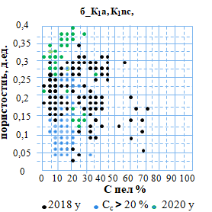
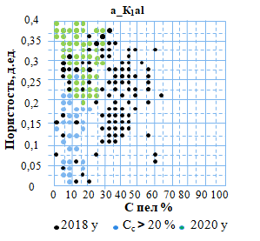

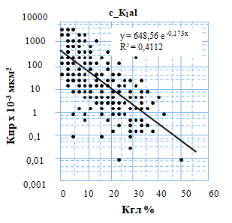
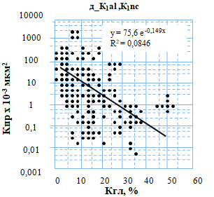
Рисунок 1.3 – Сопоставление пористости и содержания пелитовой фракции
(а, б) и сопоставление проницаемости и объемной глинистости (с, д) для отложений K₁al (а, с) и K₁a, K₁nc (б, д) горизонтов

По фракционному составу коллекторы всех продуктивных горизонтов представлены песчаниками мелкозернистыми, мелко-тонкозернистыми, алевритистыми, с небольшим содержанием среднезернистой фракции. Песчаники характеризуются сходным минеральным составом, но коллекторы K₁a, K₁nc имеют повышенное содержание карбонатных минералов и меньшее содержание полевых шпатов, относительно коллекторов K₁al [16,93].
Карбонатные минералы представлены кальцитом, доломитом, анкеритом и сидеритом. В породах-коллекторах K₁al возраста обнаружено минимальное количество кальцита, доломита и анкерита и максимальное количество сидерита, относительно коллекторов K₁a и K₁nc возраста [16,93].
Глинистые минералы и слюды представлены каолинитом, хлоритом, иллитом, биотитом и мусковитом. Преобладает каолинит, содержание которого несколько ниже в коллекторах неокома, для которых характерно повышенное содержание биотита, относительно коллекторов K₁al, K₁a.
Отложения ₽_{2.} Керн из скважины 200-Ог с глубины 152-157 м (вынос керна 4,5 м) и с глубины 249-253,5 м (вынос керна 4,1 м, керн участками раздроблен) представлен карбонатно-глинистой породой, легкой, мягкой, слабоуплотненной, с тонкими прослойками глин (рисунок 1.4).

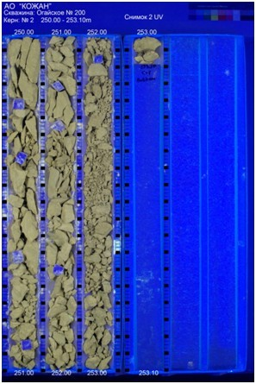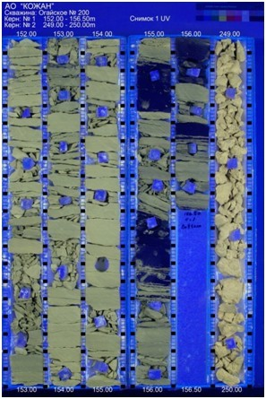
Рисунок 1.4 – Фото среза керна из скважины 200-Ог в ультрафиолетовом свете (152-157 249-253,5 м)

Порода состоит из микрозернистого агрегата глинистого состава с примесью (20-30%) тонкого карбонатного материала и скелетных зерен (20%), представленных фораминиферами тонкостенными размером 0,1-0,3 мм в виде сростка округлых камер, которые в основном внутри полые.
По результатам определения минерального состава породы состоят из кальцита (среднее содержание составляет 89 % (массовых)), присутствуют кварц (3,6%), полевые шпаты (около 2%), слюды и глинистые минералы – иллит, каолинит, хлорит, глауконит и мусковит (менее 1 %), пирит (около 0,5%).
ФЕС пород, соответственно, определены по 28 образцам с глубины 152-157 м (К_{п}=0,396-0,429 д.ед., К_{пр}=(0,84-2,4)×10⁻³ мкм², ρ_{з}=2,45-2,71 г/см³), и по 12 образцам с глубины 249-253,5 м (К_{п}=0,397-0,422 д.ед., К_{пр}=(1,5-4,6)×10⁻³ мкм², ρ_{з}=2,7 (2,69-2,71) г/см³.
Отложения K₁al. Керн из скважины 170-Ог с глубины 863,1-868,1 м (вынос керна 5 м) представлен песчаником мелкозернистым, участками мелко-среднезернистым, слабосцементированным, зерна угловатой, угловато-окатанной формы полевошпат-кварцевого состава, с примесью (1-5%) зерен глауконита, единичных обломков глин окатанной формы размером 5-10 мм и включений углистого материала черного цвета, местами горизонтально-слоистый. Песчаник пористый и нефтенасыщенный. ФЕС пород определены по 33 образцам (К_{п}=0,341-0,396 д.ед., К_{пр}=(1227-2607)×10⁻³ мкм², ρ_{з}=2,65 (2,57-2,73) г/см³).
Керн из скважины 182-Ог с глубины 728,9-731,4 и 942-944,9 м (суммарный вынос керна 5,1 м) представлен песчаником полевошпат-кварцевого состава, мелкозернистым, среднесцементированным, с хорошей сортировкой зерен и аргиллитом (0,5 м).
Песчаник пористый и нефтенасыщенный, ФЕС пород определены по 15 образцам (К_{п}=0,317-0,371 д.ед., К_{пр}=(565-1896)×10⁻³ мкм², ρ_{з}=2,66 (2,65-2,68) г/см³).
Из скважины 396-ЗМ отобрано 19,2 м керна: с глубины 911,4-920,4 м (вынос керна 7,5 м), 933,3-938 м (4,7 м), 1115,3-1120 м (4,7 м) и 1199,2-1201,5 м (2,3 м) (табл. 1.3).
Керн из скважины 79-Ог с глубины 1376,4-1381,2 м (вынос керна 4,5 м) представлен на глубине 1376,4-1377,4 м чередованием прослоев (5-25 см) песчаников мелкозернистых и гравелистых, с редкими прослоями гравелитов.
На глубине 1377,4-1377,6 м – конгломератом гравелисто-мелкогалечным. Породы пористые, нефтенасыщенные. По всему интервалу отмечены включения кристаллов сульфидов железа размером 0,1-0,5 мм. Породы ниже глубины 1377,6 м представлены глинами. ФЕС пород определены по 20 образцам (К_{п} = 0,092-0,295 д.ед., К_{пр}= (0,01-208,6)×10⁻³ мкм², ρ_{з}=2,73 (2,62-2,88) г/см³).

Таблица 1.3 – Характеристика керна из скважины 396-ЗМ

Интер-  вал, м | Краткое писание пород | Кол-во  опред. | К_{п}, д.ед. | К_{пр}×10⁻³, мкм² | ρ_{з}, г/см³
1 | 2 | 3 | 4 | 5 | 6
911,4- | Песчаник мкз, полевошпат- | 4 | 0,314/ | 368/ | 2,63/
912,1 | кварцевого состава, участками |  | 0,255-0,343 | 19,9-544 | 2,63-
 | с примесью единичных |  |  |  | 2,65
 | обломков глин окатанной
 | формы размером 5-10 мм.
 | Цемент глинистый, с примесью
 | сульфидного в виде зерен
 | сульфидов железа. Песчаник
 | пористый и нефтенасыщенный
912,1- | Алевролит глинистый, | 3 | 0,234/ | 5,6/ | 2,6/
913,5 | слоистый |  | 0,191-0,269 | 1-12 | 2,58-
 |  |  |  |  | 2,62
913,5- | Как на глубине 911,4-912,1 м | 17 | 0,339/ | 423/ | 2,66/
915,8 |  |  | 0,304-0,372 | 122-802 | 2,63-2,7
916,4- | Песчаник срз, в остальном, как | 16 | 0,356/ | 952/ | 2,62/
919,5 | на глубине 911,4-912,1 м |  | 0,22-0,39 | 9,8-2349 | 2,55-2,7
933,25- | Чередование прослоев и линз | 17 | 0,269/ | 88,3/ | 2,64/
935,7- | биотурбитизированных |  | 0,204-0,323 | 3,5-306 | 2,56-2,7
936,2 | алевролита глинистого и
 | песчаника т-мкз
936,2-  936,4 | Конгломерат гравелитово-мелкогалечный. Представлен, в  основном, обломками глин с | 1 | 0,242 | 27,6 | 2,7
 | большим содержанием зерен
 | сульфидов и песчаников тонко-
 | мелкозернистых полевошпатово-
 | кварцевого состава
936,4-  937,95 | Песчаник мкз, слабосцементированный | 8 | 0,381/  0,371-0,388 | 1752/  1461-
 |  |  |  | 1872
1115,3-  1119,5 | Песчаник мкз, реже срз, с тонкими прослоями алевролита и глин | 20 | 0,268/  0,143-0,409 | 251,3/  0,2-1673 | 2,63/  2,55-2,7
1199,2-  1201,4 | Песчаник мкз, реже срз, с глинистым, реже глинисто-карбонатным цементом, с прослоями алевролита | 9 | 0,142/  0,022-0,293 | 28,7/  0,007-90 | 2,67/  2,65-2,7

Керн из скважины 177-Ог с глубины 1504-1509 м (вынос керна 5 м) представлен песчаником мелкозернистым, зерна угловатой, угловато-окатанной формы полевошпат-кварцевого состава, с примесью (1-2%) зерен углисто-черного цвета, включений обломков глин окатанной формы размером 5-10 мм и угля черного размером до 5 мм, с редкими прослойками (0,5-1 см) глин. Цемент глинистый (10-20%), участками карбонатный в виде зерен кальцита размером 0,05-0,2 мм (1-5, реже 10%). Песчаник горизонтально слоистый, местами имеет линзовидную и косоволнистую слоистость, пористый и нефтенасыщенный. ФЕС пород определены по 32 образцам (К_{п}=0,243-0,312 д.ед., К_{пр}=(58,3-518)×10⁻³ мкм², ρ_{з}=2,67 (2,65-2,76) г/см³).
Отложения K₁nc. Керн из скважины 79-Ог с глубины 1421,5-1425,5 м (вынос керна 4 м) представлен песчаником мелкозернистым и мелко-среднезернистым с зернами угловато-окатанной формы полевошпат-кварцевого состава, участками с примесью единичных обломков глин окатанной формы размером 5-10 мм. Цемент глинистый, с примесью сульфидного в виде зерен сульфидов железа. Песчаник пористый и нефтенасыщенный. ФЕС пород определены по 30 образцам (К_{п}=0,19-0,317 д.ед., К_{пр}=(0,96-540)×10⁻³ мкм², ρ_{з}=2,67(2,64-2,75) г/см³).
Свойства пород и петрофизические зависимости. Все петрофизические зависимости были рассмотрены раздельно для отложений K₁al, K₁a и K₁nc горизонтов, их анализ позволил оценивать зависимости для отложений K₁al и совместно для отложений K₁a и K₁nc горизонтов.
Определение К_{п} и К_{пр} выполнено по 275 образцам, представляющим K₁al, K₁a и K₁nc продуктивные отложения (скв.79, 170, 177, 182-Ог, и 81, 396-ЗМ). Новые данные не оказали влияния на вид зависимостей К_{пр}=f(К_{п}), принятых для K₁al и (K₁a и K₁nc) отложений, а также показаны соотношения К_{пр}-К_{п}, полученные по 40 образцам пород из отложений ₽2. Представленные керном слабоуплотненные карбонатные породы, при высокой пористости характеризуются низкой проницаемостью, что значительно отличает породы ₽2, от пород продуктивных пород K₁al и K₁a, K₁nc отложений.
К подсчету запасов 2020 г. по результатам специального исследования керна были обоснованы зависимости К_{п}(Р) от К_{п}, зависимости Р_{п} от К_{п} и Р_{н} от водонасыщенности (S_{в}), зависимости S_{во}=f(К_{пр}) и S_{во}=f(К_{п}), зависимости проницаемости пород для воды (К_{пр}^{в}), проницаемости пород для нефти при остаточной водонасыщенности (К_{пр}^{н}(S_{во})),проницаемости пород для воды при остаточной нефтенасыщенности (К_{пр}^{в}(S_{но})) от К_{пр} и К_{п}; зависимости относительной проницаемости для нефти (К_{отн}^{н}), К_{выт}, остаточной нефтенасыщенности (S_{но}) от К_{пр}. Вид полученных зависимостей представлен в (таблице 1.4) [16, 93].
В настоящей работе выполнено сопоставление установленных (рисунок 1.5) [16] петрофизических и физико-гидродинамических зависимостей и параметров с результатами специальных исследований, выполненных по керну, а также представлены новые кривые капиллярного давления, новые кривые относительной фазовой проницаемости для нефти и воды.

Таблица 1.4 – Основные петрофизические и физико-гидродинамические зависимости

K₁al |  | (K₁a + K₁nc) отложения
Вид зависимости |  | Вид зависимости
К_{пр}=0,0029×е^{33,895×Кп} | 0,88 | К_{пр} = 0,0023×е^{37,69×Кп} | 0,88
К_{п}(Р) = 0,95×К_{п} |  | К_{п} = (Р) = 0,95×К_{п}
Р_{п} =К_{п}^{-1,82} | 0,99 | Р_{п} =К_{п}^{-1,82} | 0,99
Р_{н} = S_{в}^{-1,86} | 0,99 | Р_{н} = S_{в}^{-1,86} | 0,99
S_{во} = 0,6906×К_{пр}^{-0,256} | 0,83 | S_{во} = 0,6906×К_{пр}^{-0,258} | 0,83
S_{во} = 0,6906×К_{пр}^{-0,256} | 0,75 | S_{во} = 0,6906×К_{пр}^{-0,256} | 0,81
К_{пр}^{в} = 0,8×К_{пр}^{1,0527} | 0,99 | К_{пр}^{в} = 0,5446×К_{пр}^{1,0353} | 0,99
К_{пр}^{в} = 9Е×06×К_{п}^{9,7347} | 0,83 | К_{пр}^{в} = 1Е×06×К_{п}^{7,7108} | 0,7
К_{пр}^{н} ( S_{во}) = 0,2252×К_{пр}^{1,1098} | 0,99 | К_{пр}^{н} ( S_{во}) = 0,2852×К_{пр}^{1,0579} | 0,99
К_{пр}^{н} ( S_{во}) = 1Е + 07×К_{пр}^{10,297} | 0,84 | К_{пр}^{н} ( S_{во}) = 985033×К_{пр}^{7,9344} | 0,71
К_{пр}^{в} ( S_{во}) = 0,0149+ 07×К_{пр}^{1,267} | 0,98 | К_{пр}^{в} ( S_{во}) = 0,0239×К_{пр}^{1,183} | 0,99
К_{пр}^{в} ( S_{во}) = 1Е + 07×К_{пр}^{12,085} | 0,98 | К_{пр}^{в} ( S_{во}) = 544974×К_{пр}^{12,085} | 0,72
К_{отн}^{н} =0,2552×К_{пр}^{0,1098} | 0,81 | К_{отн}^{н} =0,2552×К_{пр}^{0,0579} | 0,55
S_{но} =0,404×К_{пр}^{-0,089} | - | S_{но} =0,3517×К_{пр}^{-0,055} | -
К_{выт}=0,3794×К_{пр}^{-0,0907} | 0,59 | К_{выт}=0,4156×К_{пр}^{-0,0771} | 0,93

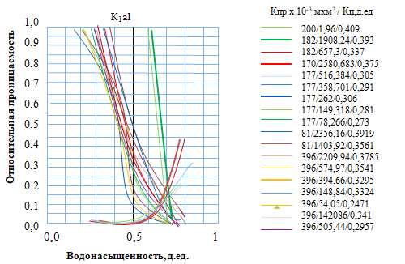

Рисунок 1.5 – Кривые относительной проницаемости для нефти и воды

По результатам всех экспериментов по вытеснению нефти водой рассчитаны параметры в точках предельного насыщения [16, 93].
Остаточная водонасыщенность пород и кривые капиллярного давления. Наблюдается полное соответствие величины S_{во}, определенной по экспериментальным данным, установленным при подсчете запасов зависимостям S_{во}=f(К_{пр}) и S_{во}=f(К_{п}) для K₁al, K₁a+K₁nc отложений (рисунок 1.6).
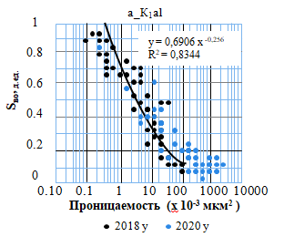
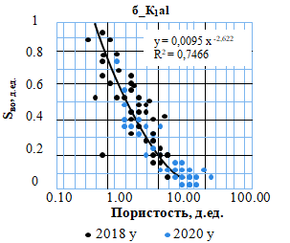
Рисунок 1.6 – Зависимость остаточной водонасыщенности от проницаемости и пористости для продуктивных отложений [16]

Новые кривые капиллярного давления, представленные, как и ранее, по диапазонам К_{п}, совершенно идентичны ККД, полученным по результатам исследований керна.
Зависимости параметра пористости от пористости и параметра насыщения от водонасыщенности. Наблюдается полное соответствие новых данных по Р_{п}, зависимости Р_{п}=К ^{-1,82}, установленной для отложений K₁al-K₁nc.
Также новые данные по Р_{н} хорошо соответствуют установленной при подсчете запасов. Для отложений K₁al-K₁nc зависимости Р_{н} = К ^{-1,86}.
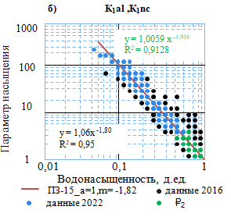
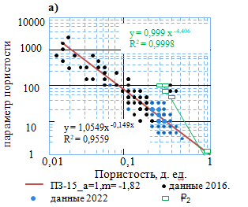
Для отложений ₽₂ по результатам исследования 6 образцов получены зависимости Р_{п} = К ^{-4,41} (рисунок 1.7, а); и Р = К ^{-1,94} (рисунок 1.7, б).

Рисунок 1.7 – Зависимость параметра пористости от пористости (а),
параметра насыщения от водонасыщенности (б)

В рамках исследования была проведена оценка коэффициента вытеснения нефти водой, остаточной нефтенасыщенности, а также относительной фазовой проницаемости для нефти и воды. Особое внимание уделено сопоставлению установленных при подсчете запасов зависимостей проницаемости пород для воды (К_{пр}^{в}), проницаемости пород для нефти при остаточной водонасыщенности (К_{пр}^{н}(S_{во})), а также проницаемости пород для воды при остаточной нефтенасыщенности (К_{пр}^{в}(S_{во})) с коэффициентами проницаемости (К_{пр}) для различных отложений, таких как K₁al и K₁a+K₁nc. [16,93].
В качестве дополнительной верификации были использованы данные, полученные в ходе экспериментальных исследований, проведенных в 2020 году, что позволило более точно определить корреляции между различными показателями проницаемости и оценить влияние остаточных насыщенностей на фазовое распределение нефти и воды в поровых пространствах.
Сопоставление этих данных представлено на рисунках, что позволяет лучше понять поведение флюидов в залежах и уточнить методику подсчета запасов нефти (рисунок 1.8, а, б).
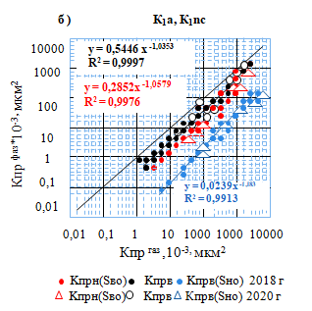
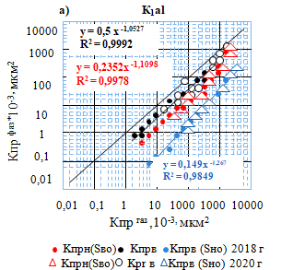
Рисунок 1.8 – Зависимость фазовых проницаемостей от проницаемости для газа

Наблюдается полное соответствие новых данных рассматриваемым соотношениям, за исключением результатов исследований для 2 образцов из отложений K₁nc из скважины 81-ЗМ (К_{п}=0,396 д.ед., К_{пр}=2,443 мкм² и К_{п}=0,362 д.ед., К_{пр}=1,556 мкм²). [16,93]
Емкостные фильтрационные свойства пород коллекторов. Пористость и проницаемость пород-коллекторов рассчитана как среднее значение для образцов пород, пористость и проницаемость которых превышает установленные граничные значения (таблица 1.5).

Таблица 1.5 – Емкостно-фильтрационные свойства пород-коллекторов по керну

Горизонт | Количество скважин | Пористость, % |  |  | Проницаемость, 10⁻³, мкм²
Горизонт | Количество скважин | кол-во | диапазон | среднее | кол-во | диапазон | среднее
на 01.07.18 г.
K₁al | 12 | 296 | 0,170-0,402 | 0,291 | 296 | 2,1-6277 | 475
K₁a | 12 | 234 | 0,140-0,329 | 0,271 | 234 | 0,51-3207 | 440
K₁nc | 12 | 312 | 0,140-0,339 | 0,238 | 312 | 0,5-1289 | 101
01.07.17-01.10.19 г.
₽₂ | 1 (200) | 37 | 0,396-0,429 | 0,411 | 37 | 0,84-4,63 | 1,75
K₁al | 4 (170,182,  81, 396) | 165 | 0,196-0,409 | 0,342 | 165 | 2,5-2607 | 1147
K₁a | 2 (79,177) | 44 | 0,148-0,312 | 0,272 | 44 | 1,2-518,4 | 1989
K₁nc | 2 (79, 81) | 46 | 0,19-0,398 | 0,304 | 46 | 0,96-2553 | 756
на 01.10.19 г.
₽₂ | 1 (200) | 37 | 0,396-0,429 | 0,411 | 37 | 0,84-4,63 | 1,75
K₁al | 16 | 461 | 0,196-0,409 | 0,308 | 461 | 2,1-6277 | 701
K₁a | 14 | 278 | 0,140-0,329 | 0,271 | 278 | 0,51-3207 | 685
K₁nc | 14 | 358 | 0,140-0,398 | 0,246 | 358 | 0,5-2553 | 185

Средние значения К_{п} и К_{пр}, рассчитанные по керну на 01.10.19 г. составляют для коллекторов K₁al, K₁a и K₁nc: 0,308; 0,271 и 0,246 д.ед. и 701, 685 и 185×10⁻³ мкм², соответственно, и незначительно отличаются от рассчитанных прежде. Для коллекторов в отложениях ₽₂, вскрытых скважиной 200-Ог, по образцам, имеющим свечение в ультрафиолетовом свете (рисунок 1.4), среднее значения К_{п} и К_{пр} составляют 0,411 д.ед. и 1,75×10⁻³ мкм².
При оценке геологических запасов в 2019 г. при описании физико-литологической характеристики продуктивных отложений был использован большой объем результатов изучения керна, представляющего отложения продуктивных горизонтов. Также был выполнен значительный объем специальных исследований, анализ результатов которых позволил обосновать петрофизические параметры и зависимости, граничные значения ФЕС пород-коллекторов, физико-гидродинамические параметры.
После подсчета запасов 2019 г. отобрано и исследовано 64 м керна из 7 скважин, ФЕС пород определены по 315 образцам. Новый керн представляет отложения ₽₂ (палеоген, эоцен) – 8,6 м (скв. 200-Ог), отложения К₁al – 38,1м (скв. 170-Ог, 182-Ог, 81-ЗМ, 396-ЗМ), отложения К₁a – 9,5 м (скв. 79-Ог, 177-Ог) и отложения К₁nc – 7,8 м (скв. 79-Ог, 81-ЗМ). По керну выполнено определение пористости, минеральной плотности, проницаемости пород для газа, водонасыщенности по Дину-Старку. Это незначительно изменило на месторождении объем информации по керну: количество керна, относительно имевшегося к 2019 г. [17] увеличилось на 8,9% и достигло 780,6 м, количество определений ФЕС – на 18% и составляет 2062 определений. Также после подсчета запасов 2020 г. выполнены специальные исследования керна из скважин 79, 170, 177, 182, 200-Ог и 81, 396-ЗМ. Объем специальных исследований (Р_{п}, Р_{н}, ККД, вытеснение нефти водой) увеличился примерно на 25% относительно имевшихся к подсчету запасов 2019 г. Впервые выполнен небольшой объем специальных исследований керна из отложений ₽₂.
В настоящей работе выполнено сопоставление литологической характеристики и ФЕС пород, определенных по новому керну, и обоснованных при подсчете запасов 2019 г., при этом каких-либо отличий для продуктивных отложений K₁al и (K₁a+K₁nc) не выявлено.
Также выполнено сопоставление установленных при подсчете запасов 2019 г. для продуктивных отложений K₁al и (K₁a+K₁nc) петрофизических зависимостей и результатов новых специальных исследований. Для продуктивных отложений K₁al и (K₁a+K₁nc) установленные при подсчете запасов 2019 г. петрофизические параметры и зависимости, физико-гидродинамические характеристики остались без изменений, поскольку данные, полученные в результате исследования нового керна, не внесли существенных изменений. Для отложений ₽₂ петрофизические зависимости и физико-гидродинамические параметры определены по 6 и 2 образцам пород, соответственно.

1.4 Методика и результаты интерпретации материалов геофизических исследований скважин
Интервалы выделенных коллекторов, их эффективные толщины, коэффициенты пористости и нефтегазонасыщенности геофизическая характеристика соответствует терригенным комплексам пород.
Однородные пласты глин и аргиллитов отмечаются высокими значениями ГК (8,5-15,5 мкР/ч), низким УЭС (1,2-2,0 Ом·м), при этом показания на диаграммах ГГКп в среднем 2,35 г/см³, АК – 340 мкс/м, W – 0,36 д.ед. Плотные пропластки, встречающиеся в разрезе, обычно маломощные и на кривых МБК и МКЗ отмечаются резким возрастанием амплитуды, имеют повышенные значения по ГГКп (более 2,53 г/см³); по АК прослеживается уменьшение показаний (менее 240 мкс/м). По сравнению с вмещающими породами, породы коллекторы характеризуются снижением значений интенсивности естественной радиоактивности (ГК); пониженными показаниями на кривых плотностного (ГГКп) и акустического (АК) каротажей [16,93].
После предварительного литологического расчленения разреза, выделение потенциальных интервалов пластов-коллекторы осуществлялось по качественным косвенным и прямым признакам, характерным для поровых коллекторов: снижение естественной радиоактивности; наличие радиального градиента сопротивления по данным электрических методов с различным радиусом исследования (БМК, БК, ИК); номинальный или суженый ствол скважины по кривых кавернометрии.
Эффективная толщина пласта-коллектора определялась путем исключения из общей толщины потенциальных интервалов пластов-коллекторов непроницаемых прослоев глинистых и уплотненных пород, которые хорошо видны по микрометодам, АК, ГК, НГК.
Породы-коллекторы месторождения характеризуются временем пробега упругих волн (ΔТ) по АК от 238 до 445 мкс/м, плотностью пород по ГГКп от 1,94 до 2,38 г/см³, нейтронной пористостью (W) от 0,14 до 0,42 д.ед., естественной радиоактивностью (ГК) от 2,35 до 10,36 мкР/час.
Против чистых коллекторов отмечается наибольшее отклонение кривой ПС от линии глин, минимальная гамма-активность по кривой ГК (при отсутствии в пласте аномальных радиоактивных минералов и калиевых полевых шпатов в преобладающем объеме), образование глинистой корки и сужение диаметра скважины по кавернограмме [16,93].
Амплитуда отклонения кривой ПС в глинистых коллекторах значительно меньше, чем против неглинистых чистых песчаных пластов. В случае если глинистый коллектор представлен переслаиванием песчано-алевритовых и глинистых прослоев, если мощность тонко чередующихся песчано-алевритовых прослоев достигает величины, равной одному-двум диаметрам скважины, то наряду с общим уменьшением амплитуды ПС происходит сокращение локальных минимумов и максимумов против отдельных прослоев. Глинистый коллектор с песчано-алевролитовыми прослоями малой мощности, исчисляемой сантиметрами, может вовсе не отметиться на кривой ПС.
В разрезе меловых отложений выделены также коллекторы-пласты с повышенными значениями ГК, обусловленными ни только глинистостью, но и присутствием в породе радиоактивных элементов, которое можно оценить по методу СГК (кривым U,Th,K). При этом доля урановой составляющей исключена из суммарной гамма-активности породы.
При неоднозначной характеристике наряду с качественными признаками для выделения пластов использовались количественные критерии, основанные на нижних пределах ФЕС коллекторов ${к }_{п}^{гр}$ = 0,14 д.ед. для горизонтов апт-неоком; и ${к }_{п}^{гр}$= 0,16 д.ед. для альбских горизонтов.
Вспомогательным критерием для выделения пластов-коллекторов является верхний предел объемной глинистости, принятый равным 40%, величина которого уточнена по геофизической характеристике опробованных пластов (рисунок 1.9, а) [16,93].
Определение характера насыщения коллекторов. Разделение пластов по характеру насыщения осуществляется по методам сопротивлений – по поведению кривых ИК, БК по отношению к вмещающим глинам и по количественному параметру Кнг^{гр}=0,40 д.ед., полученному на рисунке 1.9, б – сопоставлению К_{нг}-УЭС по опробованным пластам (таблица 1.6).
Опробованные водоносные пласты-коллекторы характеризуются сопротивлениями от 1,15 до 1,5 Омм и К_{нг} ≤ 0.40 д.ед. Диапазон опробованных продуктивных пластов 1,43-26,6 Омм; выборка пластов «н+в» характеризуется широким диапазоном изменения параметров.
Получить граничное значение УЭС не представилось возможным в виду ограниченной выборки опробованных водонасыщенных пластов.

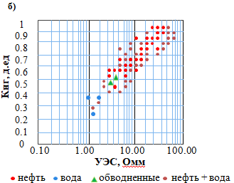
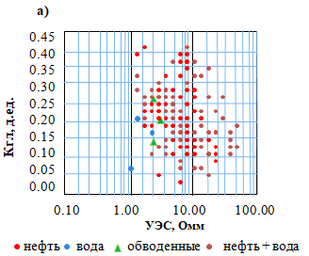
Рисунок 1.9 – Сопоставление объемной глинистости (К_{гл}) и УЭС пластов, опробованных в колонне (а); сопоставление коэффициента нефтегазонасыщения (К_{нг}) и УЭС пластов, опробованных в колонне (б)

Таблица 1.6 – Геофизическая характеристика опробованных пластов [16]
СКВ. | Горизонт | Интервал перфорации |  |  | Пласты выделенные по ГИС
СКВ. | Горизонт | Кровля, м | Подошва, м | х/н | Кровля, м | Подошва м | УЭС, Омм | К_{п,} д.ед | К_{нг,} ед | К_{гл,} д.ед | х/н
54-ог | Klncl-A | 1252,3 | 1255,2 | н | 1252,2 | 1255,3 | 9,20 | 0,27 | 0,85 | 0,28 | н
54-ог | Klncl-A | 1258,3 | 1259,1 | н | 1257,7 | 1259,3 | 4,88 | 0,21 | 0,75 | 0,23 | н
54-ог | Klncl-A | 1261,5 | 1264,0 | н | 1261,6 | 1264,5 | 7,86 | 0,26 | 0,76 | 0,27 | н
83-зм | Klal2 2-1 | 1205,0 | 1208,0 | г+н | 1205,0 | 1213,0 | 2,21 | 0,27 | 0,58 | 0,21 | н
81-зм | Klal1 3-3 | 1450,0 | 1453,0 | н+в | 1450,6 | 1452,7 | 4,93 | 0,19 | 0,53 | 0,21 | н
81-зм | Klal1 3-4 | 1450,0 | 1453,0 | н+в | 1452,0 | 1455,7 | 2,20 | 0,22 | - | 0,27 | обв
81-зм | Klal1 3-3 | 1455,5 | 1457,0 | н+в | 1455,7 | 1458,4 | 2,04 | 0,27 | - | 0,15 | обв
396-зм | Klal3 1-1 | 914,0 | 917,0 | н+в | 913,8 | 919,9 | 1,97 | 0,32 | 0,44 | 0,11 | н
63-зм | Klal3 0-2 | 1278,0 | 1280,0 | н | 1274,0 | 1279,7 | 1,51 | 0,26 |  | 0,17 | в
63-зм | Klal3 1-1 | 958,0 | 959,0 | н | 957,0 | 962,7 | 1,46 | 0,28 |  | 0,16 | н
64-зм | Klal3 1-1 | 922,0 | 923,5 | н/п | нет пласта
79-ог | Kla | 1374,0 | 1380,0 | в+н | 1374,0 | 1377,6 | 5,51 | 0,20 | 0,57 | 0,07 | н
79-ог | Klal3 0-2 | 679,0 | 681,5 | н+в | 679,2 | 685,0 | 7,28 | 0,19 | 0,53 | 0,10 | н
79-ог | Klal3 1-3 | 837,0 | 541,0 | в+н | 836,9 | 840,2 | 2,45 | 0,22 | - | 0,27 | н
79-ог | Klal3 0-2 | 678,8 | 680,8 | н+в | 679,2 | 685,0 | 7,28 | 0,27 | - | 0,10 | н
170 ог | Klnc 1-A | 1517,0 | 1520,0 | н+в | 1517,4 | 1522,5 | 14,42 | 0,35 | 0,87 | 0,03 | н
 | Klal 1-1 | 811,0 | 814,0 | н+в | 809,3 | 817,8 | 8,25 | 0,21 | 0,57 | 0,38 | н
 | Klal 1-1 | 818,0 | 820,0 | н+в | 818,6 | 821,9 | 16,76 | 0,23 | 0,72 | 0,36 | н
177-ог | Kla | 1504,4 | 1512,0 | н+в | 1504,5 | 1513,9 | 13,31 | 0,29 | 0,88 | 0,14 | н
177-ог | Klal3 0-3-А | 775,0 | 118,5 | н+в | 773,9 | 783,5 | 3,31 | 0,31 | 0,69 | 0,10 | н
182-ог | Klal3 0 | 941,0 | 943,0 | н+в | 940,6 | 944,0 | 2,99 | 0,28 | 0,74 | 0,19 | н
182-ог | Klal3 0 | 945,0 | 948,0 | н+в | 944,6 | 957,5 | 4,09 | 0,32 | 0,76 | 0,25 | н
182-ог | Klal3 0 | 885,0 | 890,0 | н+в | 884,7 | 903,3 | 15,34 | 0,30 | 0,89 | 0,15 | н

Меловые газонасыщенные пласты-коллекторы по данным ГИС из-за повышенной глинистости и в позднее пробуренных скважинах, не имеют выраженной характеристики газоносного коллектора. Только в чистых газонасыщенных коллекторах наблюдаются повышенные значения акустического каротажа и снижение плотности по данным ГГКп [16].
Характер пластов-коллекторов с неоднозначной характеристикой уточнялся по результатам опробования и по их гипсометрическому положению относительно принятых флюидальных контактов месторождения.
Корреляционный разрез пластов (геологический профиль по скважинам) использовался для сопоставления пластов между скважинами, определения строения залежи, выявления продуктивных горизонтов и планирования бурения (Приложение И).
Оценка коэффициентов пористости. Проведенный в скважинах современный комплекс ГИС позволяет уверенно определить коэффициент пористости.
Расчет пористости в основной массе скважин проводился с использованием данных акустического (АК), нейтронного (W) и плотностного каротажей.
Расчет К_{п ГГК-П} проведен по формуле:

К_{п_ггк}= (σ_{ск} – σ_{п})/(σ_{ск} – σ_{ж})-К_{гл}*(σ_{ск} – σ_{гл})/(σ_{ск} – σ_{ж}), (1.1)

где σ_{п} – плотность породы по методу ГГКп, г/см³;
σ_{ск} – минеральная плотность пород, образующих скелет, принята равной 2,68 г/см³;
σ_{гл} – минеральная плотность глин, принята равной 2,44 г/см³;
σ_{ж} – плотность жидкости, заполняющей поровое пространство в зоне исследований метода ГГКп, определяется плотностью фильтрата ПЖ, принята равной 1,04 г/см³.
Расчет К_{п W} водородосодержания проведен по формуле:

К_{п-нк} = W-К_{гл}^{* 0,32} (1.2)

Пористость по АК рассчитывалась по следующей формуле [18]:

К_{п} = (ΔТ_{п}-ΔТ_{ск})/(ΔТ_{ж}-ΔТ_{ск})-К_{гл}(ΔТ_{гл}-ΔТ_{ск})/(ΔТ_{ж}-ΔТ_{ск}) (1.3)

где К_{гл –} объемная глинистость;
ΔТ – текущее значение интервального времени;
ΔТ_{ск} – значение интервального времени в породе ΔТ_{ск} = 170 мкс/м;
ΔТ_{ж} – значение интервального времени в фильтрате ΔТ_{ж}=590мкс/м;
ΔТ_{гл} – значение интервального времени в глинах ΔТ_{гл} = 340 мкс/м.

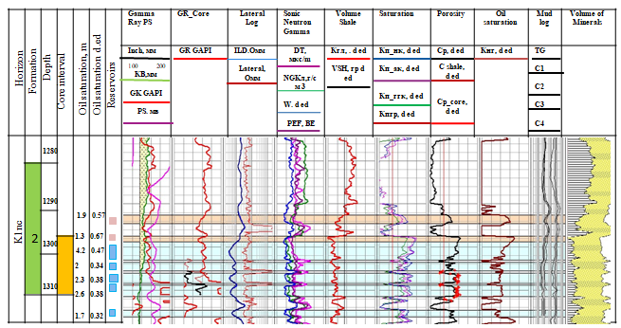
Рисунок 1.10 – Сопоставление К_{п_ ГИС} – К_{п_керн} по скважине №54-ОГ

Для оценки достоверности определенных коэффициентов пористости (К_{п} ГИС) проведено сопоставление их с результатами лабораторных определений пористости по керну (К_{пкерн}), величина которой скорректирована за пластовые условия (введением поправки в К_{п}^{*0,95} д.ед). Исключены значения К_{п} ГИС – К_{пкерн}, приуроченные к интервалам глин, в которых показания геофизических методов искажены за счет увеличенных диаметров скважин.
Поточечное сопоставление увязанных по глубине значений К_{п}, определенных по ГИС и анализам керна, приведены на (рисунке 1.10).
Попластовое сопоставление по пластам с выносом керна не менее 80% и освещенностью 3 обр./м показаны по блокам Морское(западное) и Огайское на (рисунке 1.11), из которых видно хорошая сопоставимость результатов [16, 93].
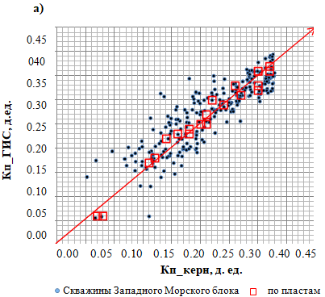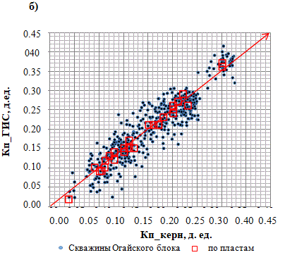

Рисунок 1.11 – График сопоставления К_{п_ ГИС} – К_{п_керн} по Западному Морскому блоку (а) и по Огайскому блоку (б)
Определение положения контактов газ-нефть, нефть-вода. Положения контактов газ-нефть, нефть-вода проводились на основании промыслово-геофизического материала и результатов испытания скважин.
Газонефтяной контакт в скважинах выделялся по последующим характерным признакам – снижению плотности по ГГКп и водородосодержания по данным нейтронного каротажа.
Прямой водонефтяной контакт отмечается во многих скважинах. В подавляющем большинстве случаев он достаточно уверенно отбивается по снижению сопротивления на диаграммах индукционного каротажа и БК и уменьшением на кривой насыщенности ниже граничного значения, что проиллюстрировано. Прямые контакты по ГИС представлены (таблица 1.7). В отдельных случаях отбивка границы ВНК вызывает затруднение. Такими факторами является повышенная глинистость пласта, его углефицированность или тонкое переслаивание слоев с различной характеристикой; влияние разработки месторождения.
В таких случаях положение контактов уточнялось по гипсометрическому положению относительно принятого на месторождении флюидных отметок контактов и с учетом результатов испытания скважин.

Таблица 1.7 – Определение флюидальных контактов по ГИС
Блок | Скважина | По опробованию |  |  | По ГИС |  |  | Принятый ГНК | Принятый ВНК
Блок | Скважина | Нижняя отметка газа | Нижняя отметка нефти | Верхняя отметка воды | Нижняя отметка газа | Нижняя отметка нефти | Верхняя отметка воды | Принятый ГНК | Принятый ВНК
1 | 2 | 3 | 4 | 5 | 6 | 7 | 8 | 9 | 10
Пласт 1-1
 | 19 ЗМ |  |  |  | -861,0 | -873,2 | -873,7 | -862 м | -866 м  -878 м
 | 67 ЗМ |  |  |  | -861,3 | -868,8 | -868,8 | -862 м | -866 м  -878 м
 | 59 ЗМ |  | -868,2 |  | -862 | -871,0 | -871,0 | -862 м | -866 м  -878 м
 | 62 ЗМ |  |  |  |  | -871,9 | -872,9 | -862 м | -866 м  -878 м
 | 58 ЗМ |  |  |  |  | -874,2 | -874,2 | -862 м | -866 м  -878 м
 | 396 ЗМ |  | -868 | -870,3 | -863,3 | -861,9 | -868,4 | -862 м | -866 м  -878 м
 | 56 ЗМ | -865,2 | -872,7 |  | -862,4 | -872,7 | -875,5 | -862 м | -866 м  -878 м
 | 63 ЗМ |  |  |  |  | -871,5 | -873,7 | -862 м | -866 м  -878 м
 | 64 ЗМ |  |  |  |  | -872,7 | -873,7 | -862 м | -866 м  -878 м
 | Пласт al₃ 0-1 |  |  |  |  |  |  | -862 м | -866 м  -878 м
 | 54-ОГ |  |  |  |  | -675,3 | -675,3 |  | -674  -683 м
 | 170-ОГ |  |  |  |  | -674,9 | -674,9 |  | -674  -683 м
 | 177-ОГ |  |  |  |  | -674,7 | -676,3 |  | -674  -683 м
 | 50-ОГ |  |  |  |  | -763,6 | -763,6 |  | -755  -764 м
 | 182-ОГ |  | -754,8 |  |  | -761,7 | -761,7 |  | -755  -764 м
В работе приведены отбивки флюидальных контактов по результатам испытаний/опробований и ГИС по скважинам для всех пластов и горизонтов отдельно по каждому блоку [16, 93].
Нефтегазоносность. Продуктивность месторождения связана с отложениями нижнего и верхнего мела, в которых выделено 5 горизонтов: верхнеальбский, среднеальбский, нижнеальбский, аптский и неокомский.
После предыдущего перевода запасов на месторождении пробурено 37 новых скважин, результаты бурения которых (интерпретация ГИС, опробование) в той или иной мере повлияли на строение установленных залежей, а именно, в основном, увеличились площади и средневзвешенные толщины. Новые скважины пробурены на блоках Огайское (24 скважины) и Западное Морское (13 скважин), на Восточном Морском новых скважин нет.
В рамках выполнения данной работы была уточнена корреляция продуктивных разрезов по скважинам, в связи с чем залежи выделяемого ранее на блоке Огайское сеноманского горизонта были отнесены верхнеальбскому горизонту (al₃ 0-1, 0-2, 0-3).
Также при опробовании скважин 52-Ог, 75-Ог, 185-Ог в 2018 г. выявлена залежь в палеогеновых отложениях. Однако, для обоснования строения залежи отсутствует структурная основа, и в скважинах 52-Ог и 75-Ог в данном горизонте не проведен ГИС. В целях изучения и последующего подсчета запасов палеогена была создана и включена в проект разработки месторождения (2018 г). Программа его изучения, включающая бурение скважин (2 оценочные – в 2019 г пробурены, еще 2 – пробурены в 2020 г), отбор и исследования керна, опробование с гидродинамическими исследованиями, отбор и исследование проб пластовой и дегазированной нефти и газа. Исходя из текущей изученности нефтяных залежей палеогеновых отложений недропользователем было принято решение выполнить подсчет запасов нефти палеогеновых отложений после завершения оценочных работ, а в данном отчете привести только новые данные.

Выводы по разделу 1
На основе анализа керна и геофизических данных по рассматриваемому месторождению были получены следующие выводы:
- Пласты месторождения Морское и блока Огайское имеют сложное геологическое строение, включающее различные типы осадочных пород. Это говорит о высокой сложности геологической среды, что требует тщательных лабораторных исследований для точной характеристики коллекторов.
- Коллекторы, обнаруженные в этих пластах, представляют собой песчаники, алевролиты, и карбонатные породы. Все эти типы могут быть потенциально продуктивными, так как различные минералогические и текстурные особенности могут влиять на их проницаемость и эффективность для добычи углеводородов. Коллекторы охватывают осадочные породы различных возрастных групп – от палеогена до триаса. Это разнообразие в возрасте отложений подтверждает, что геологическое строение месторождения является многослойным, что также влияет на особенности добычи и разработки.
- Установлены зависимости параметров пористости и насыщения от коэффициентов пористости и водонасыщенности для юрских и триасовых отложений. Полученные аппроксимации обладают высокой степенью достоверности и применимы для количественной интерпретации ГИС.
- Показано, что для отложений горизонтов K₁al–K₁nc новые данные по параметрам пористости и насыщения хорошо совпадают с ранее установленными зависимостями, что подтверждает устойчивость петрофизических характеристик этих коллекторов.
- Установлена устойчивая линейная зависимость между коэффициентом пористости и объемной плотностью пород юрских и триасовых отложений, что позволило определить плотность скелета на уровне 2,69 г/см³.
- Проведенный анализ фазовых проницаемостей подтвердил влияние остаточных насыщенностей на поведение флюидов в поровом пространстве. Полученные зависимости между проницаемостью и фазовыми проницаемостями уточняют характеристики флюидопроводности в залежи.
- Разнообразие по размеру зерен (мелкозернистые, среднезернистые и тонкозернистые песчаники) указывает на различные типы пористости и проницаемости. Мелкозернистые песчаники обычно характеризуются более высокой пористостью, в то время как более крупнозернистые могут иметь лучшие водопроницаемые и нефтепроводящие свойства. Установлено преобладание мелкозернистых и пелитовых фракций в гранулометрическом составе пород как юрских, так и триасовых отложений.
- Определены характерные геофизические признаки угольных прослоев, позволяющие их надежно выделять и исключать из интерпретации для повышения точности оценки коллекторов.
- Встречающиеся карбонатные породы с разной степенью цементации могут иметь особое значение для добычи, поскольку такие породы часто характеризуются сложной проницаемостью. Учитывая сложность геологического строения и разнообразие пород, для эффективной разработки месторождения необходимо разрабатывать индивидуальные стратегии. Это означает, что стандартные подходы, скорее всего, не будут эффективны, и для каждого типа породы и слоя потребуется собственный метод воздействия. Для обеспечения экономически эффективной эксплуатации таких коллекторов возможно применение горизонтального и многоствольного бурения, направленных систем заводнения, а также технологий повышения нефтеотдачи.
- Основные продуктивные горизонты залегают в интервалах с пониженной прочностью, высокой трещиноватостью и изменчивостью пористости, что требует особого подхода к бурению и выбору бурового раствора.
- Установлено, что традиционные методы контроля параметров бурового раствора не обеспечивают необходимого уровня адаптации к быстро меняющимся геолого-техническим условиям.
Таким образом, повышенные требования к контролю и корректировке свойств бурового раствора обусловлены сложными геологическими условиями, что обосновывает необходимость применения автоматизированных систем мониторинга в режиме реального времени.

2 УПРАВЛЕНИЕ БУРОВЫМИ РАСТВОРАМИ И ОПТИМИЗАЦИЯ ПРОЦЕССА БУРЕНИЯ И ОСВОЕНИЯ СКВАЖИН В СЛОЖНЫХ ГЕОЛОГИЧЕСКИХ УСЛОВИЯХ МЕСТОРОЖДЕНИЯ МОРСКОГО

2.1 Подбор буровых растворов и регулирование их плотности по геологическим условиям
Значимость корректного подбора и контроля буровых растворов
Бурение нефтяных и газовых скважин в сложных геологических условиях – это высокотехнологичный процесс, требующий строгого контроля многочисленных технических параметров. Одним из наиболее важных среди них является плотность бурового раствора – параметр, напрямую обеспечивающий устойчивость стенок скважины и предотвращающий выбросы пластовых флюидов [19].
В условиях осложненного геологического строения, таких как нестабильные породы, высокая водонасыщенность, резкие колебания пластового давления и присутствие агрессивных флюидов, налицо сразу несколько потенциально опасных осложнений: поглощение раствора (частичное или полное), обвалы и кавернообразование, прихват бурового инструмента и проявление нефти/газа в стволе. Безудержное распространение осложнений может привести к авариям, простою и существенным финансовым потерям.
Данные условия и возможные осложнения обязательно учитываются при составлении Геолого-технического наряда (ГТН), в котором предусматриваются мероприятия по предупреждению и ликвидации осложнений, а также выбор оптимальных режимов бурения и параметров бурового раствора
(Приложение К).
Выбор и проектирование состава бурового раствора – крайне важные этапы. От них зависит эффективность бурения, безопасность эксплуатации и экология. Раствор должен охлаждать и смазывать инструмент, выносить выбуренную породу, стабилизировать стенки ствола, предотвращать гидроразрыв, контролировать миграцию флюидов между пластами и обеспечивать равномерное гидростатическое давление. Именно вязкость и прочность раствора, вкупе с плотностью и реологией, являются ключевыми для управления буровым процессом [20, 21].
Утяжелители и их влияние на продуктивные пласты. Чаще всего требуемую плотность бурового раствора достигают путем введения утяжелителей, наиболее распространенным из которых является сульфат бария (BaSO₄ или барит). Это связано с его высокой плотностью (~4.2–4.5 г/см³), стабильностью и низкой экологической активностью [22].
Однако барит имеет свои недостатки. При проникновении бурового раствора в продуктивный пласт пористость и проницаемость коллектора могут резко снизиться из-за осаждения твердых частиц BaSO₄ в порах и трещинах – это явление называется загрязнением (formation damage). Такие осложнения могут затруднить добычу, повысить время и затраты на восстановление продуктивности, а также вызвать образование устойчивого баритного слоя на стенках скважины, препятствующего притоку флюидов [23].
Также загрязнение может иметь экологические риски. Токсичные тяжелые металлы из барита (например, кадмий, свинец) могут проникать в грунтовые воды, загрязняя почву и вредя экосистемам [24].
Минимизация загрязнения: технологические и химические решения
Для снижения риска загрязнения пластов применяют:
- снижение концентрации твердой фазы – частичная замена барита на другие материалы, фильтрацию, введение малотвердофазных растворов;
- использование ингибиторов фильтрации, стабилизаторов, буферных вязких растворов на этапе вскрытия пласта;
- применение антисаггентных добавок, предотвращающих выпадение твердых частиц из раствора.
Исследования показывают, что использование добавок на основе мономеров (например, урея) эффективно противодействует саггингу неучтенного барита при диверсификации горизонтальных и вертикальных скважин.
Автоматизированный контроль: современный путь повышения устойчивости
Традиционные методы измерения плотности и вязкости бурового раствора, как правило, ручные, периодические и подвержены ошибкам, особенно при работе в экстремальных температурных, давленческих и агрессивных химических условиях.
Поэтому особенно актуальны современные автоматизированные датчики, такие как Rheonics DVP – решения с сверхустойчивыми вибрационными резонаторами, обеспечивающими высокую точность и стабильность работы в суровой среде [25]. Такие датчики позволяют измерять плотность и вязкость в реальном времени, оперативно получать готовые данные и интегрировать их в цифровые системы управления бурением.
Преимуществами подобных систем являются [26]:
- повышение точности контроля – мгновенные данные позволяют своевременно реагировать на изменения;
- снижение осложнений – снижение рисков поглощений, прихватов и обвалов;
- оптимизация состава раствора – адаптация состава под изменяющиеся геологические условия;
- устойчивость к агрессивным условиям – возможность применения в глубоких, абразивных и морских средах;
- интеграция в цифровую экосистему – совместная работа с SCADA и платформами интеллектуального бурения.
Особенно значимо применение таких технологий на сложных месторождениях, например, Морском или блоке Огайское, где геолого-технические риски повышены.
Альтернативы бариту: барит-фри и экологичные растворы
В условиях аномально высоких пластовых давлений или при борьбе с загрязнением пластов разрабатываются барит-фри растворы на основе насыщенных бромидных рассолов (например, NaBr), не содержащих твердых утяжелителей [27]. Такие растворы обладают требуемой плотностью без утяжелений, устойчивы к температуре и сохраняют фильтрационные свойства, минимизируя проникновение в коллекторы.
Для решения проблем со саггингом и удаления осевшего барита используется подход с применением хелатирующих агентов (например, EDTA или DTPA), которые диспергируют барит, облегчая его удаление и снижая проблемы при забое и ликвидации скважин.
Экологический аспект и устойчивость. Расход бурового раствора и содержание тяжелых металлов, особенно в отработанных промывках, являются источником загрязнения грунта и воды. Барит, содержащий металлы (Cd, Cr, Pb и др.), может ухудшить экологию, особенно при бесконтрольном сбросе отходов бурения.
Поэтому современные решения направлены на:
- минимизацию отходов – повторное использование барита, снижение концентрации твердых фаз;
- утилизацию отработанного раствора экологически безопасными способами;
- разработку альтернатив, менее токсичных и более устойчивых материалов [28].
Контроль параметров бурового раствора – ключевой фактор безопасности, эффективности и экологической устойчивости бурения в сложных геологических условиях. Проблемы загрязнения продуктивных пластов – серьезный вызов, решаемый посредством комбинации комплементарных подходов:
- грамотное проектирование раствора и применение вспомогательных добавок;
- введение автоматизированного мониторинга (в частности, датчика Rheonics DVP);
- внедрение барит-free технологий и барит-recovery систем;
- использование химических мер (антисаггинг, хелатирование);
- экологически обоснованное обращение с отходами и минимизация загрязнения [29].
На месторождении Морское коллекторы, от палеогенового до мелового возраста, сложены песчаниками и алевролитами (мелкозернистыми, среднезернистыми и тонкозернистыми), а также кварцевыми породами, характерными для юрских и триасовых продуктивных отложений, которые были изучены по макроописанию керна и шлама [17, 30]. Коллекторами являются песчаные породы, мелкозернистые и тонкозернистые песчаники, глинистые и сильно глинистые образования, а также карбонатные породы с разной степенью цементации, которые имеют специфические литолого-петрографические особенности.
В ходе геологических и геофизических исследований на месторождении Морское широко использовался полимерный буровой раствор (таблица 2.1), который обеспечивает стабилизацию горных пород, предотвращает их набухание и дисперсию, а также способствует снижению трения между бурильной колонной и стенками скважины. Эти растворы обладают высокими противоосыпными свойствами и способствуют улучшению кинетики бурения, снижая вероятность возникновения прихватов и других технологических осложнений. Кроме того, они обеспечивают эффективную очистку ствола скважины от шлама и снижают негативное воздействие на проницаемость прискважинной зоны пласта.

Таблица 2.1 – Компонентный состав бурового раствора и характеристика компонентов

Интервал (по стволу), м | Название (тип) раствора | Плотность раствора, кг/м³ | Название компонента | Плотность, кг/м³ | Содержание компонента в буровом растворе, кг/м³
1000-2000 | Полимерный | 1050-1120 | Каустическая сода | 2130 | 1,0
1000-2000 | Полимерный | 1050-1120 | Кальцинированная сода | 2500 | 1,0
1000-2000 | Полимерный | 1050-1120 | MIL-PAC R | 1000 | 3,0
1000-2000 | Полимерный | 1050-1120 | MIL-PAC LV | 1000 | 5,0
1000-2000 | Полимерный | 1050-1120 | New Drill Plus | 1010 | 3,0
1000-2000 | Полимерный | 1050-1120 | UNI-CAL CF | 1250 | 5,0
1000-2000 | Полимерный | 1050-1120 | KCL | 1990 | 30
1000-2000 | Полимерный | 1050-1120 | CaCO₃ (утяжелитель) | 2700 | 20
1000-2000 | Полимерный | 1050-1120 | WO Defoam | 1970 | 0,3
1000-2000 | Полимерный | 1050-1120 | Mil-Lube FK | - | 3,0
1000-2000 | Полимерный | 1050-1120 | Техническая вода | 1000 | 975

Для обеспечения эффективности бурения скважины, особенно при вскрытии продуктивных горизонтов в процессе разработки гидравлической программы промывки, ключевым фактором является правильный выбор параметров бурового раствора, в первую очередь его плотности ρ_{бр} и объема прокачиваемого раствора Q [31]. С увеличением угла отклонения α и длины скважины L возрастает вероятность потери устойчивости стенок, обвалов и осадков пород, а также увеличиваются силы трения, что может приводить к затяжкам и посадкам, прихватам бурильного инструмента и невозможности достижения проектных глубин при сплошной обсадке [32, 33]. Увеличение глубины скважины, в свою очередь, ведет к росту гидравлических сопротивлений при движении бурового раствора в кольцевом пространстве, что, в свою очередь, вызывает увеличение давления (репрессий) на продуктивный пласт [34, 35].
На устойчивость стенок скважины также влияют такие факторы, как интенсивность искривления ствола, химический состав бурового раствора и его фильтрация, нарушение технологических режимов промывки и спускоподъемных операций. Для предотвращения обвалов и осыпей пород, как правило, помимо уменьшения водоотдачи бурового раствора, повышают его плотность. Однако в таком случае возникает противоречие, с одной стороны, необходимо увеличить плотность раствора, а с другой – это приводит к увеличению гидравлических сопротивлений в кольцевом пространстве скважины, что, в свою очередь, способствует росту давления (репрессий) на продуктивный пласт [36].
На основе накопленного опыта, полученного в процессе строительства скважин как на территории нашей страны, так и за ее пределами, установлено, что повышение плотности бурового раствора оказывает положительное влияние на предотвращение утраты устойчивости стенок скважины. Это, в свою очередь, дает возможность продолжить процесс бурения и достичь проектной глубины без возникновения осложнений.
Например, при осуществлении бурения на морском месторождении, расположенном в Каспийском регионе, в вертикальном стволе скважины, в интервале глубин от 1500 до 2000 метров, после неоднократных посадок бурового инструмента было принято решение увеличить плотность бурового раствора с 1,10 до 1,24 г/см³ [17, 37].
Одновременно с этим была повышена условная вязкость раствора с 28 до 60 секунд, а также уменьшена водоотдача раствора за 30 минут с 4,0 до 2,3 см³. В результате проведенных мероприятий удалось успешно продолжить бурение скважины и достигнуть запланированной глубины без возникновения осложнений и непредвиденных трудностей.
Степень возрастания показателя плотности бурового раствора ρ_{бр} находится в непосредственной зависимости от величины зенитного угла α, а также от текущего состояния ствола скважины. Данный параметр может изменяться в достаточно широких пределах, что делает его важной характеристикой в процессе бурения. Значимость и актуальность рассматриваемой проблемы связаны с объективной необходимостью проведения тщательного определения наиболее оптимального значения плотности бурового раствора ρ_{бр}. Это, в свою очередь, позволит гарантировать требуемый уровень устойчивости стенок скважины на протяжении всего бурового процесса, а также предотвратить возможное поглощение бурового раствора в породы пласта.
В данном технологическом процессе особое значение и ключевую роль играют такие важные и определяющие факторы, как уровень репрессии на пласт, эффективность и производительность используемых буровых насосов, общая глубина пробуренной скважины, а также различные геометрические характеристики самой скважины, включая ее диаметр, кривизну и другие параметры [38, 39]. Дополнительно следует учитывать конструктивные особенности отдельных элементов бурильной колонны, так как они оказывают непосредственное влияние на ход и результат буровых работ [40].
Как известно, плотность бурового раствора в условиях совместимых для бурения интервала определяется на основе расчета, при котором гидростатическое давление в скважине ${ Р}_{скв}^{ гст}$ превышает пластовое давление Р_{пл} на величину допустимой гидростатической репрессии $Р_{репр}^{ гст}$, согласно этому

(2.1)
или
(2.2)
откуда
(2.3)

где Н – глубина скважины по вертикали, м,

(2.4)

Г_{пл} – градиент пластового давления, МПа/м.
Значение $Р_{репр}^{ гст}$ регламентируется правилами безопасности и зависит от глубины скважины Н. При Н = 1200÷2500 м превышение гидростатического давления столба бурового раствора в скважине над пластовым должно составлять 5-10 %, но не более допустимого значения $Р_{репр}^{ гст}$ = 2,5 МПа [41].

Таблица 2.2 – Параметры бурового раствора и режима промывки
Глубина скважины по вертикали Н, м | Градиент пластового давления Г_{пл}, МПа | Пластовое давление Р_{пл}, МПа | Давление гидроразрыва пласта Р_{гразр}, МПа | Коэффициент изменения, Р_{пог}-К_{пог} | Давление поглощения пласта Р_{пог}, МПа | Превышение гидростатического давления в скважине над пластовым K_{п}, % | Гидростатическая репрессия на пласт $Р_{репр}^{ гст}$, МПа | Гидростатическое давление в скважине $Р_{сква}^{ гст}$, МПа | Плотность бурового раствора ρ_{бр}, г/см³ | Допустимые значения
 |  |  |  |  |  |  |  |  |  | гидравлического сопротивления  Р_{гидр}, МПа | производительности буровых насосов (оптимальное)  Q_{н} = Q_{ОПТ}  м³/с (л/с)
1000 | 0,0100  0,0105  0,0110  0,0115  0,0120 | 10,0  10,5  11,0  11,5  12,0 | 14,9  15,23  15,56  15,89  16,22 | 0,75  0,80  0,85  0,90  0,95 | 11,17  12,64  13,22  14,30  15,40 | 5,0  6,0  7,0  8,5  10,0 | 0,50  0,63  0,77  0,95  1,20 | 10,50  11,13  11,70  12,95  13,20 | 1,050  1,113  1,170  1,245  1,320 | 0,67  1,51  1,52  1,85  2,20 | 0,2639 (26,39)  0,3848 (38,48)  0,3866 (38,66)  0,4052 (40,52)  0,4265 (42,65)
1500 | 0,0100  0,0105  0,0110  0,0115  0,0120 | 15,0  15,7  16,5  17,2  18,0 | 22,35  22,39  23,34  23,80  24,33 | 0,75  0,80  0,85  0,90  0,95 | 16,76  17,91  19,83  21,42  23,11 | 5,0  6,0  7,0  8,5  10,0 | 0,75  0,94  1,15  1,46  1,80 | 15,75  16,64  17,65  18,66  19,80 | 1,050  1,109  1,176  1,244  1,320 | 1,01  1,27  2,18  2,76  3,31 | 0,0324 (32,40)  0,3536 (35,36)  0,4498 (44,98)  0,4921 (49,21)  0,5232 (52,32)
Научно-исследовательские работы, направленные на детальное изучение и определение основных параметров бурового раствора, а также анализ оптимальных режимов промывки скважины в процессе бурения [42], изложены и систематизированы в приведенной таблицах 2.2.
Приведены результаты расчета, согласно которому

. (2.5)

В таблице также даны значения ρ_{бр}, вычисленные по формуле (2.3) для скважины с Н = 1000, 1500 м при Г_{пл} = 0,01÷0,12, МПа/м.
Расчетные значения $Р_{репр}^{ гст}$, $Р_{скв}^{ гст}$ и ρ_{бр} определены для случаев, когда в скважине коэффициент превышения давления над пластовым K_{п} составляет 5-10 %. Значение K_{п} зависит от изменения градиента пластового давления. Так, при Г_{пл} = 0,010 МПа/м K_{п} = 0,05; при Г_{пл} = 0,012 МПа/м K_{п} = 0,10.
Из данных табл. 2.2 видно, что при Н = 1000 м репрессии $Р_{репр}^{\frac{гст}{max}}$ = 1,2 МПа, что меньше $Р_{репр}^{ доп}$= 2,5 МПа; при Н = 1500 м $Р_{репр}^{\frac{гст}{max}}$= 1,80 МПа.
Плотность бурового раствора возрастает с увеличением Г_{пл} и не зависит от глубины Н.
В действующих правилах безопасности, регламентирующих проведение буровых работ, содержится указание на то, что с целью предотвращения возможной потери устойчивости стенок пробуренной скважины допускается увеличение значений плотности бурового раствора до такого предельного уровня, при котором создаваемая репрессия на пласт не превысит установленный допустимый предел, предусмотренный для всего рассматриваемого интервала условий, совместимых с безопасным процессом бурения. Данное требование подлежит обязательному применению как в отношении вертикально ориентированных скважин, так и в случае бурения наклонных и горизонтальных стволов [43]. При этом в данном контексте рост параметра ρ_{бр} непосредственно связан с воздействием кривизны ствола скважины, оказывающим влияние на сохранение устойчивости ее стенок в процессе бурения.
За счет регулирования плотности бурового раствора можно осуществлять контроль над величиной гидростатического давления, создаваемого столбом бурового раствора в стволе скважины. Это гидростатическое давление должно находиться в строгом балансе с пластовым давлением, давлением гидроразрыва пласта, а также с давлением, оказываемым буровым раствором на стенки скважины в процессе циркуляции (рисунок 2.1).
Поддержание такого баланса является критически важным для предотвращения возникновения потенциальных осложнений в процессе бурения, таких как газонефтеводопроявления, обрушение стенок скважины или неконтролируемый приток пластовых флюидов.
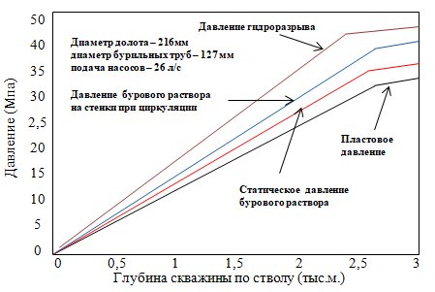
Рисунок 2.1 − Давление внутри скважины во время бурения

Следует отметить, что приведенная в данном исследовании количественная и качественная оценка степени воздействия значений плотности бурового раствора ρ_{бр} на формирование репрессии Р_{репр} непосредственно относится к параметрам гидростатического давления, создаваемого в стволе скважины. В то же время в процессе выполнения буровых работ, а также при осуществлении различных технологических операций, связанных с промывкой, циркуляцией и прочими гидродинамическими воздействиями, дополнительно возникает повышенное гидродинамическое давление (Р_{гдин} = Р_{гидр}). Это давление, действующее совместно с гидростатическим давлением столба бурового раствора, в значительной степени способствует увеличению общей репрессии на пласт, что необходимо учитывать при расчетах и регулировании параметров бурового процесса.
Наибольшее предельно допустимое значение репрессии, принимая во внимание дополнительное гидродинамическое давление Р_{гдин}, в соответствии с установленными нормативными требованиями, изложенными в Правилах безопасности, должно полностью исключать вероятность возникновения нежелательных осложнений, таких как гидроразрыв пород пласта или неконтролируемое поглощение бурового раствора в пласт. В связи с этим особенно важное значение приобретает корректное и точное определение оптимального режима промывки скважины, который позволит предотвратить развитие подобных нежелательных ситуаций и обеспечит безопасное ведение буровых работ.
В данной ситуации рассматриваемая задача сводится к проведению детального анализа и расчету допустимых величин гидравлических сопротивлений, возникающих при движении бурового раствора в кольцевом пространстве пробуренной скважины. Данный параметр обозначается как Р_{гидр} и является ключевым при оценке циркуляционных процессов. Кроме того, необходимо определить оптимальные показатели производительности буровых насосов (Q_{н} = Q_{опт}), которые обеспечат минимально возможное значение репрессивного давления, оказываемого на продуктивный пласт, тем самым предотвращая нежелательные осложнения, связанные с потерями бурового раствора.
Для проведения сравнительной оценки степени влияния таких важных факторов, как глубина пробуренной скважины и показатель плотности используемого бурового раствора, на рассматриваемые расчетные параметры, в первую очередь требуется определить величины Р_{гидр} и Q_{опт} (в паскалях) для условий вертикальной скважины. Это позволит сформировать исходные данные для дальнейшего анализа и выбора оптимального режима промывки [17]
В данном случае задача заключается в определении предельно допустимых значений гидравлических сопротивлений при движении бурового раствора в кольцевом пространстве скважины Р_{гидр} и производительности буровых насосов (Q_{н} = Q_{опт}), которые обеспечат минимальное репрессивное давление на продуктивный пласт. Для сравнительной оценки воздействия глубины скважины и плотности бурового раствора на эти параметры, сначала необходимо рассчитать Р_{гидр} и Q_{опт} (в паскалях) для вертикальной скважины [16].

, (2.6)

где λ – плотность разбуриваемых пород;
$ρ_{бр}^{ вс}$ – плотность бурового раствора в вертикальной скважине, кг/м³;
Н_{скв} – вертикальная глубина скважины, м;
d_{д}, d_{эл.бк} – диаметры долота и элемента бурильной колонны соответственно, м;
Q_{н} – подача буровых насосов, м³/с (л/с).
Решая уравнение (2.6), получаем

(2.7)

где ∑А_{i} – параметр, отражающий влияние длины и диаметра каждого элемента бурильной колонны на Q_{н}.
Например, если бурильная колонна состоит из двух элементов – утяжеленных бурильных труб (УБТ) и бурильных труб (при роторном бурении). То

(2.8)
где
(2.9)
где l_{УБТ} – длина УБТ, м.
В вертикальной скважине

(2.10)
в наклонной

(2.11)

где $l_{бт}$ – длина бурильных труб, м; L_{скв} – глубина скважины по длине ствола, рассчитанная по проектному профилю, м.
Критерием оптимизации Q_{н} является условие [44]:

, (2.12)

где ∑ P_{скв} – суммарное давление в скважине, МПа;
$Р_{скв}^{\frac{2}{ст}}$ – гидростатическое давление столба бурового раствора, МПа
Для нахождения $Р_{скв}^{\frac{2}{дин}}$ , принятого равным P_{гидр} в кольцевом пространстве скважины в процессе бурения, воспользуемся условием, согласно которому суммарное давление в скважине ∑ P_{скв} не должно превышать значений давления поглощения пласта P_{пог}.
Тогда условие (2.12) будет иметь вид

. (2.13)
Аналогично формуле (2.4)

(2.14)

где Г_{пог} – градиент давления поглощения пласта, МПа/м.
Значение Г_{пог} известно по данным горно-геологических условий. При отсутствии показателей сначала определяется давление гидроразрыва пласта (в мегапаскалях) [45]:

Р_{гр} = 0,0083Н + 0,66Р_{пл}. (2.15)

Затем, используя зависимость между Р_{пог} и Р_{гр}, находим

Р_{пог} = К_{пог} Р_{гр}; Р_{пог} = (0,75-0,95)Р_{гр}. (2.16)

Аналогично измерению K_{п} принято, что K_{пог} изменяется в зависимости от Р_{гр}. Например, для скважины с пластовым давлением, равным гидростатическому, и с наименьшим значением Р_{гр} – K_{п} = 0,75; в скважине с наименьшим значением Р_{пл} и Р_{гр} K_{п} = 0,95. После нахождения Р_{пог} и Р_{гидр} определяеся Q_{н} = Q_{опт}. Для практического использования выполненных исследований приведем пример расчета Q_{н} = Q_{опт} для вертикальной скважин.
Результаты расчетов Q_{н} = Q_{опт} в вертикальной скважине для различных сочетаний глубины скважины и градиентов пластового давления приведены в таблице. Определим Q_{н} = Q_{опт} для вертикальной скважины.
Исходные данные для расчета: глубина скважины Н = 1000 м; градиент пластового давления Г_{пл} = 0,01 МПа/м.
Состав КНБК: долото диаметром d_{д} = 0,2159 м; диаметр УБТ d_{УБТ} = 0,165 м; длина УБТ l_{УБТ} = 74 м; диаметр бурильных труб d_{бт} = 0,127 м; длина бурильных труб l_{бт} = 900 м. Способ бурения роторный.
Последовательность расчета (табл. 2.2).
По формуле (2.4) находится Р_{пл} = 10,0 МПа.
По формуле (2.5) при K_{п} = 7 % (0,07) $Р_{репр}^{ гст}$= 0,70 МПа.
Далее по формуле (2.1) $Р_{скв}^{ гст}$= 11,70 МПа.
Затем по формуле (2.3) ${}_{бр}^{ вс}$ = 1170 кг/м (1,170 г/см³).
Требуемое значение (при Р_{пог} = 13,02 МПа; K_{пог} = 0,85) определяется по формуле (2.13)
$Р_{гидр}^{ вс}$ = 13,22 – 11,70 = 1,52 МПа ≈ 1,52⋅10⁶ Па.
Принимаем $Р_{гидр}^{ вс}$ = 1,5 МПа (1,5⋅10⁶ Па).
А1 = 71/(0,2159 – 0,165)³ * (0,2159 + 0,165)² =7,9*10⁴;
А2 = 900/(0,2159 – 0,127)³ * (0,2159 + 0,127)² =1,5*10⁵;
А=7,9*10⁴+1,5* 10⁵ = 2,29*10⁵.
Оптимальная производительность буровых насосов Q_{н} = Q_{опт} при вскрытии продуктивного пласта для принятых условий расчета находится по формуле (2.9).
Проектирование и подбор бурового раствора – это сложный процесс, требующий глубокого понимания геологических условий, физико-химических свойств раствора и современных технологий бурения.
В процессе бурения геологические условия могут существенно изменяться, что требует оперативной корректировки состава, свойств бурового раствора, а также его плотности. Это особенно важно при переходе между различными геологическими горизонтами, где могут резко меняться такие параметры, как пластовое давление, температура, механические свойства пород, а также наличие флюидов (воды, газа или нефти). Например, при бурении через неустойчивые глинистые породы требуется повышение стабилизирующих свойств раствора, а при проходке через трещиноватые или поглощающие пласты – контроль плотности для предотвращения поглощения раствора [46].
Например, при бурении в зонах с аномально высоким пластовым давлением (АВПД) требуется повышенная плотность раствора для обеспечения устойчивости ствола скважины и предотвращения выбросов. В то же время, при проходке через слабые или трещиноватые породы чрезмерная плотность может привести к гидроразрыву пласта и потерям раствора. Поэтому важно проводить тщательный анализ геолого-технических условий и использовать точные методы расчета плотности, такие как гидродинамическое моделирование и данные каротажа.
Кроме того, плотность бурового раствора должна быть адаптирована к изменяющимся условиям бурения. Например, при переходе между различными геологическими горизонтами, где могут резко меняться давление и тип пород, требуется оперативная корректировка плотности. Это особенно важно для предотвращения осложнений, таких как обрушение стенок скважины, поглощение раствора или газонефтепроявления.
Таким образом, правильный расчет и контроль плотности бурового раствора являются важнейшими элементами успешного бурения, обеспечивающими стабильность скважины, безопасность работ и минимизацию затрат на ликвидацию осложнений.
Это подчеркивает важность использования современных технологий контроля и анализа, таких как каротаж в реальном времени, а также наличие квалифицированного персонала, способного быстро реагировать на изменения условий бурения. Только комплексный подход к проектированию и корректировке бурового раствора позволяет минимизировать риски осложнений и обеспечить эффективное прохождение скважины на всех этапах бурения.

2.2 Оптимизация процессов бурения и освоения скважин с использованием системы датчиков плотности и вязкости
Использование передовых технологий в области измерений позволяет значительно повысить эффективность буровых работ, снизить риски осложнений и обеспечить стабильность технологического процесса. Новый датчик предоставляет высокую точность и воспроизводимость измерений, что особенно важно при работе в сложных геологических условиях [25, 47].
Одной из ключевых особенностей данного устройства является использование сверхустойчивых резонаторов [48]. Эти резонаторы разработаны с учетом новейших достижений в области анализа динамики вибрации и моделирования взаимодействия жидкости с резонатором [49]. Благодаря этим технологиям обеспечивается максимальная надежность и точность измерений. В отличие от традиционных методов контроля вязкости и плотности, которые могут быть подвержены значительным погрешностям и влиянию внешних факторов, данный датчик демонстрирует стабильную работу даже в самых сложных условиях эксплуатации [50].
Еще одним важным преимуществом устройства является его передовая электроника, которая обеспечивает высокую скорость обработки данных. В сочетании с комплексной вычислительной моделью это позволяет получать измерения в режиме реального времени с высокой степенью точности.
Быстродействие устройства особенно важно при бурении глубоких и сложных скважин, где даже небольшие отклонения в параметрах бурового раствора могут привести к значительным проблемам [51, 52]. Возможность мгновенного контроля и корректировки параметров раствора позволяет минимизировать риски возникновения аварийных ситуаций и повышает общую эффективность буровых работ.
Применение датчиков Rheonics DVP в нефтегазовой отрасли дает значительные преимущества. Они позволяют не только контролировать качество бурового раствора, но и оптимизировать его состав в зависимости от текущих условий бурения. Это особенно актуально при работе в сложных геологических структурах, где требуется постоянный мониторинг и оперативная адаптация технологических параметров [53, 54]. Датчики Rheonics DVP обладают высокой надежностью, долговечностью и устойчивостью к агрессивным средам, что делает их незаменимым инструментом для современных буровых работ.
Таким образом, новый датчик для измерения плотности и вязкости буровых растворов представляет собой высокотехнологичное решение, способное значительно повысить точность и эффективность буровых процессов. Использование передовых методов измерения, интеграция современных вычислительных технологий и надежность конструкции делают его одним из лучших решений для нефтегазовой отрасли [55, 56].
Рекомендуется к применению при бурении сложных геологических объектов, где требуется повышенный контроль за параметрами бурового раствора и оперативная адаптация к изменяющимся условиям [57, 58].
Резонатор вибрирует в жидкости, жидкость влияет на вибрации резонатора, изменяя частоту и амплитуду колебаний. Измеряя это влияние на резонансный пик, включая сдвиг частоты и степень демпфирования, мы можем точно определить плотность и вязкость жидкости, учитывая динамику колебательной системы (рисунок 2.2).

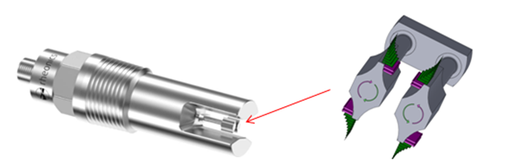

Рисунок 2.2 – Датчики Rheonics DVP

Датчики Rheonics DVP обеспечивают поточное, оперативное измерение вязкости и плотности в реальном времени и имеют такие преимущества:
– единый прибор для одновременной плотности процесса, вязкости и температуры;
– контролировать даже плотность газа и вязкость;
– точное измерение в самых суровых условиях;
– работает до 1000 бар и 185 °C (15000 psi, 365°F);
– полностью титановая конструкция;
– торсионное преимущество.
Многие современные датчики жидкости используют технологию боковых колебаний, однако этот метод имеет ряд ограничений, влияющих на точность и повторяемость измерений. Например, вискозиметры с вибрирующей проволокой функционируют за счет движения проволоки перпендикулярно ее длинной оси. Этот метод может сталкиваться с проблемами, связанными с механическими помехами, а также сложностью изоляции измерительного элемента от внешних воздействий. Еще одним распространенным типом датчиков являются резонаторы изгибного камертона, работающие на принципе вибрации двух зубцов в консольном режиме, при этом их движение происходит перпендикулярно плоскости симметрии камертона [59, 60].
Обычно датчики, работающие в режиме поперечных колебаний, сложно изолировать от монтажных конструкций, в которых они закреплены. Такие параметры, как монтажные силы, масса опорных конструкций и даже изменения температуры, могут существенно влиять на работу резонаторов.
Эти факторы создают сложности в обеспечении стабильности и воспроизводимости измерений, что особенно критично в точных промышленных приложениях [61, 62].
В отличие от традиционных методов, датчики Rheonics функционируют в режиме крутильных колебаний. Их активные элементы совершают вращательное движение вокруг своей оси, а не колебания в поперечном направлении. Это ключевое конструктивное отличие обеспечивает существенное преимущество при установке и эксплуатации. Датчики кручения легче изолировать от монтажных конструкций, что снижает влияние внешних факторов и повышает надежность измерений. Дополнительно, такие датчики менее подвержены воздействию вибраций окружающей среды по сравнению с датчиками, использующими поперечные колебания.
Форма резонатора играет решающую роль в определении его реакций на жидкость, в которую он погружен. Конструкция резонатора напрямую влияет на точность и стабильность измерений. Датчики серии SRV от Rheonics имеют цилиндрическую форму и вибрируют параллельно своей поверхности. Благодаря этой геометрии они преимущественно подвержены воздействию сил сдвига и, следовательно, обладают низкой чувствительностью к эффектам массовой нагрузки. Это делает их идеальными для точного измерения вязкости, однако их использование для измерения плотности ограничено.
С другой стороны, датчики серии DVР от Rheonics имеют сплющенные концевые массы, что придает им уникальные характеристики. Некоторые части их поверхности совершают колебания параллельно себе, вызывая сдвиг жидкости, что способствует демпфированию резонатора и определяет его чувствительность к вязкости. Другие части конструкции колеблются перпендикулярно, тем самым вызывая вытеснение жидкости. Это приводит к появлению массовой нагрузки на датчик, что делает его высокочувствительным к измерению плотности. Таким образом, особенности конструкции датчиков Rheonics DVР позволяют точно и стабильно измерять как вязкость, так и плотность жидкостей.
Резонансные датчики можно разделить еще на две категории в зависимости от их геометрии: сбалансированные и несбалансированные. Сбалансированные резонаторы обеспечивают более точные измерения и меньшие потери энергии, тогда как несбалансированные конструкции требуют дополнительного усиления монтажных элементов.
Камертон является типичным представителем сбалансированных резонаторов. Его два зубца совершают вибрации в противоположных направлениях, (рисунок 2.3) тем самым компенсируя изгибающие силы, которые в противном случае могли бы передаваться на крепление датчика. Такое конструктивное решение минимизирует потери энергии и повышает стабильность работы устройства.
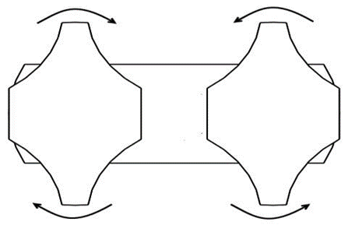
Рисунок 2.3 – Сбалансированные резонаторы

Для сравнения, одиночная балка, вибрирующая в поперечном направлении (так называемая конструкция «наполовину камертона»), оказывает значительное силовое воздействие на свою точку крепления. Это приводит к большим потерям энергии и снижению точности измерений по сравнению со сбалансированной геометрией камертона.
Другой пример несбалансированного резонатора – вибрационная проволока. Она оказывает значительные силы на свою монтажную конструкцию, что требует специальных мер по снижению негативных эффектов. Для минимизации влияния условий монтажа на работу таких датчиков, их опорные элементы должны быть массивными и достаточно жесткими относительно самого чувствительного элемента.
Таким образом, выбор конструкции резонатора играет важную роль в обеспечении точности и стабильности измерений. Технологии, применяемые в датчиках Rheonics, позволяют достичь высокой точности, минимизировать внешние влияния и повысить надежность измерений. Использование крутильных колебаний вместо поперечных вибраций значительно снижает зависимость датчиков от монтажных конструкций и внешней среды, что делает их идеальными для сложных промышленных условий [63, 64].
В работе с высокоточными плотномерами и вискозиметрами Rheonics DVР был изучен механизм измерения вязкости и плотности жидкостей с использованием крутильного резонатора. Результаты демонстрируют, что измерение вязкости и плотности может осуществляться с высокой точностью за счет анализа резонансных характеристик погруженного в жидкость датчика.
Rheonics подвергаются воздействию жидкостей двумя способами.
Чем плотнее жидкость, тем ниже становится резонансная частота, поскольку увеличивается инерционная нагрузка на резонатор. Более плотная жидкость добавляет массу к колебательной системе, замедляя ее движение и уменьшая частоту колебаний (рисунок 2.4).
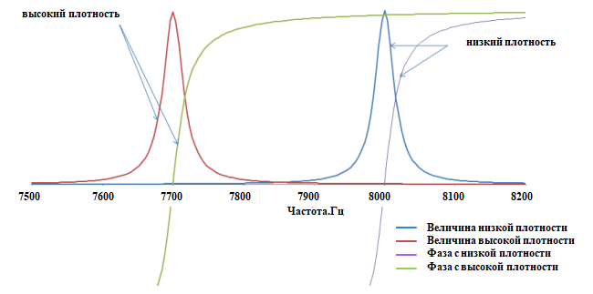
Рисунок 2.4 – Один и тот же резонатор, погруженный в две жидкости разной плотности

Это явление можно описать с помощью классической механики колебаний. Когда жидкость становится плотнее, ее инерционная нагрузка на резонатор возрастает, из-за чего резонансная частота снижается. Это связано с добавочной массой, которую чувствует резонатор при колебаниях в плотной среде.
Математически это описывается так:

, (2.17)
где ƒ_{res} – резонансная частота;
k – жесткость резонатора;
m_{FF} – эффективная масса, включающая массу резонатора и добавочную массу жидкости.
Добавочная масса жидкости зависит от плотности:

, (2.18)

где m_{res} – собственная масса резонатора;
C – коэффициент формы резонатора (зависит от геометрии и контактной площади);
ρ_{liq} – плотность жидкости.
В итоге, при увеличении плотности жидкости ρ_{liq} растет эффективная масса, и частота уменьшается. Именно этот сдвиг частоты можно использовать для измерения плотности.
Чем больше вязкость жидкости, тем шире и меньше становится резонансный пик датчика, поскольку увеличивается внутреннее трение между резонатором и окружающей жидкостью, что, в свою очередь, значительно повышает уровень демпфирования колебательной системы.
Вязкость жидкости напрямую влияет на механическое демпфирование резонатора. При увеличении вязкости возрастает сопротивление колебаниям, что приводит к более интенсивному демпфированию. Это явление позволяет использовать демпфирование как ключевой параметр для расчета произведения вязкости и плотности. Собственные алгоритмы Rheonics обеспечивают точные вычисления, учитывая сложные нелинейные эффекты в динамике колебательной системы.
Измеримые свойства резонатора, его резонансная частота и демпфирование, напрямую зависят от физических и химических свойств жидкости, в которой он находится, включая вязкость, плотность и другие параметры, влияющие на поведение колебательной системы.
Работа одного и того же резонатора, погруженного в две жидкости разной вязкости, будет различаться. В более вязкой жидкости резонансный пик станет шире и ниже, из-за увеличенного трения и более сильного демпфирования колебаний (рисунок 2.5).
Математически это можно описать с помощью ширины резонансного пика, связанной с демпфированием системы. Если рассматривать резонатор как затухающий гармонический осциллятор, то ширина пика определяется коэффициентом демпфирования:
, (2.19)
где ∆f – ширина резонансного пика (увеличивается с демпфированием);
η – динамическая вязкость жидкости;
ρ – плотность жидкости.
Резонансная амплитуда при этом уменьшается, а добротность системы (Q) падает:
. (2.20)
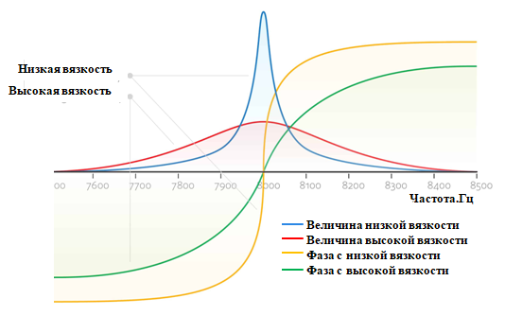
Рисунок 2.5 – Один и тот же резонатор, погруженный в две жидкости разной вязкости

Вязкость увеличивает силу трения, рассеивающую энергию колебаний, что расширяет резонансный пик и снижает его высоту. Именно поэтому демпфирование становится ключевым параметром для анализа вязкости жидкости.
Программное обеспечение для анализа процессов и сбора данных, таких как давление, вязкость и температура, позволяет оптимизировать производственные циклы (рисунок 2.6).
Оно автоматически обрабатывает измерения, создает отчеты, визуализирует тренды и выявляет отклонения. Система интегрируется с датчиками, обеспечивает контроль качества и упрощает принятие решений, повышая эффективность бурения.

2.3 Оптимизация плотности бурового раствора для снижения повреждения и загрязнения продуктивных
На практике барит (BaSO₄) широко используется в буровых растворах для увеличения их плотности. Это особенно важно при бурении в сложных геологических условиях, где необходимо предотвратить выбросы нефти или газа. Барит также используется для стабилизации стенок скважины и предотвращения их обрушения. Однако, при его использовании необходимо учитывать потенциальные проблемы, такие как забивание пор пласта и снижение проницаемости.

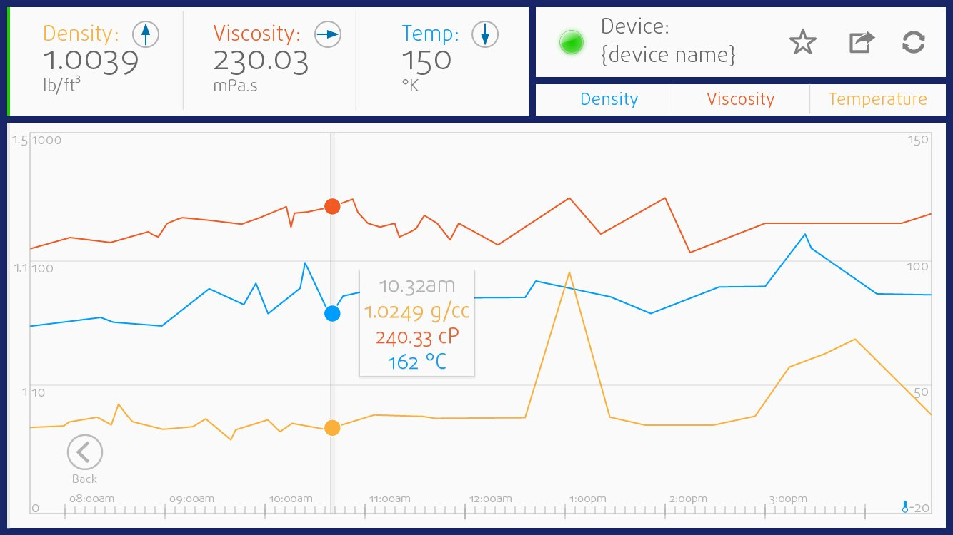

Рисунок 2.6 – Программное обеспечение для анализа процессов и сбора данных

Гидродинамика пласта изучает движение жидкостей и газов через пористые и проницаемые среды, такие как нефтяные и газовые коллекторы. Для этого буровой раствор должен создавать давление, достаточное для противодействия пластовому давлению. Барит, благодаря своей высокой плотности (~4,5 г/см³), позволяет увеличить плотность бурового раствора, что помогает поддерживать необходимое гидростатическое давление.
Однако, при проникновении бурового раствора в продуктивный пласт, частицы барита могут взаимодействовать с пористой средой, что влияет на фильтрационные свойства пласта. Это взаимодействие описывается законом Дарси.
Влияние барита на параметры закона Дарси. При использовании барита в буровых растворах могут происходить изменения в параметрах, которые влияют на фильтрацию согласно закону Дарси:
Проницаемость пласта (k):
– Частицы барита, особенно мелкодисперсные, могут проникать в поры пласта, забивая их и уменьшая проницаемость.
– Это приводит к снижению скорости фильтрации (Q) и может ухудшить продуктивность скважины.
– В некоторых случаях забивание пор баритом может быть настолько значительным, что потребуется проведение дополнительных мероприятий, таких как кислотная обработка или гидроразрыв пласта, для восстановления проницаемости.
Перепад давления (ΔP):
– Барит увеличивает плотность бурового раствора, что позволяет поддерживать высокое гидростатическое давление в скважине.
– Однако, если давление в скважине превышает пластовое давление, это может привести к проникновению бурового раствора в пласт, что усиливает забивание пор частицами барита.
– С другой стороны, если давление в скважине недостаточно высокое, это может привести к выбросу флюидов из пласта, что опасно для процесса бурения.
Вязкость жидкости (μ):
– Добавление барита в буровой раствор может увеличить его вязкость, что влияет на скорость фильтрации.
– Высокая вязкость может замедлить проникновение бурового раствора в пласт, но также может затруднить очистку скважины от шлама и снизить эффективность бурения.
Проблемы, связанные с баритом и гидродинамикой пласта
Снижение проницаемости пласта:
– Забивание пор частицами барита уменьшает проницаемость пласта, что приводит к снижению дебита скважины.
– Это особенно критично для низкопроницаемых пластов, где даже небольшое снижение проницаемости может значительно ухудшить продуктивность.
Образование баритовой корки:
– На стенках скважины может образовываться плотный слой барита, который снижает фильтрацию бурового раствора.
– Однако при сильных перепадах давления эта корка может разрушаться, что приводит к еще большему проникновению барита в пласт.
Ионный обмен и осадкообразование:
– Если в пластовой воде присутствуют сульфаты или кальций, барит может взаимодействовать с ними, образуя твердые осадки в порах пласта.
– Это дополнительно снижает проницаемость и ухудшает гидродинамические свойства пласта.
Для минимизации этих проблем необходимо тщательно подбирать состав бурового раствора и контролировать процесс бурения.
Барит может осаждаться при взаимодействии ионов бария (Ba²⁺), содержащихся в буровом растворе, с сульфат-ионами (SO₄²⁻), которые могут присутствовать в пластовой воде или других компонентах системы. Реакция выглядит следующим образом:

Образовавшийся барит (BaSO₄) плохо растворим в воде и может откладываться в порах породы, оборудовании скважины или на стенках ствола.
Молекулярная структура сульфата бария (BaSO₄), Фиолетовые сферы ионы бария (Ba²⁺), желтые – сера, а красные – атомы кислорода в составе сульфатной группы (SO₄²⁻) (рисунок 2.7)

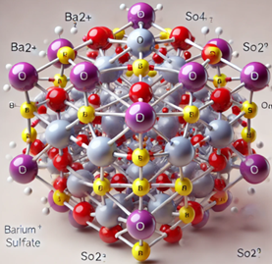

Рисунок 2.7 – Молекулярная структура сульфата бария (BaSO₄)

Растворимость: BaSO₄ – слабо растворимое соединение в воде и большинстве кислот. При повышении температуры его растворимость практически не увеличивается, что сохраняет его стабильность в буровых растворах. Это особенно важно для длительных операций, где раствор должен сохранять свои свойства в течение нескольких недель или месяцев. Низкая растворимость также минимизирует риск вымывания барита из бурового раствора, что помогает поддерживать постоянную плотность и снижает вероятность потерь циркуляции [41].
Влияние давления: Барит – плотный материал (плотность ~ 4,5 г/см³), и его структура выдерживает высокие давления без деформации или разрушения. В условиях высоких давлений он сохраняет свои механические свойства и продолжает эффективно увеличивать плотность раствора. Это позволяет использовать его для компенсации гидростатического давления в глубоких скважинах, предотвращая прорывы флюидов и стабилизируя стенки ствола скважины.
Для изучения поведения барита в буровых растворах и его влияния на пласт используются различные методы. Одним из основных методов является лабораторное моделирование, при котором создаются условия, близкие к реальным условиям бурения.
В лаборатории изучаются термостойкость, растворимость и механические свойства барита при различных температурах и давлениях. Также проводился исследования по определению оптимального размера частиц барита, который обеспечивает минимальное забивание пор пласта.
Кроме того, используются динамические симуляторы циркуляции, позволяющие оценить поведение бурового раствора в движении и его взаимодействие с породой.
В некоторых случаях это может вызвать необходимость проведения дополнительных работ по очистке пласта, таких как кислотная обработка или гидроразрыв пласта. Для минимизации таких случаев применяются превентивные меры, включая использование специальных ингибиторов осадкообразования и добавок, препятствующих агломерации частиц барита. Тщательно контролировать давление в скважине и использовать специальные добавки, которые предотвращают образование плотных корок, помогает сократить риски осложнений и минимизировать повреждение коллектора.
Для изучения фильтрационных свойств буровых растворов с баритом используются специальные установки, которые позволяют моделировать процесс фильтрации в пористых средах. Это позволяет определить, как частицы барита взаимодействуют с породой и как это влияет на проницаемость пласта. Для предотвращения этого необходимо использовать буровые растворы с оптимальным размером частиц барита, которые не будут забивать поры пласта. Оптимизация гранулометрического состава барита и добавление диспергирующих агентов позволяет существенно улучшить фильтрационные свойства раствора.
Кроме того, для анализа химического взаимодействия барита с пластовой водой и другими компонентами бурового раствора используются методы химического анализа, такие как спектроскопия и хроматография. Это позволяет определить, какие химические реакции происходят в пласте и как они влияют на свойства барита.
Для предотвращения этого необходимо проводить предварительный анализ пластовой воды и использовать ингибиторы осадкообразования. Понимание химической совместимости барита с флюидами пласта позволяет прогнозировать возможные осложнения и разрабатывать более устойчивые буровые растворы.
Оптимизация бурового раствора. Контроль фильтрации. Добавки типа КМЦ (карбоксиметилцеллюлоза) или ксантановая камедь помогают снизить фильтрацию раствора и ограничить проникновение твердых частиц в поры пласта.
Регулировка вязкости. Более вязкие растворы (например, с полимерами) могут ограничить проникновение утяжелителя в пласт, но важно не переборщить – слишком высокая вязкость усложнит циркуляцию бурового раствора. Правильный баланс между вязкостью и фильтрационными потерями позволяет добиться оптимальной производительности и минимизировать риск осложнений.
Использование утяжелителей с узким гранулометрическим составом. Мелкодисперсные частицы (например, микронизированный барит) проникают в пласт в меньшей степени, чем крупные, поэтому контроль размера частиц важен для минимизации загрязнения.
Защитные буферные системы. Применение уплотняющих агентов (например, волокнистых материалов или кальцитовых частиц) помогает создать на поверхности коллектора защитный слой, который препятствует проникновению утяжелителя в поры. Это значительно снижает вероятность кольматажа и сохраняет продуктивность пласта.
Кислотная обработка может быть эффективным методом для увеличения продуктивности терригенных пород, таких как пески и песчаники, но ее применение зависит от конкретных условий и характеристик пласта. Однако, если загрязнение баритом уже произошло, кислотная обработка может быть не лучшим решением, так как барит (сульфат бария) плохо растворяется в кислотах, включая соляную кислоту (HCl). Это может привести к дополнительным осложнениям, таким как закупорка пор и снижение проницаемости.
Если барит уже проник в поры, возможно, стоит рассмотреть другие методы, такие как:
– Механическая очистка (например, промывка скважины).
– Использование хелатирующих агентов, которые могут связывать барий и способствовать его удалению.
– Применение специализированных растворителей, разработанных для удаления барита.
1.Механическая очистка (промывка скважины). Механическая очистка направлена на физическое удаление загрязнений из пор пласта или ствола скважины. В случае с баритом это может включать:
Промывка скважины: Использование бурового раствора или специальных промывочных жидкостей для вымывания частиц барита из пор. Это может быть эффективно, если барит находится в призабойной зоне скважины (близко к стволу).
Растворы для промывки:
Часто используются растворы на основе воды или нефти с добавлением поверхностно-активных веществ, которые помогают диспергировать и выносить частицы барита.
Гидравлическая промывка: Высоконапорная промывка для разрушения и выноса загрязнений.
Механическая очистка ствола скважины: Использование скребков, щеток или других инструментов для удаления отложений барита со стенок скважины.
Гидроразрыв пласта:
В некоторых случаях может быть применен гидроразрыв для создания новых трещин в пласте, что позволяет обойти зоны, закупоренные баритом.
2. Использование хелатирующих агентов. Хелатирующие агенты – это химические вещества, которые добавляются в буровые растворы или другие технологические жидкости для предотвращения образования и осаждения барита. Они работают за счет связывания ионов бария (Ba²⁺) или сульфат-ионов (SO₄²⁻). Это предотвращает их взаимодействие и образование барита.
Стабилизации частиц барита. Ингибиторы могут препятствовать агрегации и осаждению уже образовавшихся частиц барита
Примеры хелатирующих агентов:
– Этилендиаминтетрауксусная кислота (EDTA – C₁₀H₁₆N₂O₈). Широко используется для связывания ионов бария. EDTA образует устойчивые комплексы с барием, что способствует его растворению. Давайте посмотрим на химические реакции

В этой реакции:
– EDTA связывает ион бария (Ba²⁺) в прочный комплекс, помогая разрушить кристаллическую структуру барита.
– Сульфат-ион (SO₄²⁻) остается в растворе.
После связывания бария в комплекс с EDTA, можно осадить его, добавив другой реагент, например, карбонат натрия:

Эти реакции демонстрируют, как хелатирующие агенты могут помочь извлечь барий из загрязненных пород
– Диэтилентриаминпентауксусная кислота (DTPA). Еще один эффективный хелатирующий агент, который может использоваться для удаления бария.
DTPA (C₁₄H₂₃N₃O₁₀) – это мощный хелатирующий агент, который образует стабильные комплексы с ионами металлов, включая барий.
Вот основные химические реакции:
– DTPA захватывает ион бария (Ba²⁺) из кристаллической решетки барита.
– В результате образуется растворимый комплекс [Ba(DTPA)]³⁻, а сульфат-ион остается в растворе.
3. Применение специализированных растворителей. Специализированные растворители разрабатываются для растворения или диспергирования барита. Эти растворы могут быть на основе органических или неорганических соединений.
Примеры растворителей:
– Органические кислоты. Например, уксусная кислота или муравьиная кислота. Они менее агрессивны, чем минеральные кислоты, но могут быть эффективны для растворения некоторых минеральных отложений.
– Специальные реагенты на основе тиолов или тиогликолевой кислоты. Эти соединения могут взаимодействовать с баритом, переводя его в растворимые формы.
– Комплексные растворители. Коммерческие препараты, разработанные специально для удаления барита и других сульфатных отложений.
Применение. Растворители закачиваются в пласт, где они взаимодействуют с баритом. После реакции раствор вымывается из пласта.
Преимущества. Высокая эффективность при правильном подборе реагента. Возможность обработки глубоких слоев породы.

Выводы по разделу 2
1. Внедрение технологии крутильного резонатора, реализованной в датчиках Rheonics, представляет собой значительный прогресс в области реометрии жидкостей. Электромагнитный преобразователь, встроенный в корпус датчика, выполняет функции возбуждения и регистрации колебаний резонатора, что существенно упрощает конструкцию и снижает количество подвижных элементов. Это положительно сказывается на надежности устройства и обеспечивает его стабильную работу даже в агрессивных средах. Встроенная электроника Rheonics DVP обеспечивает обработку сигналов в реальном времени, эффективно компенсируя температурные и механические воздействия, что гарантирует высокую точность и повторяемость результатов измерений.
2. Одним из ключевых преимуществ технологии Rheonics является устойчивость к загрязнениям, способность работать при переменных температурах и давлениях, а также высокая чувствительность к изменениям свойств жидкости. Применение метода стробируемой фазовой автоподстройки частоты позволяет системе адаптироваться к изменяющимся условиям в режиме реального времени, минимизируя вероятность ошибок. Благодаря этим характеристикам, датчики Rheonics успешно применяются для контроля качества, мониторинга состава и оптимизации технологических процессов в реальном времени. Особенно актуально это для нефтехимической промышленности, где точное измерение вязкости и плотности жидкостей критично для стабильности и эффективности производства.
3. В контексте буровых работ грамотный подбор и проектирование буровых растворов, их промывка и регулирование плотности являются важнейшими задачами, влияющими на безопасность и эффективность бурения. Эти процессы обеспечивают устойчивость стенок скважины, предотвращают осложнения и способствуют эффективному выносу шлама. Современные технологии и подходы, включая использование инновационных материалов и химических добавок, позволяют адаптировать свойства бурового раствора под конкретные геологические условия, такие как зоны аномально высокого давления или нестабильные породы. Это способствует снижению рисков и повышению общей производственной эффективности.
4. Особое внимание при проектировании буровых растворов уделяется применению барита, что минимизирует риск забивания пор. Для удаления загрязнений и восстановления проницаемости пластов используются хелатирующие агенты, специализированные растворители, а также механические методы очистки. Выбор метода определяется степенью загрязнения, глубиной залегания и характеристиками породы. Комплексный подход, включающий постоянный мониторинг параметров раствора и адаптивную корректировку его состава, позволяет существенно повысить эффективность бурения и минимизировать осложнения в сложных геологических условиях.
Таким образом, сочетание высокоточных измерительных технологий Rheonics с современными методами управления параметрами буровых растворов открывает широкие возможности для повышения надежности, безопасности и устойчивости буровых процессов. Это особенно актуально в условиях высоких требований к качеству, нормативному соответствию и экономической эффективности в нефтегазовой отрасли.

3 ТЕХНОЛОГИЧЕСКАЯ РАЗРАБОТКА И МОДЕЛИРОВАНИЕ АВТОМАТИЗИРОВАННОГО УСТРОЙСТВА КОНТРОЛЯ ПЛОТНОСТИ БУРОВЫХ РАСТВОРОВ

3.1 Современные подходы к измерению плотности буровых растворов
Измерение плотности рабочей жидкости в бурении остается одной из базовых инженерных задач, напрямую влияющих на безопасность и управляемость операций. Современные исследования и промышленные решения подчеркивают необходимость непрерывного, надежного и быстрого мониторинга плотности и других реологических характеристик в реальном времени, поскольку традиционные лабораторные методы или точечные замеры не обеспечивают нужной оперативности и не всегда репрезентативны для динамичных условий циркуляции. В работах, посвященных системам мониторинга реального времени, отмечается, что интеграция датчиков плотности и вязкости в онлайн-цепочки управления бурением существенно повышает качество принимаемых технологических решений и позволяет оперативно реагировать на аномалии в скважине [65, 66].
В практике и в литературе выделяются несколько классов методов измерения плотности, применимых к буровым растворам: резонансные (вибрирующие вилки / tuning-fork) [67, 68, 69], корриолисовые счетчики, ультразвуковые подходы [70, 71], пьезоэлектрические [72, 73, 74], гамма-денсиметрия [75] и поплавковые/плотномеры на основе силы Архимеда [76]. Резонансные датчики получили широкое распространение благодаря высокой чувствительности к плотности и вязкости и возможности онлайн-установки; для них разработаны подробные гидродинамические модели, описывающие зависимость резонансной частоты и добротности от плотности и вязкости среды, а также адаптации для высокотемпературных условий. Эти методы доказали практическую применимость в нефтегазовой области и используются в некоторых wireline-инструментах [77].
Кориолисовые датчики измеряют массовый расход и плотность с высокой точностью в однородных однофазных потоках, однако при наличии пузырьков газа и значительных газовых объемных долей погрешности быстро растут; в работах проанализированы погрешности Coriolis-измерений в условиях двухфазного потока и предложены методы частичной коррекции, но проблема чувствительности к газосодержанию остается актуальной для буровых условий. Это важно учитывать при выборе метода для реального бурения, где газированность и неоднородность суспензий обычны [78].
Гамма-денсиметрия остается эталонным подходом для измерения плотности сквозь стенки труб и в потоках, поскольку с точки зрения физики взаимодействие ионизирующего излучения с материалом дает стабильную количественную зависимость. Однако радиационные методы требуют специализированного оборудования, лицензионного и регуляторного сопровождения, а также сложного обслуживания и мер безопасности, что ограничивает их применение в ряде условий и мотивирует поиск безъядерных альтернатив [79].
Ультразвуковые методы и акустические подходы предлагают бесконтактный способ контроля характеристик бурового раствора; современные численные и экспериментальные исследования показали, что акустическая скорость и затухание зависят от плотности, вязкости и содержания твердых частиц, и что при грамотном подходе ультразвук может использоваться для оценки состава и характеристик раствора. Тем не менее акустические методы склонны к ошибкам при неоднородностях, наличии крупных частиц и при сильной пенообразовательности [80].
Отдельную нишу занимают поплавковые и магнитно-индуктивные методы, широко применяемые в промышленной автоматики для измерения уровня и плотности в химических и водных системах. Исторические и современные разработки магнитных поплавковых денсиметров подтверждают их простоту, надежность и высокую чувствительность в стационарных условиях; при этом литературные источники демонстрируют разнообразные реализации – от оптического считывания положения поплавка до изменения индуктивности катушки в зависимости от положения магнитного сердечника. Для буровых применений такие подходы описаны реже, но принципиальная простота конструкции и отсутствие радиационных источников делают индуктивно-поплавковую схему привлекательной для адаптации под условия буровой установки, особенно если обеспечить автоматическое обновление пробы и встроенную калибровку [76].
Современные тенденции в литературе также включают комбинированные и интеллектуальные подходы: интеграция нескольких сенсорных модальностей (резонансный датчик + ультразвук, Coriolis + температурная компенсация) [81, 82, 83, 84]; применение методов машинного обучения [85, 86] и нечеткой логики [87, 88] для коррекции систематических ошибок и предсказания плотности в условиях высоких давлений и температур. Алгоритмическая обработка сигналов и адаптивная калибровка повышают устойчивость измерений к внешним возмущениям (газ, вязкость, частицы) [89]. Для предложенной индуктивно-поплавковой системы это означает перспективу улучшения точности и надежности за счет цифровой фильтрации сигналов и моделей коррекции [90, 91].
Таким образом высокая актуальность задачи непрерывного и точного измерения плотности буровых растворов в реальном времени предоставляет несколько зрелых альтернативных технологий (tuning-fork, Coriolis, γ-денсиметрия, ультразвук). При этом индуктивно-поплавковые решения занимают в литературе сравнительно небольшое место в контексте буровой индустрии, хотя в смежных областях они проявляют хорошую работоспособность.
Предложенная система автоматического измерения плотности бурового раствора основана на принципе регистрации изменения индуктивности в катушке при перемещении ферромагнитного сердечника, погруженного в жидкость. Основным элементом конструкции является вертикально ориентированная измерительная камера, соединенная с гидравлическим модулем, обеспечивающим периодическую подачу и откачку бурового раствора. Электронный модуль системы включает индуктивный датчик, преобразователь сигнала и пульт управления, обеспечивающий обработку и отображение результатов измерений в реальном времени.
Для теоретического анализа работы системы проведено математическое моделирование двух взаимосвязанных процессов – магнитного и гидравлического. Модель магнитной части описывает поведение ферромагнитного сердечника внутри катушки при изменении плотности бурового раствора. В основе моделирования лежит представление о том, что положение сердечника определяется равновесием между его весом и выталкивающей силой жидкости. При увеличении плотности бурового раствора сила, действующая на сердечник со стороны жидкости, возрастает, что вызывает его перемещение вверх по оси катушки. Это смещение изменяет долю ферромагнитного материала, находящегося в зоне магнитного поля, и, следовательно, изменяет индуктивность катушки. Таким образом, плотность бурового раствора выражается через измеряемое изменение индуктивности, что позволяет осуществлять автоматическую регистрацию параметра в реальном времени.
Модель гидравлической части описывает процесс циркуляции бурового раствора через измерительную камеру. Поток жидкости формируется насосом с регулируемой производительностью, что обеспечивает возможность поддержания стабильных условий измерения. При анализе учитывались основные параметры потока: скорость движения жидкости, объем измерительной камеры, время ее полного заполнения, а также гидравлические потери давления. Дополнительно оценивался режим течения по критерию числа Рейнольдса, что позволило определить характер потока (ламинарный или турбулентный) и оценить его влияние на стабильность показаний датчика.
Совместное рассмотрение магнитной и гидравлической моделей позволило установить функциональную зависимость между плотностью бурового раствора, параметрами потока и откликом индуктивного датчика. Такая методология обеспечивает возможность оптимизации конструкции системы, выбора рациональных режимов подачи жидкости и оценки чувствительности измерительного узла.
Полученные зависимости и расчетные данные послужили основой для проектирования и предварительной верификации устройства, обеспечивающего измерение плотности бурового раствора в полевых условиях с высокой точностью и минимальным влиянием внешних факторов.

3.2 Разработка усовершенствованной конструкции устройства для автоматического измерения плотности бурового раствора
Измерение плотности бурового раствора является одним из ключевых параметров контроля технологического процесса бурения нефтяных и газовых скважин. От точности и оперативности этих измерений напрямую зависят устойчивость ствола скважины, эффективность очистки забоя, баланс гидростатического давления и безопасность всего бурового процесса. Малейшие отклонения плотности могут привести к серьезным осложнениям – поглощениям, выбросам, потере циркуляции или обрушению стенок. Поэтому разработка систем, обеспечивающих высокоточную и непрерывную регистрацию плотности бурового раствора в реальном времени, имеет решающее значение для повышения технологической надежности и экономической эффективности бурения [92].
Современные системы контроля плотности буровых растворов базируются преимущественно на периодических лабораторных измерениях либо на принципах гидростатического взвешивания, радиационных или вибрационных методах. Однако эти подходы имеют существенные ограничения. Гидростатические методы чувствительны к колебаниям давления и температурным градиентам; радиационные датчики требуют специального разрешения на использование источников ионизирующего излучения, их эксплуатация связана с повышенными требованиями безопасности и технического обслуживания. Кроме того, большинство существующих приборов требуют участия оператора и не обеспечивают полной автоматизации процесса измерений. В условиях современного бурения, когда параметры промывочной жидкости меняются динамически и требуют быстрой реакции со стороны системы управления, такие методы оказываются недостаточно эффективными.
Особенно остро стоит проблема обеспечения точных измерений в реальном времени на буровых установках, где высокая скорость циркуляции бурового раствора, вибрации и температурные перепады создают неблагоприятные условия для работы стандартных сенсорных систем. Автоматизация процессов контроля физических свойств буровых растворов – одно из стратегических направлений развития цифровых технологий в нефтегазовой отрасли. Она рассматривается как важный элемент концепции «умного бурения» (smart drilling), основанного на комплексной интеграции сенсоров, систем сбора данных и алгоритмов принятия решений. В этом контексте создание простой, надежной и устойчивой к внешним воздействиям системы для непрерывного измерения плотности бурового раствора представляет собой актуальную инженерную задачу мирового уровня.
Предлагаемая система основана на индуктивном принципе измерения, что позволяет отказаться от контактных или оптических методов, чувствительных к загрязнению среды, и использовать физически устойчивый способ регистрации изменений плотности. В основе работы устройства лежит перемещение магнитного сердечника в катушке под действием архимедовой силы, возникающей вследствие изменения плотности бурового раствора. Это решение обеспечивает высокую точность и стабильность измерений, поскольку исключает прямое воздействие агрессивной среды на чувствительный элемент. Индуктивный метод демонстрирует низкую инерционность, не требует сложной электронной коррекции и может быть легко откалиброван по контрольным образцам. В отличие от традиционных механических плотномеров, система не имеет подвижных частей, подверженных износу, и способна функционировать в режиме непрерывного мониторинга.
Предлагаемое решение имеет ряд преимуществ. Его конструкция компактна, не требует сложной адаптации под конкретные условия буровой установки и может быть интегрирована в существующие циркуляционные линии. Использование регулируемого насоса и гидравлического модуля обеспечивает автоматическое обновление образца бурового раствора в измерительной камере, что исключает накопление осадков и загрязнений. Благодаря электронному модулю с индуктивным датчиком и преобразователем сигнала, данные о плотности могут в реальном времени поступать в систему верхнего уровня управления бурением, обеспечивая оперативное принятие технологических решений. Такая архитектура делает систему частью цифрового комплекса контроля бурового раствора, повышая надежность работы и сокращая время реагирования на изменения его свойств.
Важной особенностью предложенного подхода является возможность его дальнейшего развития в направлении интеллектуальных сенсорных сетей. Путем объединения нескольких таких модулей можно реализовать распределенный контроль плотности бурового раствора в различных точках циркуляционной системы – на выходе из скважины, после очистки и перед входом в бурильную колонну. Это позволит не только регистрировать мгновенные изменения плотности, но и оценивать динамику ее распределения, что крайне важно при контроле качества бурового раствора и обнаружении аномалий, например притоков или потерь. Потенциал внедрения подобной системы особенно велик в контексте перехода к полностью автоматизированным буровым комплексам, где минимизация человеческого фактора и высокая достоверность измерений являются приоритетом.
Научная и практическая значимость разработки заключается в сочетании точного физического принципа измерения с инженерной простотой реализации. Использование индуктивного метода в сочетании с регулируемым гидравлическим циклом и встроенной калибровочной камерой позволяет создать систему, обладающую высокой чувствительностью, воспроизводимостью и независимостью от внешних факторов. Это решение открывает новые возможности для реализации полностью автоматизированного контроля свойств бурового раствора, минимизируя влияние человеческих ошибок и задержек при измерениях. Учитывая общую тенденцию цифровизации процессов бурения и внедрения технологий реального времени, предложенная система может стать важным элементом в составе интеллектуальных буровых платформ и систем управления циркуляцией бурового раствора.
Таким образом, разработка автоматической системы измерения плотности бурового раствора на основе индуктивного принципа является актуальной задачей современной нефтегазовой инженерии. Она отвечает требованиям промышленности к повышению точности, надежности и автоматизации измерительных процессов, что напрямую влияет на эффективность и безопасность бурения. Реализация данного подхода позволит существенно сократить время принятия технологических решений, повысить качество контроля параметров промывочной жидкости и обеспечить устойчивость скважины в сложных геологических условиях. Промышленная значимость устройства заключается в его способности обеспечивать непрерывный и точный контроль плотности бурового раствора без вмешательства оператора, что делает его перспективным элементом будущих систем автоматического управления бурением.
Проведенный критический анализ существующих технологий и устройств позволил выявить потенциальные недостатки методов автоматизированного измерения плотности бурового раствора в реальном времени:
- зависимость от точности входных данных: поскольку расчет эффективной плотности бурового раствора базируется на показателях, поступающих в режиме реального времени от буровой системы, любые ошибки или сбои в датчиках (например, давления, расхода, скорости проходки) напрямую приведут к искажению результатов;
- чувствительность к динамическим процессам в скважине: метод использует концентрацию шлама в затрубном пространстве, но при турбулентном или неравномерном потоке жидкости, газопроявлениях или колебаниях режима циркуляции результаты могут быть неточными;
- отсутствие прямого физического измерения: плотность определяется косвенным расчетным методом, а не прямым замером образца раствора, это создает риск накопления систематической ошибки при длительной работе без ручной калибровки;
- ограничения при сложных геологических условиях: в зонах с резкими изменениями литологии, а также при наличии каверн или частичных обвалов стенок скважины расчет может быть искажен из-за некорректных допущений о равномерности шлама в потоке;
- необходимость высококвалифицированного обслуживания: для стабильной работы системы требуется регулярная проверка датчиков, обновление программного обеспечения и настройка алгоритмов, что увеличивает эксплуатационные затраты;
- возможная задержка реакции системы: хотя метод работает в реальном времени, процесс вычисления и принятия решения системой может занимать определенное время, что критично при внезапных изменениях забойного давления;
- сложность и вычислительная затратность: использование двойных пороупругих моделей для трещиноватых пород требует сложных расчетов, включая решение системы дифференциальных уравнений, что увеличивает нагрузку на вычислительные ресурсы;
- зависимость от точности входных данных: метод требует точных данных о механических свойствах породы (коэффициент Пуассона, модуль Юнга, прочность на сжатие и растяжение), которые не всегда доступны с достаточной точностью, ошибки в определении проницаемости, трещиноватости или начального пластового давления могут привести к некорректному расчету окна плотности бурового раствора;
- Необходимость учета временных изменений напряжений и порового давления усложняет алгоритм и требует высокой точности входных данных.
- зависимость от устойчивой связи и электропитания: сбой в канале передачи данных или кратковременное отключение питания могут привести к потере информации и невозможности корректного регулирования параметров бурения.
Проведенный анализ показал необходимость создания устройства автоматического измерения плотности бурового раствора новой конструкции со следующими требованиями: повышение точности и достоверности при измерениях плотности бурового раствора, а также повышение надежности работы системы за счет упрощения конструкции, повышение оперативности принятия технологических решений и автоматизации процесса измерения.
Разработанная авторами система для автоматического измерения плотности бурового раствора может использоваться в геологоразведочной или нефтегазовой отрасли на буровых установках. Для этого система содержит измерительную камеру, гидравлический модуль и модуль электроники. При этом измерительная камера выполнена в виде вертикально расположенной трубы с полостью для бурового раствора, в которую с помощью гидравлического модуля он периодично закачивается и откачивается насосом с регулируемой производительностью, модуль электроники включает датчик индуктивности, преобразователь и пульт управления, в верхней его части установлены катушка электромагнитная и магнитный сердечник, к которому прикреплена камера с дистиллированной водой и воздухом (с помощью регулирования уровня воды в камере производится калибровка).
На разработанное устройство получен патент на изобретение «Устройство для автоматического измерения плотности бурового раствора», выданный Национальным институтом интеллектуальной собственности Республики Казахстан. (Приложение Б). № 37868 (рис. 3.1).
Система для автоматического измерения плотности бурового раствора работает следующим образом. Через заданный промежуток времени (время задает как оператор буровой установки, так и возможна установка реле времени) гидравлический модуль 9 открывает клапаны 5 и 6, обеспечивая приток бурового раствора в измерительную камеру 8 насосом с регулируемой производительностью.
После циркуляции в течение не менее 5 с, клапана закрываются, и производится измерение. Магнитный сердечник 2, соединенный с камерой с дистиллированной водой 3 и воздухом (с помощью регулирования уровня воды в камере производится калибровка), под действием Архимедовой силы начинает свое перемещение в катушке 1 (направляющие 4 обеспечивают плавность и точность перемещения) – тем самым изменяя индуктивность магнитного поля, которое считывается датчиком 10 модуля электроники 7.
При повышении плотности магнитный сердечник 2 будет входить в катушку 1 (всплывать) тем самым увеличивая индуктивность магнитного поля, а при понижении плотности – выходить из катушки («тонуть») – уменьшая индуктивность магнитного поля. Перед использованием на буровой установке система для автоматического измерения плотности бурового раствора проходит калибровку в лабораторных условиях, где определяют соответствие индуктивности и плотности бурового раствора.

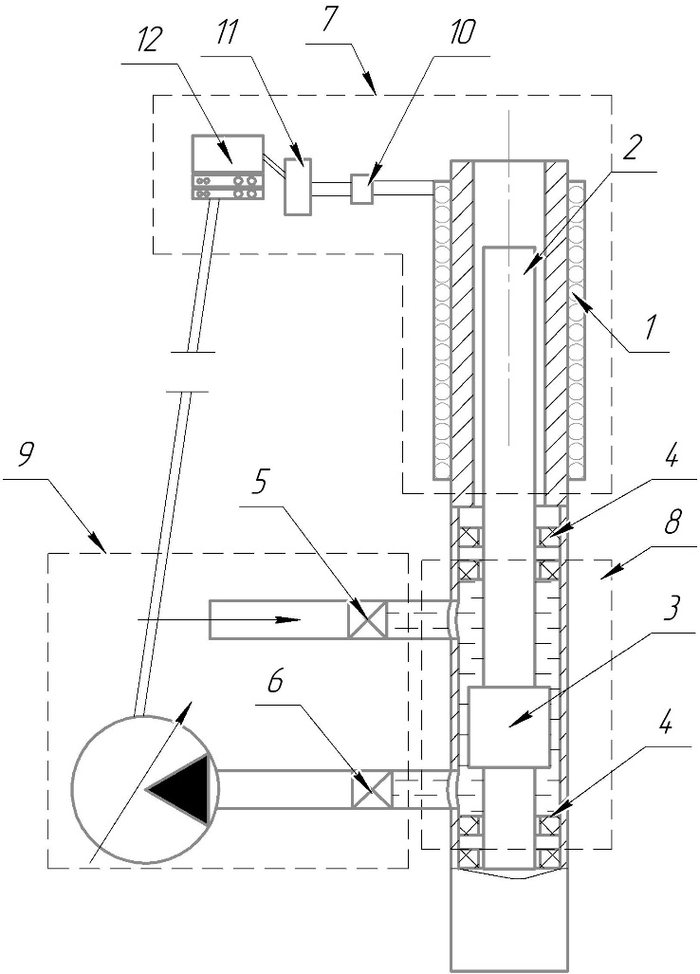
Рисунок 3.1 – Устройство для автоматического измерения плотности
бурового раствора

При работе в полевых условиях показания плотности в реальном времени с точностью до ±1,0 кг/м³ с помощью модуля электроники 7 (который включает датчик индуктивности 10, преобразователь 11 и пульт управления 12) выводятся на табло пульта управления 12. Точность измерения обеспечивается плавным перемещением магнитного сердечника.
Предлагаемое устройство повышает точность и достоверность при измерениях плотности бурового раствора в полевых условиях, обеспечивает автоматическое измерение плотности бурового раствора.

3.3 Моделирование магнитного поля при работе усовершенствованной конструкции устройства для автоматического измерения плотности бурового раствора
Моделирование магнитного поля и отклика индуктивного датчика выполнено в рамках аналитической модели, сочетающей механический баланс поплавка (сердечника) и изменение индуктивности катушки при частичном входе ферромагнитного сердечника в зону катушки. Цель моделирования – получить численную связь между плотностью бурового раствора и измеряемым параметром (индуктивностью) и оценить чувствительность прибора в типичном диапазоне рабочей плотности.
Ограничения и допущения модели.
- Магнитная модель предполагает линейную магнитную характеристику сердечника (отсутствие магнитного насыщения) и однородную распределенную магнитную цепь.
- Механо-гидростатическая модель использует идеализированное соотношение подводной части сердечника s, что предполагает отсутствие дополнительных сил (капиллярность, адгезия, динамические гидродинамические силы при потоках).
- Модель не учитывает температурную зависимость свойств сердечника и жидкости.
- Расчеты не учитывают шумы и помехи электроники, которые определяют практическую разрешающую способность системы.
Механическая часть (положение сердечника).
Баланс сил определяет установившееся положение сердечника в статическом режиме. Под действием тяжести и выталкивающей силы выполняется равенство массовых составляющих при равновесии:

, (3.1)

где p_{f} – плотность жидкости, кг/м³;
V_{sub} – подводный объем сердечника, м³;
g – ускорение свободного падения, м/с2
m_{c} – масса сердечника, кг;
ρ_{c} – эффективная плотность сердечника, кг/м³;
V_{c} – полный объем сердечника, м³;

Отсюда получаем выражение для погруженного объема

. (3.2)

Доля подводной части составит

(3.3)

Так как геометрия сердечника простая (цилиндр), доля осевой длины сердечника, находящаяся в жидкости, пропорциональна s.
Осевое перемещение сердечника приводит к изменению длины ферромагнитного материала в зоне катушки. Долю длины катушки, занимаемая ферромагнитным материалом определим следующим образом

(3.4)

где x – осевая длина вставки сердечника в катушку (м);
l – осевая длина катушки (м).

При этом существует ограничение 0 ≤ f ≤ 1. Это допущение означает, что длина сердечника сопоставима с длиной катушки и что поплавок перемещается вдоль оси катушки без значительных перекосов.
Магнитная часть (индуктивность с частичным введением сердечника). Для чисто воздушной катушки без сердечника индуктивность оценивается как

(3.5)

где µ₀ – магнитная проницаемость вакуума (4π·10⁻⁷ Гн/м);
N – число витков катушки;
S – площадь поперечного сечения катушки (м²).

При наличии ферромагнитного сердечника эффективная индуктивность увеличивается. В модели, допускающей разделение магнитной цепи на участок, заполненный ферромагнитным материалом (фракция f), и участок, заполненный немагнитной средой (фракция 1 – f), эффективная индуктивность задается выражением

. (3.6)

где L₀ – индуктивность катушки без ферромагнитного сердечника (Гн);
L – эффективная индуктивность катушки с частичным включением сердечника (Гн);
µ_{r} – относительная магнитная проницаемость материала сердечника.

Композиция двух моделей (механической и магнитной) дает функциональную зависимость индуктивности от плотности жидкости:

, . (3.7)

Чувствительность датчика определяется производной:

, (3.8)

Численные параметры модели и область расчета.
Для иллюстрации работоспособности прибора в расчетах использованы следующие параметры (набор выбран для демонстративного моделирования и приведен для воспроизводимости расчетов):
N = 200 витков;
S = 1,0·10⁻⁴ м²;
l = 0,08 м;
μ_{r} = 5 000;
ρ_{c} = 700 кг/м³ (эффективная плотность сердечника – достигается счет композитной/полой конструкции);
расчет выполнен для диапазона ρ_{f} = 1050÷1450 кг/м³.
Результаты моделирования.
Примеры численных значений для опорных плотностей:

ρ_{f} = 1100 кг/м³; L ≈ 199,94 мГн; -181,7 мкГн/(кг·м⁻³).
ρ_{f} = 1200 кг/м³; L ≈ 183,29 мГн; -152,7 мкГн/(кг·м⁻³).
ρ_{f} = 1300 кг/м³; L ≈ 169,19 мГн; -131,1 мкГн/(кг·м⁻³).
ρ_{f} = 1400 кг/м³; L ≈ 157,11 мГн; -112,2 мкГн/(кг·м⁻³).

На рисунке 3.2 показана зависимость индуктивности от плотности промывочной жидкости.
Полученная зависимость демонстрирует, что при выбранных параметрах изменение плотности на единицы кг/м³ дает изменение индуктивности порядка долей до единиц микрогенри, что остается в пределах разрешающей способности современных индуктивных измерительных схем при аккуратно спроектированной электронной части и фильтрации помех.

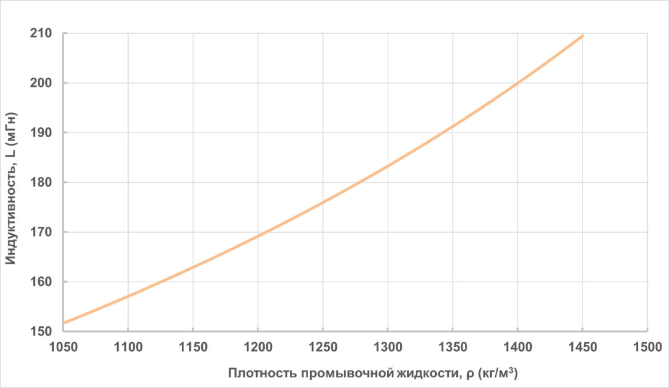

Рисунок 3.2 – Зависимость индуктивности от плотности промывочной жидкости

На рисунке 3.3 приведена зависимость чувствительности от плотности промывочной жидкости.

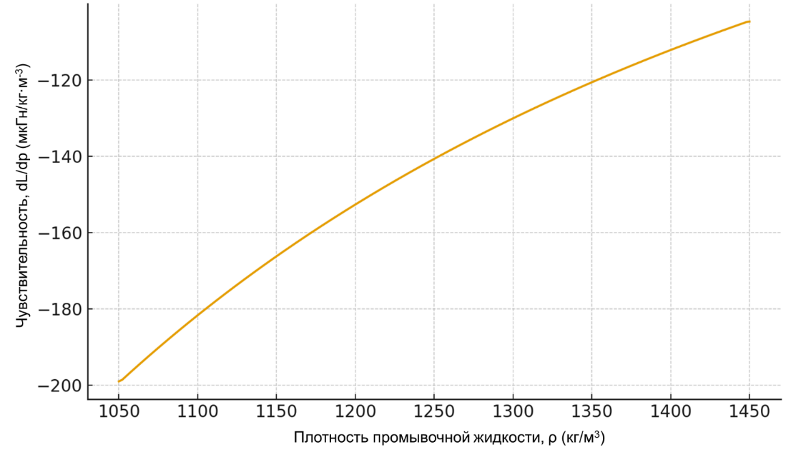
Рисунок 3.3 – Зависимость чувствительности от плотности промывочной жидкости

Величина чувствительности возрастает по мере роста плотности (из-за обратной пропорциональности ), и сохраняется на уровне, позволяющем обеспечить требуемую разрешающую способность при калибровке и цифровой обработке сигнала.

На рисунке 3.4 приведена зависимость изменяющейся доли погружения сердечника от плотности промывочной жидкости.

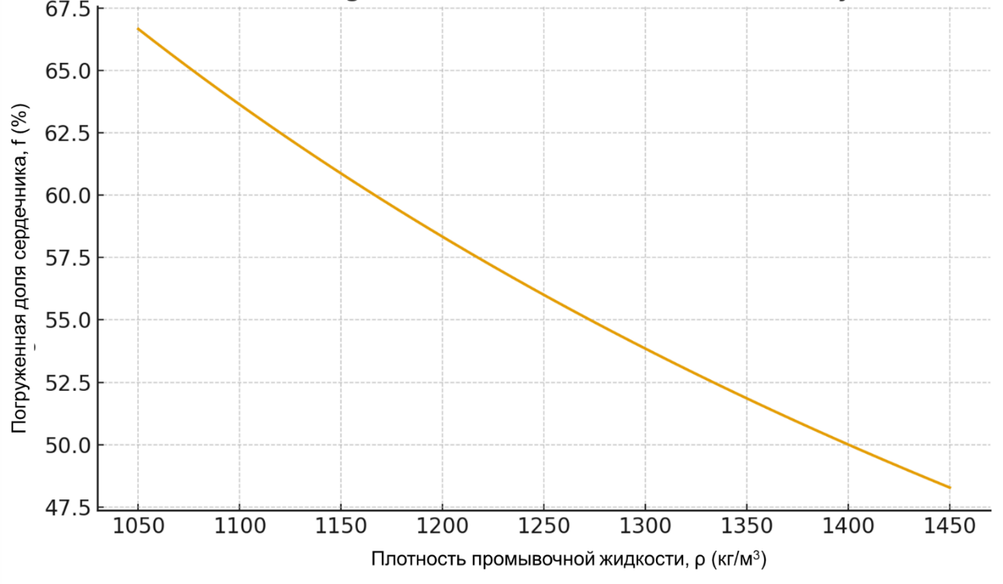

Рисунок 3.4 – Зависимость погруженной доли сердечника от плотности промывочной жидкости

Модель дает зависимость индуктивности от фракции заполнения: при заданных параметрах индуктивность изменяется в диапазоне порядка сотен миллигенри при изменении плотности на несколько сотен кг/м³.
В основу работы системы для автоматического измерения плотности бурового раствора положена зависимость индуктивности катушки от положения магнитного сердечника. Индуктивность катушки существенно зависит от наличия и положения магнитного сердечника внутри нее. Это явление широко используется в датчиках перемещения, регулируемых дросселях и электромагнитных устройствах. Рассмотрим зависимость индуктивности от положения сердечника.
Индуктивность катушки с сердечником L определяется выражением:

$L=\frac{N^{2}}{R_{m}}$, (3.9)

где R_{m} – магнитное сопротивление цепи, А/Вб.

Магнитное сопротивление складывается из сопротивления сердечника R_{c} и воздушного зазора R_{g}:

$R_{m}=R_{c}+R_{g}=\frac{l_{c}}{μ_{0}μ_{r}A_{c}}+\frac{l_{g}}{μ_{0}A_{g}}$, (3.10)

где l_{c} и l_{g} – длины сердечника и зазора, м;
A_{c} и A_{g} – площади поперечного сечения сердечника и зазора,

При перемещении сердечника внутри катушки изменяется эффективное магнитное сопротивление.
Сердечник полностью внутри катушки (x = 0): магнитный поток максимален, R_{m} минимально, L достигает максимума.
Сердечник частично извлечен (0 < x < l): часть потока замыкается через воздух, R_{m} растет, L уменьшается.
Сердечник полностью извлечен (x = l): индуктивность определяется только воздушным контуром и минимальна.
Для иллюстрации типовой зависимости индуктивности от положения сердечника, построим график.
Условия для построения:
Длина катушки: l = 10 см.
Индуктивность без сердечника (воздушная катушка): L_{min} = 10 мкГн.
Индуктивность с полностью введенным сердечником: L_{max} = 200 мкГн.
Форма зависимости выбрана аппроксимацией:

(3.11)

где x – глубина введения сердечника (от 0 до l).
Что это значит:
В начале (при x = 0) индуктивность минимальна, как у воздушной катушки.
При введении сердечника индуктивность быстро растет.
К концу (при x=l) рост замедляется и достигает насыщения Lmax.
В реальных условиях кривая будет зависеть и от магнитной проницаемости сердечника 𝜇.
Вот график для трех случаев (рисунок 3.5):
Воздух (μ ≈ 1) – индуктивность практически не изменяется и остается минимальной.
Феррит (μ ~ 100–1000) – индуктивность возрастает умеренно, достигая среднего значения.
Сталь (μ ~ 1000–5000) – индуктивность растет быстрее и достигает значительно больших величин, но тоже выходит на насыщение.
Для стального сердечника индуктивность растет быстрее и достигает значительно больших величин, что делает его идеальным материалом если учесть, что при измерении плотности необходима мгновенная реакция системы измерения на ее изменение и конечно же точность измерений.

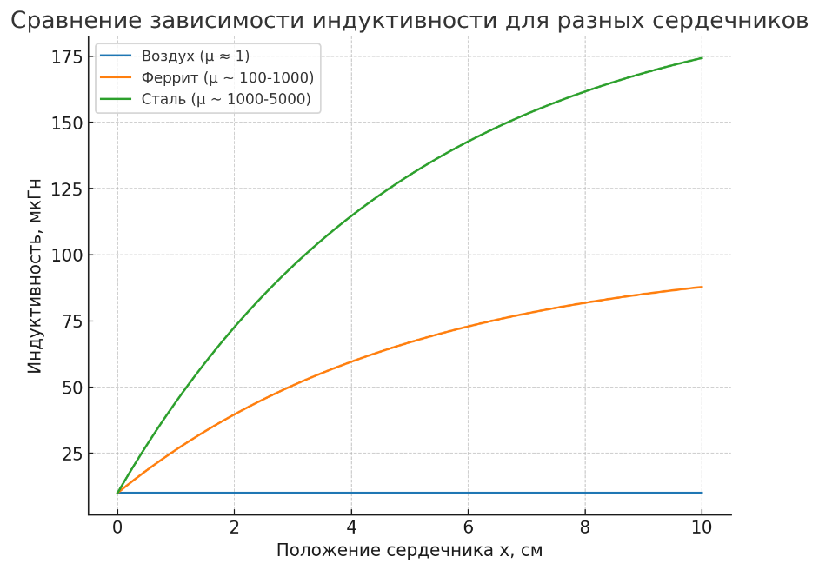
Рисунок 3.5 – Сравнение зависимости индуктивности от положения сердечника из разных материалов, в том числе и без сердечника (воздух).

3.4 Гидравлическое моделирование усовершенствованной конструкции устройства для автоматического измерения плотности бурового раствора
В работе проведено теоретическое и численное исследование гидравлических характеристик системы подачи бурового раствора в измерительную камеру, направленное на оценку времени формирования представительной пробы жидкости, режимов течения в соединительных трубопроводах и ожидаемых потерь напора при типичных эксплуатационных параметрах. Основными геометрическими величинами измерительной части считаются внутренний диаметр трубопровода D и длина измерительной камеры L_{chamber}. Объем камеры определяется как .
Для расчетов использованы значения D=0,10 м и L_{chamber} = 1,0 м, что соответствует объему V_{chamber} = 7,85·10⁻³ м³.
Входные параметры потока и основные уравнения. Средняя скорость потока в сечении задается как

(3.12)
где Q – расход жидкости, м³/с;
– площадь поперечного сечения, м².

Время полного заполнения камеры при заданном расходе определяется из уравнения непрерывности:

. (3.13)

Характер потока оценивается числом Рейнольдса Re:

. (3.14)

где ρ – плотность жидкости, кг/м³;
μ – динамическая вязкость, Па·с.
В зависимости от величины Re поток считается ламинарным (Re < 2300) или турбулентным (Re ≥ 2300); это влияет на выбор эмпирических формул для расчета коэффициента гидравлического сопротивления f.
Потери напора в трубопроводе определим по формуле Дарси-Вейсбаха:

. (3.15)

где L_{pipe} – длина участка трубы, по которой осуществляется подача.
Для расчета коэффициента трения f использовались стандартные аппроксимации:
для ламинарного режима

(3.16)

для турбулентного режима используем формулу Swamee–Jain:

(3.17)

где ε – абсолютная шероховатость стенки трубы.
В расчетах принята шероховатость стального трубопровода ε = 1,5·10⁻⁵ м и длина подающего участка L_{pipe} = 2 м.
Параметры моделирования и сетка случаев. Для оценки влияния ключевых физических величин рассмотрены комбинации:
– расход Q в интервале 0,5-8,0 л/с (0,0005-0.008 м³/с);
– плотность ρ = 1100, 1200, 1300 кг/м³;
– вязкость μ = 0,001; 0,01; 0,05 Па·с (1 сП, 10 сП и 50 сП соответственно).
Результаты расчетов. На основании приведенных уравнений вычислены следующие характеристики при каждой наборе параметров: средняя скорость v, число Рейнольдса Re, коэффициент трения f, потери давления Δp в подающем трубопроводе и время заполнения камеры t_{fill}.
На рисунке 3.6 приведена зависимость времени заполнения камеры от расхода жидкости.

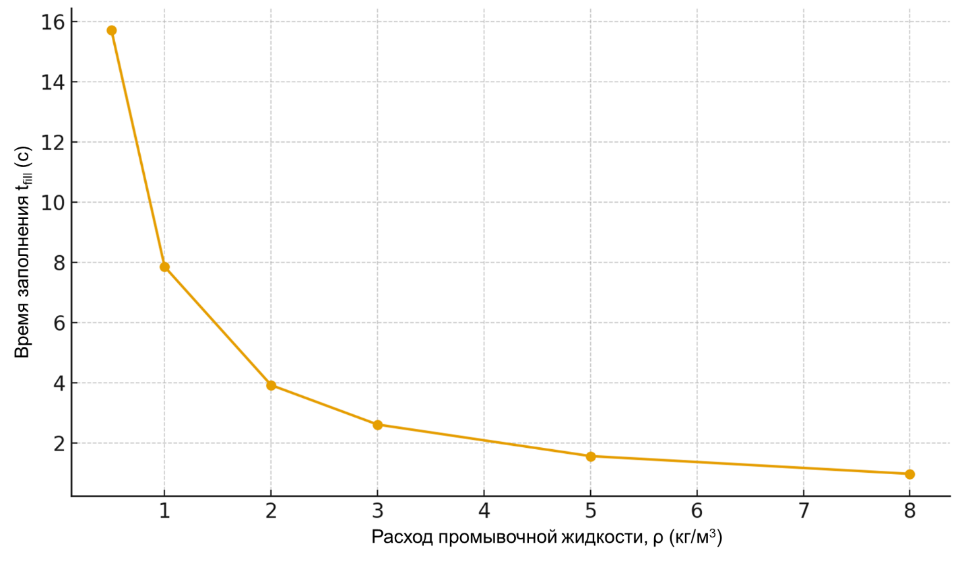
Рисунок 3.6 – Зависимость времени заполнения камеры от расхода жидкости

Полученная зависимость для фиксированного объема камеры показывает обратную пропорциональность . Для рассматриваемых значений объема (≈7,85 л) время заполнения при Q = 2 л/с составляет ≈3.93 с; при Q = 1 л/с – ≈7,85 с; при Q = 0,5 л/с – ≈15.7 s. Эти оценки подтверждают практическое требование цикловой циркуляции «не менее 5 с» для обеспечения достаточно однородной пробы: при Q≥2 л/с требуемое время соблюдается с запасом.
На рисунке 3.7 приведена зависимость потерь давления Δp в подающем трубопроводе от расхода жидкости.
Для длины подающего участка 2 м и D = 0,10 м потери давления при ρ = 1200 кг/м³ и μ = 0.01 Па·с при Q=2 л/с оцениваются порядка 0,08 кПа, при Q = 5 л/с – порядка 0.20 кПа; даже при высокой вязкости μ=0.05 Па·с давление остается невысоким (<0,6 кПа при Q=8 л/с). Эти величины показывают, что для выбранной короткой подводящей трассы требуемый напор насоса для организации циклической подачи образца невелик и не будет ограничивающим фактором в выборе режимов измерений. Однако при реальной длинной подводящей магистрали или при использовании узких каналов потери могут возрасти существенно, что следует учитывать при проектировании гидравлического модуля.

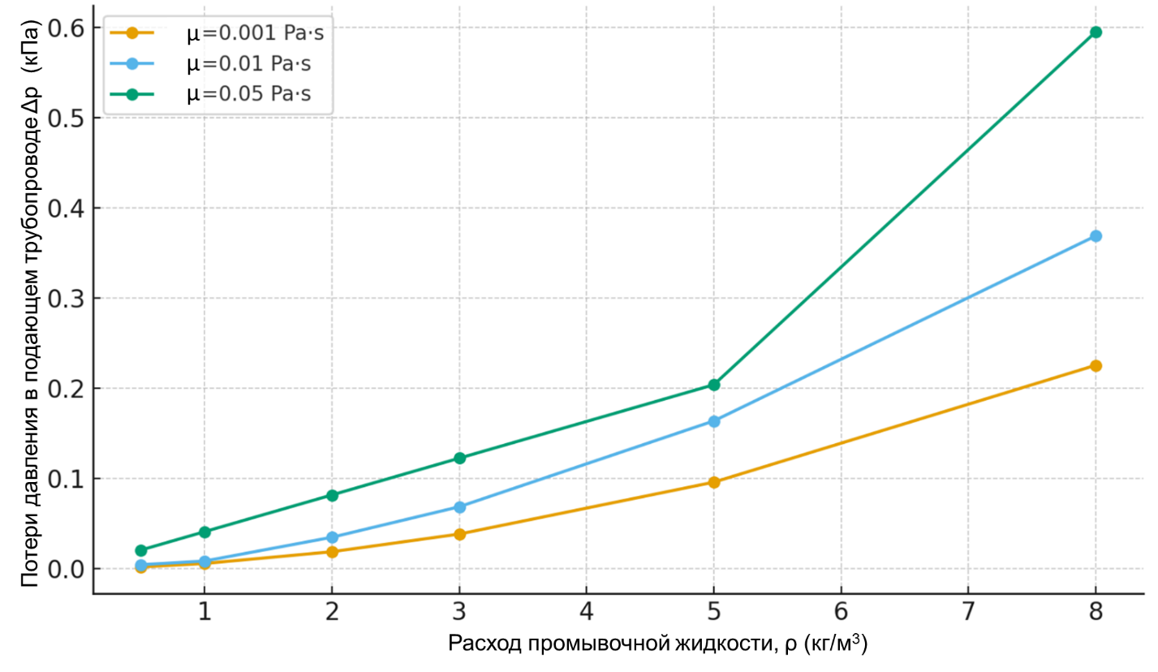
Рисунок 3.7 – Зависимость потерь давления Δp в подающем трубопроводе от расхода жидкости

Проанализируем гидравлическое поведение контура отбора проб с использованием неньютоновских реологических моделей, обычно используемых для описания буровых растворов, а именно модели пластичности Бингама и модели Гершеля - Балкли. Рассматриваемая геометрия представляет собой круглую питающую трубу с внутренним диаметром D, радиусом R = D/2 и длиной измерительной камеры L_{chamber}. Измерительная камера имеет осевую длину L_{chamber} = 1,0 м и объем .
Для осесимметричного течения в круглой трубе распределение касательных напряжений равно

(3.18)

где τ_{w} – касательное напряжение на стенке.
Градиент давления dp/dx связан с τ_{w} соотношением

(3.19)
и общее падение давления по длине трубы L равно

(3.20)

В моделях Бингама и Гершеля-Балкли течение промывочной жидкости в круглой трубе формирует так называемую пластическую пробку – центральную зону потока, в которой касательное напряжение ниже предельного значения и жидкость перемещается как почти твердое ядро без внутреннего сдвига. Радиус этой зоны r₀ определяется соотношением между предельным напряжением сдвига и напряжением на стенке. Учет параметра r₀ важен для корректного расчета профиля скорости и гидравлических потерь, поскольку доля несдвигаемой зоны напрямую влияет на требуемый перепад давления и на время полной смены жидкости в измерительной камере.
Для основного закона Гершеля-Балкли локальная скорость сдвига γ˙(r) в сдвинутом кольцевом пространстве (r₀ ≤ r ≤R, где r₀ – радиус пробки) равна

(3.21)

где τ₀ – предельное напряжение сдвига, Па;
K – консистенция, Па·с^{n};
n – индекс течения.
Радиус пробки задается выражением

(3.22)

Расход определим из профиля скорости

(3.23)

и далее

(3.24)

Зависимость Q(τ_{w}) рассчитывалась численно для заданных реологических параметров; обратная задача τ_{w}(Q) решалась методом бисекции для получения Δp при заданном расходе Q.
Для бингамовской модели (n = 1, K = μ_{p}) используется та же процедура, но скорость сдвига в сдвиговой зоне определяется как

(3.25)

Численная реализация и тестовые случаи.
Расчеты выполнены при
D = 0,10 м, L_{pipe} = 2,0 м, репрезентативных плотностях промывочной жидкости (для оценки числа Рейнольдса) и следующих реологических наборах параметров:
Ньютоновская жидкость:
μ=0,01 Па·с;
Бингам:
τ₀ = 1 Па, μ_{p} = 0,01 Па·с;
τ₀ = 5 Па, μ_{p} = 0,02 Па·с;
Гершель–Балкли:
τ₀ = 2 Па; K = 0,05; n=0,6;
τ₀ = 5 Па; K = 1; n=0,6;
Рассчитанные перепады давления Δp как функция расхода Q представлены на рисунке 3.8.

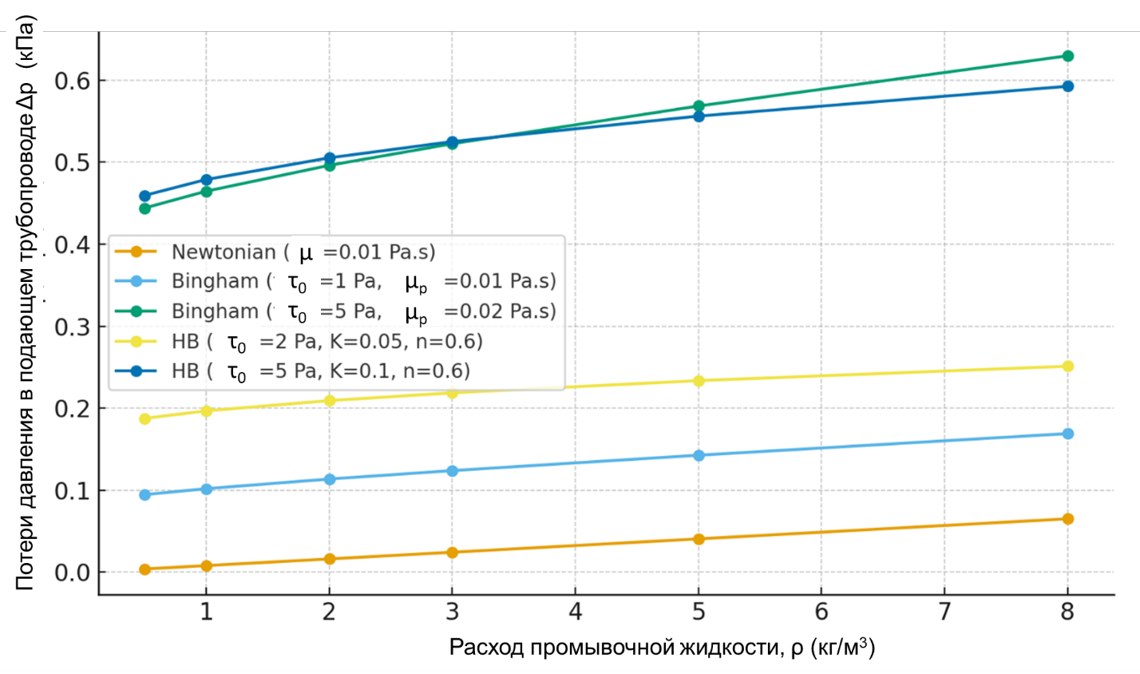
Рисунок 3.8 – Зависимость потерь давления Δp в подающем трубопроводе от расхода жидкости в случае ньютоновской жидкости, в моделях Бингама и Гершеля-Балкли

Для выбранной геометрии и диапазонов параметров установлено следующее.
Наличие предельного напряжения увеличивает требуемое касательное напряжение на стенке τ_{w} и, следовательно, перепад давления Δp при одном и том же расходе Q. Эффект наиболее заметен при малых расходах.
При умеренных значениях τ₀ (несколько Паскалей) и типичных расходах Q ≥ 2 л/с дополнительный перепад давления остается небольшим (порядка 10-100 Па для L_{pipe} = 2 м), то есть находится в пределах возможностей стандартных насосов.
Для жидкостей Гершеля–Балкли со сдвиговым разжижением (n < 1) характерны меньшие перепады давления при высоких расходах Q по сравнению с бингамовскими жидкостями с высокой пластической вязкостью, поскольку кажущаяся вязкость уменьшается при росте скорости сдвига.
Анализ подтверждает, что при достаточной производительности насосов и минимальной длине подводящего трубопровода гидравлический модуль обеспечивает полное обновление объема камеры за несколько секунд (см. времена заполнения), при этом потери давления остаются приемлемыми. Однако для жидкостей с высоким предельным напряжением сдвига или при длинных/узких подводящих линиях требуется корректировка параметров насоса и временных интервалов цикла для обеспечения репрезентативного отбора и предотвращения режимов течения, доминируемых пробкой.

Выводы по разделу 3
- Выполненное исследование позволило всесторонне обосновать работоспособность и техническую состоятельность предложенной системы автоматического измерения плотности бурового раствора, основанной на индуктивном принципе регистрации положения магнитного сердечника в измерительной камере.
- На основе математического моделирования магнитного поля показано, что изменение индуктивности катушки является монотонной и чувствительной функцией плотности жидкости, что обеспечивает возможность высокоточного измерения при минимальной инерционности системы.
- Установлено, что индуктивность измерительной катушки монотонно возрастает с увеличением плотности жидкости в измерительной камере, что обусловлено смещением магнитного сердечника в область более высокой напряженности магнитного поля под действием силы Архимеда. Показано, что связь между плотностью жидкости и индуктивностью катушки в рабочем диапазоне плотностей буровых растворов носит квазилинейный характер, что обеспечивает однозначность и устойчивость преобразования измеряемого параметра.
- Установлено, что чувствительность индуктивного сигнала к изменению плотности определяется градиентом магнитного поля вдоль оси катушки и существенно зависит от длины катушки, формы сердечника и величины воздушного зазора. Показано, что при увеличении магнитной проницаемости сердечника возрастает амплитуда изменения индуктивности при одинаковом смещении, что приводит к увеличению чувствительности метода измерения плотности.
- Установлено, что изменение плотности жидкости в измерительной камере приводит к изменению положения магнитного сердечника вдоль оси катушки, при этом увеличение плотности вызывает смещение сердечника в направлении увеличения глубины его входа в катушку. Положение магнитного сердечника изменяется линейно с плотностью жидкости в рассматриваемом диапазоне, что подтверждается расчетной зависимостью координаты сердечника от плотности, полученной на основе условия равновесия сил.
- Анализ зависимости индуктивности от положения сердечника из разных материалов, в том числе и без сердечника (воздух) позволил установить, что без сердечника индуктивность практически не изменяется и остается минимальной, для ферритового сердечника индуктивность возрастает умеренно, достигая среднего значения, для стального сердечника индуктивность растет быстрее и достигает значительно больших величин, но тоже выходит на насыщение.
- Проведенное гидравлическое моделирование потоков в измерительной камере подтвердило, что циркуляция промывочной жидкости в заданных режимах не создает условий, способных нарушить стабильность измерений или привести к пульсациям сигнала. Анализ выполнен для трех реологических моделей – ньютоновской, бингамовской и Гершеля–Балкли. Показано, что наличие предельного напряжения сдвига и псевдопластичности придает потоку устойчивый характер и способствует дополнительному демпфированию колебаний скорости. Расчетные потери напора и обобщенное число Рейнольдса подтверждают, что режим течения в измерительной камере остается ламинарным для всего диапазона рабочих расходов, что исключает турбулентные и стохастические флуктуации, способные исказить измеряемый сигнал.
- Установлена обратная зависимость времени заполнения измерительной камеры от расхода жидкости, соответствующая уравнению неразрывности потока, при этом при снижении расхода ниже 1 л/с время обновления объема превышает 7–8 с и может приводить к инерционности показаний автоматической системы измерения плотности.
- Установлено, что потери давления в подводящем трубопроводе длиной 2 м при рассмотренных расходах и реологических параметрах бурового раствора не превышают долей килопаскаля и не являются ограничивающим фактором при выборе режимов работы гидравлического модуля системы.
- Показано, что учет неньютоновских свойств буровых растворов, в частности наличия предельного напряжения сдвига, приводит к увеличению требуемого касательного напряжения на стенке трубы и перепада давления при малых расходах, что связано с формированием пластической пробки в центральной части потока.
- Выявлено, что для промывочных жидкостей, описываемых моделью Гершеля - Балкли со сдвиговым разжижением (n < 1), при увеличении расхода наблюдается снижение кажущейся вязкости и, как следствие, меньший рост потерь давления по сравнению с бингамовскими жидкостями при сопоставимых значениях предельного напряжения сдвига.
- Установлено, что рациональный выбор расхода бурового раствора и минимизация длины подводящего трубопровода являются ключевыми условиями обеспечения стабильной работы автоматической системы измерения плотности и получения достоверных результатов в условиях эксплуатации на буровых установках.

4 ПРОИЗВОДСТВЕННЫЕ ИСПЫТАНИЯ СИСТЕМЫ ДЛЯ АВТОМАТИЧЕСКОГО ИЗМЕРЕНИЯ ПЛОТНОСТИ БУРОВОГО РАСТВОРА

4.1 Общая структура и порядок производственных испытаний

Производственные испытания разработанной системы для автоматического измерения плотности бурового раствора проводились в условиях товарищества с ограниченной ответственностью «Эмбанефтекайрат». (Приложение Л).
Испытания были проведены на основании программы и методики испытаний автоматической системы индуктивного измерения плотности бурового раствора с целью оценки ее работоспособности, метрологических характеристик и эксплуатационной надежности в условиях, моделирующих реальные режимы работы.
Объектом испытаний является система для автоматического измерения плотности бурового раствора, включающая (рисунок 4.1):
- гидравлический модуль с насосом регулируемой производительности и клапанами;
- измерительный модуль с электромагнитной катушкой и подвижным магнитным сердечником;
- калибровочный модуль с эталонной камерой (вода/воздух);
- электронный модуль обработки сигналов;
- программное обеспечение управления, индикации и регистрации данных.
Проведения испытания заключается в научно-технической оценке работоспособности, точностных характеристик и эксплуатационной надежности автоматической системы индуктивного измерения плотности бурового раствора в условиях лабораторного моделирования рабочих процессов. Основная задача испытания состоит в экспериментальном подтверждении того, что применяемый индуктивный принцип регистрации изменений физических свойств среды обеспечивает требуемый уровень метрологической стабильности, устойчивости к внешним воздействиям и воспроизводимости результатов при различных режимах функционирования. В рамках испытаний необходимо детально исследовать взаимодействие измерительного модуля с буровым раствором, имеющим сложный состав, изменяющиеся реологические свойства и содержащим твердые частицы, что особенно важно для оценки применимости устройства в реальных промысловых условиях.
Работа устройства основана на перемещении магнитного сердечника внутри измерительной катушки под действием архимедовой силы, величина которой изменяется пропорционально плотности бурового раствора и вызывает соответствующее смещение чувствительного элемента, фиксируемое измерительной схемой.
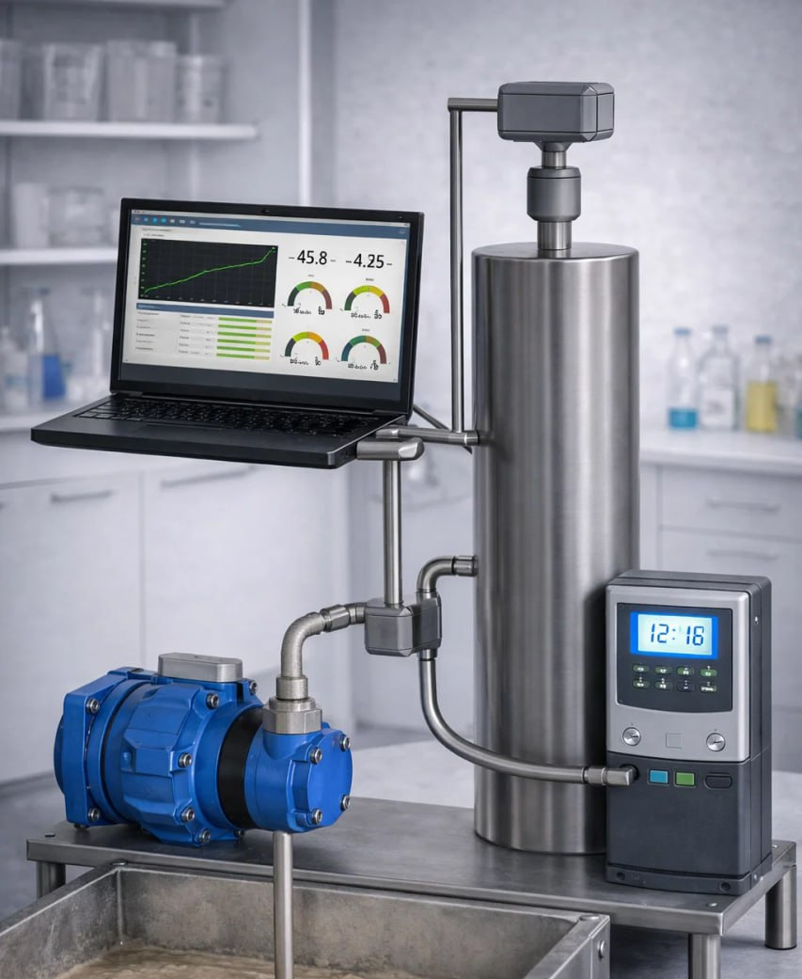
Рисунок 4.1 – Система для автоматического измерения плотности бурового
раствора

Цель испытания включает всестороннее изучение характеристик перемещения магнитного сердечника внутри катушки и закономерностей изменения индуктивности при варьировании плотности бурового раствора. Необходимо экспериментально определить степень чувствительности измерительного узла к малым изменениям плотности, а также установить влияние температуры, вязкости, газонасыщенности и содержания твердых частиц на показания. Отдельным направлением исследования является анализ поведения измерительного механизма при длительной непрерывной работе, с фиксацией возможного дрейфа нулевых значений, изменения амплитуды сигнала и появления динамических отклонений, связанных с нагревом, вибрацией или изменением параметров электронной схемы.
В конечном итоге цель испытания заключается в формировании научно обоснованного заключения о соответствии автоматического индуктивного плотномера заявленным техническим характеристикам, его пригодности для применения в промысловых и лабораторных условиях, а также в подтверждении эффективности выбранного физического принципа измерения как основы для дальнейшего внедрения, модернизации и эксплуатации устройства в системах бурового контроля.
Подготовка лаборатории и оборудования состоит в следующем:
- рабочая безопасная стойка со стеллажом для прибора; защита от проливов.
- источник питания с возможностью эмуляции просадок (или лабораторный БП).
- эталонный прибор плотности (лабораторный денсиметр или пикнометр) с погрешностью лучше тестируемого прибора.
- PT100/PT1000 зонд (точность ±0.1 °C), подключенный к регистратору/логгеру.
- температурный термостат/водяная баня (для термокомпенсации проб).
- весы аналитические (0.01 г), мерные колбы/сосуды, мешалки, дегазатор (если требуется).
- источники вибрации (вибростенд) и набор для имитации механических ударов.
- Осциллограф/логический анализатор (для проверки сигналов индуктивного датчика и преобразователя).
- манометр/датчики давления (если прибор чувствителен к давлению).
- компьютер/логгер для записи всех параметров (время, плотность, температура, давление, электронные сигналы, события).
Производственные испытания состояли из таких этапов:
- Визуальный осмотр и проверка сборки.
- Электробезопасность и проверка питания.
- Калибровка механики и нулевой позиции сердечника.
- Тесты влияния факторов: температура, вязкость, содержание твердых частиц, наличие газа.
- Тестирование гидравлического модуля с насосом регулируемой производительности и клапанами.
- Тестирование модуля электроники с индуктивным датчиком, преобразователем сигнала и пультом управления.
- Тестирование электромагнитной катушки.
- Функциональные испытания автоматического измерения плотности бурового раствора (подача проб и измерение плотности).
- Скважинные испытания системы для автоматического измерения плотности бурового раствора.

4.2 Визуальный осмотр и проверка сборки
Визуальный осмотр и проверка сборки устройства для автоматического измерения плотности бурового раствора выполняются с целью убедиться, что оборудование собрано правильно, не имеет внешних дефектов и готово к дальнейшим функциональным испытаниям. В процессе осмотра фиксируются серийные номера прибора, версия установленной прошивки, визуальное состояние механических узлов, в том числе отсутствие износа или перекосов направляющих, а также проверяется отсутствие утечек в зоне гидравлической системы. Далее проводится детальная проверка всех электрических соединений, включая надежность крепления проводки, наличие корректного заземления корпуса, целостность индукционной катушки и прочность ее креплений. После этого выполняется ручная проверка свободного хода магнитного сердечника по направляющим, при которой оценивается плавность движения и минимальное трение, чтобы убедиться в правильной работе механической части прибора.
В результате визуального осмотра прибора было установлено, что нарушений сборки и внешних дефектов не выявлено, механические узлы находятся в исправном состоянии, утечек не обнаружено, электрические соединения целые и надежно закреплены, свободный ход магнитного сердечника соответствует норме.

4.3 Электробезопасность и проверка питания
Любое электронное устройство особенно измерительное должно безопасно работать от сети 220–230 В, не потреблять слишком много электрического тока, не выключаться и не «сбрасываться», если напряжение в сети временно падает.
Эти проверки необходимы, чтобы устройство было устойчивым к скачкам сети и не создавало угрозы для человека.
Прибор необходимо подключить через сетевой фильтр и измерить ток холостого хода. Такой ток должен быть небольшим. Если он слишком большой это может служить признаком короткого замыкания, неправильной схемы питания или дефектного блока питания.
Была произведена проверку прибора. Прибор включали через сетевой удлинитель со встроенной защитой. В цепь включали токоизмерительные тиски / клещи или мультиметр и измеряли ток.
Проверялось нет ли превышения тока, нет ли утечки тока на корпус, соответствует потребление технической документации.
Проверка электробезопасности и питания показала полное соответствие требованиям.
В ходе проверки была выполнена эмуляция кратковременных просадок входного напряжения. В реальных условиях сети подобные снижения могут возникать из-за включения мощного оборудования, плохих контактов или сетевых колебаний на буровой площадке. Просадка моделировалась изменением напряжения с номинальных 230 В до 180 В на интервал 1–2 секунды.
Целью проверки являлось определение устойчивости устройства к понижению питания: сохранение работоспособности контроллера, отсутствие зависаний, корректная работа датчиков и отсутствие сброса настроек.
Для проведения испытания использовался лабораторный автотрансформатор (ЛАТР). Напряжение снижалось плавно, после чего фиксировалось поведение оборудования, включая состояние экрана, светодиодов, сохранность данных и стабильность работы микроконтроллера.
По результатам теста оборудование не отключалось, не перезагружалось, данные не терялись, измерения продолжались, контроллер функционировал стабильно. Это подтверждает устойчивость блока питания к просадкам напряжения.

4.4 Калибровка механики и нулевой позиции сердечника
Испытания проведены в лабораторных условиях в объеме проверки установки нулевой позиции и механической части устройства. Нулевая позиция сердечника определялась как исходная точка, при которой измерения еще не выполняются. Сердечник рассматривается как внутренний подвижный элемент, а калибровочная камера создает подъемную силу, обеспечивающую установление нулевой отметки.
В процессе проверки учитывалось, что при включении сердечник может быть смещен вследствие транспортировки, появления воздушного пузырька в камере или изменения состояния направляющих, поэтому предварительная установка нуля является обязательной для корректности измерений плотности.
Процедура калибровки включала открытие доступа к механизму, подъем сердечника вручную либо шаговым приводом в верхнее положение и фиксацию срабатывания датчика верхней точки. Зафиксированная позиция внесена в память устройства как базовая Home Position для дальнейших измерений, включая определение верхнего ограничителя движения и эталонного значения индуктивности нулевой точки.
В ходе испытаний проверено состояние калибровочной камеры, содержащей определенный объем воды и воздуха. Нарушения герметичности, наличие пузырьков или изменение уровня воды приводят к изменению подъемной силы и нестабильности показаний. При проверке отмечено, что стабильность камеры является важным условием корректной работы измерительного узла.
Для оценки состояния механики выполнено десять циклов полного перемещения сердечника вверх и вниз. В каждом цикле фиксировались значения индуктивности в верхнем и нижнем положении, а также корректность срабатывания датчиков предельных точек. Отмечено отсутствие нелинейности, посторонних шумов, трения или закусываний, а также отсутствие дрейфа после повторных перемещений.
Отдельно оценена повторяемость измерений, характеризующая способность устройства выдавать устойчивые значения при одинаковых условиях. Колебания значений индуктивности в пределах нормы указывают на исправность механической части. Высокая повторяемость необходима, поскольку расчет плотности напрямую зависит от глубины погружения сердечника, и механические отклонения приводят к значительной погрешности.
По итогам испытаний подтверждено: нулевая позиция фиксируется стабильно с разбросом индуктивности не более 0,5%; калибровочная камера герметична, воздух и пузырьки отсутствуют; циклы перемещения повторяемы с отклонением не более 1–2 единиц; сердечник движется плавно, без заеданий; дрейф положения отсутствует по завершении десяти циклов.

4.5 Тесты влияния факторов: температура, вязкость, содержание твердых частиц, наличие газа
Цель испытаний влияния факторов заключается в определении того, как изменения температуры, вязкости, содержания твердых частиц и наличия газовой фазы воздействуют на точность, стабильность и повторяемость измерения плотности бурового раствора. Испытания направлены на выявление возможных отклонений показаний прибора при варьировании указанных параметров, оценку устойчивости измерительного модуля к внешним и технологическим воздействиям, а также подтверждение способности прибора обеспечивать корректные результаты в условиях, максимально приближенных к реальным полевым режимам.
Тестирование по температуре.
Тесты проводились в таком порядке:
- Отбирали эталонную пробу (без газа, определенная вязкость и % твердых частиц) – выбираем 3–5 значений плотности (низа, середина, верха диапазона, напр. 1,00, 1,60, 2,20 г/см³).
- Для каждой эталонной плотности проводили измерения при температурах: 20, 30, 40, 50, 60, 70 °C (или с шагом 10 °C).
- Перед измерением стабилизировали температуру пробы и датчика (в бане/термостате) минимум 10 мин.
- Проводили 5–10 повторных измерений на каждой температуре.
Результаты тестирования зависимости измерения плотности от температуры приведены в таблице 4.1 и на рисунке. 4.2.

Таблица 4.1 – Результаты тестирования устройства по температуре (усредненные данные для ρ = 1.00 г/см³)

Температура T, °C | Измеренная плотность ρ_{и}, г/см³ | Погрешность измерения плотности Δρ, г/см³
20 | 1,000 | 0,000
30 | 1,002 | +0,002
40 | 1,004 | +0,004
50 | 1,006 | +0,006
60 | 1,008 | +0,008
70 | 1,010 | +0,010

На всех температурах |Δρ| ≤ 0.01 г/см³ – прибор соответствует допуску.
Похожая картина получена и для эталонов 1,60 и 2,20 г/см³:
– смещение плавное;
– линейная зависимость плотности от температуры;
– погрешность остается в пределах нормы.
Температурный коэффициент по результатам регрессионного анализа:
$$∆ρ=a*T$$
$$α≈0.0020 \frac{г}{{см}^{3}·℃}$$
Температурный коэффициент малый и линейный, что подтверждает корректную температурную компенсацию в приборе.
Анализ результатов тестирования устройства по температуре позволил установить следующее:
– при автоматическом измерении плотности бурового раствора прибор работает стабильно во всем протестированном температурном диапазоне 20–70 °C,
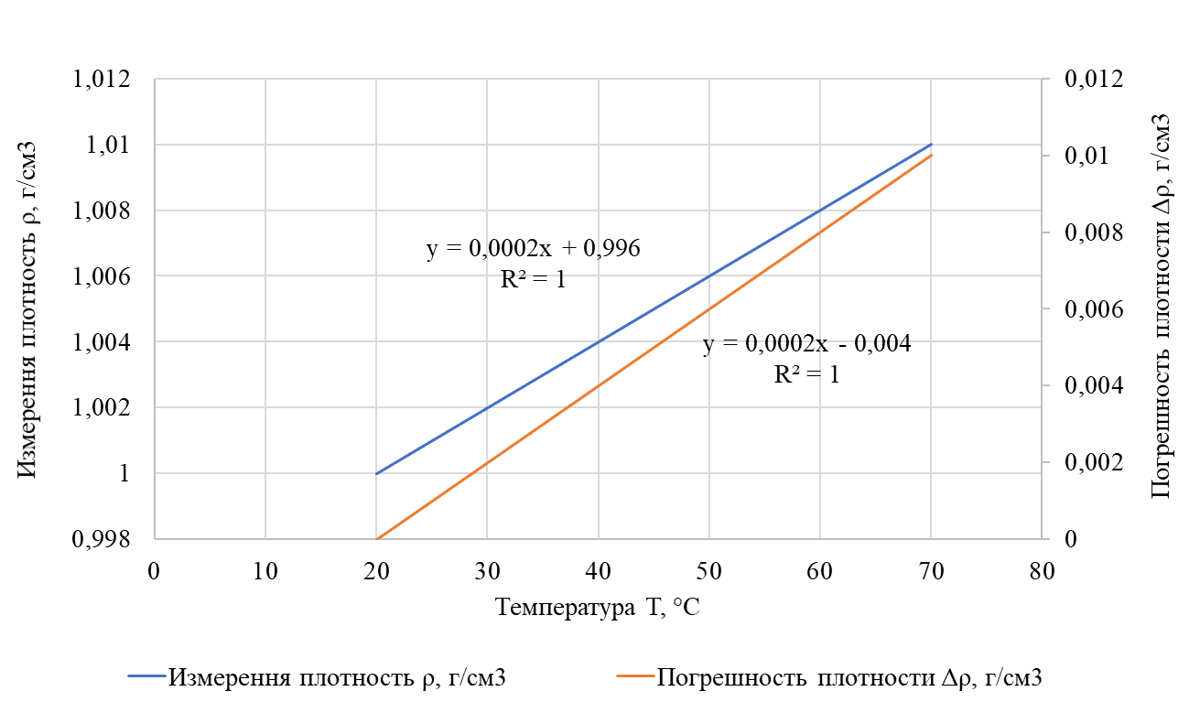
Рисунок 4.2 – Результаты тестирования устройства по температуре

не демонстрируя сбоев, дрейфа или колебаний данных;
– погрешность измерений изменяется плавно в зависимости от температуры и не превышает допустимых ±0.01 г/см³, что подтверждает высокую точность прибора;
– температурная зависимость показаний является линейной, без резких скачков, точек перегиба или нелинейных участков, что упрощает дальнейшие коррекции и подтверждает корректность работы температурного компенсатора;
– по итогам испытаний прибор полностью проходит температурный допуск, сохраняет стабильность и воспроизводимость результатов и может использоваться без дополнительной калибровки в заданном диапазоне рабочих температур.
Тестирование по вязкости.
Цель испытания заключалась в том, чтобы определить, влияет ли изменение вязкости бурового раствора на показания автоматического прибора измерения плотности при неизменной фактической плотности раствора. Необходимо было установить, вызывает ли повышенная или пониженная вязкость отклонения результатов измерений, связанные с изменением времени заполнения измерительной камеры, пульсациями потока, демпфированием колебаний, захватом микропузырьков или возможным залипанием подвижных элементов измерительной ячейки. Испытание проводились для подтверждения того, что прибор сохраняет точность, стабильность и воспроизводимость показаний во всем диапазоне вязкостей, характерных для реальных буровых растворов, либо для выявления диапазонов, при которых вязкость начинает влиять на точность измерений и требуется коррекция или калибровка. Необходимо было определить при росте вязкости (с 1 до 500 мПа·с) насколько изменяются показания прибора.
Был приготовлен тестовый набор, для которого были зафиксированы плотность образца (1,50 г/см³) и температура (25 °C). Параметры приготовленных образцов приведены в таблице 4.2.

Таблица 4.2 – Параметры образов для тестирования влияния вязкости на показания устройства для измерения плотности

Образец | Вязкость, мПа·с | Приготовление
1 | 1 | вода/легкий раствор
2 | 5 | слабый полимер
3 | 10 | легкая загущенность
4 | 50 | типичный буровой раствор
5 | 100 | утолщенный раствор
6 | 500 | высоковязкая система

Все образцы имели одну и ту же истинную плотность. Для каждой вязкости выполнялось 5 повторных измерений.
В таблице 4.3 и на рисунке 4.3 приведены результаты тестирования влияния вязкости на измерения плотности.

Таблица 4.3 – Результаты тестирования влияния вязкости (усредненные значения)

Вязкость эталона, мПа·с | Измеренная плотность ρ_{и}, г/см³ | Погрешность измерения плотности Δρ, г/см³
1 | 1,5 | 0
5 | 1,5 | 0
10 | 1,501 | 0,001
50 | 1,502 | 0,002
100 | 1,503 | 0,003
500 | 1,507 | 0,007

Как видно из результатов тестирования рост погрешности при увеличении вязкости медленный и линейный. Максимальная ошибка при 500 мПа·с составляет +0,007 г/см³, что меньше допуска ±0,01 г/см³. Прибор показывает стабильные и повторяемые результаты по всем точкам.
При автоматическом измерении плотности бурового раствора прибор работает стабильно и устойчив к изменению вязкости в диапазоне 1–500 мПа·с. Показания остаются в пределах допустимой погрешности ±0,01 г/см³ по всей области испытаний, что подтверждает высокую точность. Нестационарности, дрейфа и других признаков нестабильности работы не зафиксировано, прибор демонстрирует воспроизводимые результаты.
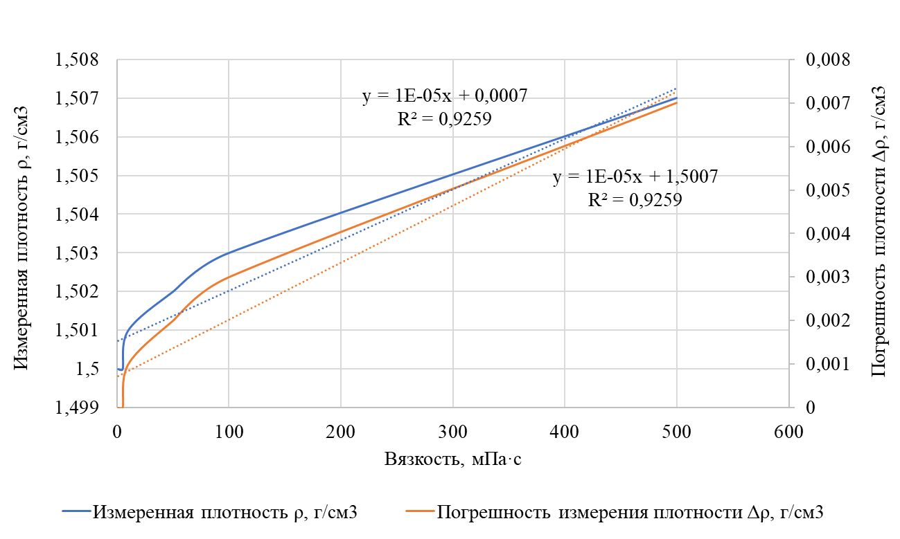
Рисунок 4.3 – Результаты тестирования устройства по вязкости

Дополнительная коррекция на вязкость не требуется, прибор корректно учитывает влияние вязкости на измерения. По результатам теста прибор считается пригодным для эксплуатации в условиях переменной вязкости буровых растворов, обеспечивая стабильные и надежные измерения.
Тестирование по содержанию твердых частиц
Целью испытания было определение влияния массовой доля твердых частиц на показания автоматического измерителя плотности бурового раствора и оценить возможную систематическую ошибку.
Условия испытаний были следующими:
- температура испытаний поддерживалась на уровне 25 ± 0,2 °c;
- вязкость базовой жидкости контролировалась и оставалась постоянной;
- использовались твердые частицы с плотностью ρ_{s} ≈ 2,65 г/см³.
- для каждой концентрации проводилось 5–10 повторных измерений после стандартизированного перемешивания.
Были приготовлены образцы с массовой долей твердых частиц 0%, 2%, 5%, 10%, 20%, 30%. Каждая проба тщательно перемешивалась 2 минуты, затем проводилось измерение плотности с фиксацией времени от перемешивания.
Результаты тестирования зависимости измерения плотности от содержания твердых частиц приведены в таблице 4.4 и на рисунке 4.4.
Как видно из результатов тестирования средняя погрешность измерения находится в пределах стандартное отклонение в сериях: 0,000–0,008 г/см³. Показания прибора изменяются предсказуемо с увеличением содержания твердых частиц.
Смещение погрешности измерения Δρ невелико и растет плавно с концентрацией – поведение воспроизводимо и может быть описано корректирующей функцией. Отсутствуют скачки или нестабильные выбросы в сериях измерений.
Таблица 4.4 – Результаты тестирования влияния содержания твердых частиц (усредненные значения)

% твердых частиц | Плотность эталона ρ_{э}, г/см³ | Измеренная плотность ρ_{и}, г/см³ | Погрешность измерения плотности Δρ, г/см³
0 | 1,200 | 1,200 | 0,000
2 | 1,229 | 1,227 | -0,002
5 | 1,272 | 1,268 | -0,004
10 | 1,345 | 1,340 | -0,005
20 | 1,490 | 1,483 | -0,007
30 | 1,635 | 1,627 | -0,008

Таким, образом в результате тестирования по содержанию твердых частиц можно обоснованно утверждать следующее. При автоматическом измерении плотности бурового раствора прибор работает стабильно и сохраняет высокую
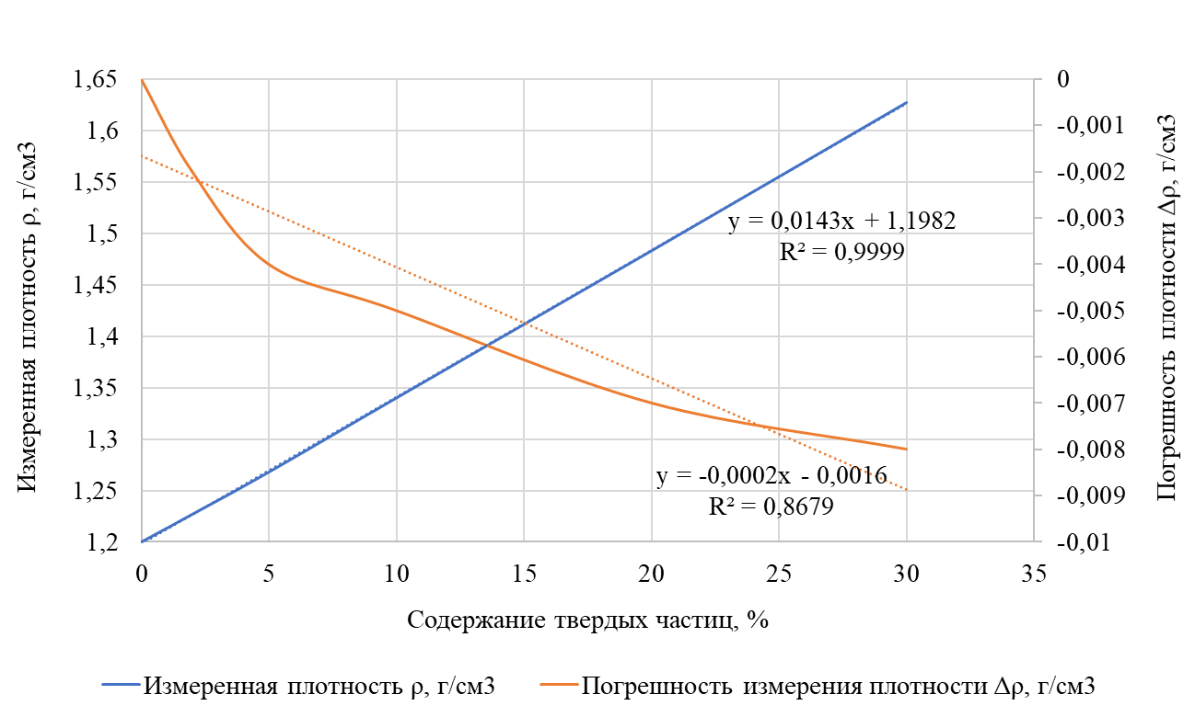
Рисунок 4.4 – Результаты тестирования устройства по содержанию твердых частиц

повторяемость результатов на всех протестированных уровнях содержания твердых частиц (0–30%). Влияние твердых частиц проявляется как малое и предсказуемое систематическое смещение измеренной плотности, которое может корректироваться по калибровочной кривой. Нестационарности, дрейфа и значительных отклонений от нормы не выявлено, прибор демонстрирует воспроизводимые результаты при изменении содержания твердых частиц. Для практического применения рекомендуется использовать простую поправочную зависимость для автоматической коррекции показаний. По результатам теста прибор считается пригодным для эксплуатации в условиях варьирующегося содержания твердых частиц, обеспечивая стабильность и точность измерений.
Тестирование влияния наличия газа (газовое содержание/пузырьки)
Цель испытания была оценка влияния свободного газа в буровом растворе, включая пузырьки воздуха или метана, на результаты автоматического измерения плотности, и определить диапазон газового содержания, при котором прибор сохраняет стабильную, точную и воспроизводимую работу. Испытание направлено на выявление возможных отклонений показаний, связанных с захватом газовых пузырьков в измерительной камере, пульсациями потока или изменением гидравлических характеристик, а также на подтверждение способности прибора корректно измерять плотность раствора в условиях, приближенных к реальным рабочим режимам бурения.
Условия испытаний были следующими:
- температура испытаний поддерживалась на уровне 25 ± 0,2 °c;
- давление: атмосферное;
- эталонная плотность исходной жидкости: 1,200 г/см³;
- газ: воздух (или метан), вводился контролируемо;
- для каждой концентрации газа выполнено 5–10 повторных измерений.
Образцы были подготовлены с долей газа: 0%, 1%, 2%, 5%, 10%.
Газ равномерно распределялся в жидкости за счет стандартной аэрации с помощью компрессора. После подготовки пробы сразу измерялись, чтобы исключить всплытие пузырьков.
Результаты тестирования зависимости измерения плотности от содержания твердых частиц приведены в таблице 4.5.

Таблица 4.5 – Результаты тестирования влияния содержания газов (усредненные значения)

Содержание газа, об. % | Плотность  эталона ρ_{э}, г/см³ | Измеренная плотность ρ_{и}, г/см³ | Погрешность  измерения плотности Δρ, г/см³
0 | 1,200 | 1,200 | 0,000
1 | 1,188 | 1,187 | -0,001
2 | 1,176 | 1,174 | -0,002
5 | 1,140 | 1,134 | -0,006
10 | 1,080 | 1,072 | -0,008

Как видно из результатов тестирования прибор сохраняет стабильность и повторяемость измерений во всех тестируемых диапазонах газа. Изменение плотности – ровное и предсказуемое. Распределение пузырьков было достаточно равномерным. Сигнал прибора оставался устойчивым; повторяемость измерений в сериях соответствовала норме. Снижение показаний происходило плавно и согласовано с теоретическим расчетом плотности газожидкостной смеси.
Таким, образом в результате тестирования по содержанию газа можно обоснованно утверждать следующее. При автоматическом измерении плотности бурового раствора прибор работает стабильно и воспроизводимо во всем протестированном диапазоне газового содержания 0–10%. Наличие газа приводит к ожидаемому снижению измеренной плотности, однако зависимость остается линейной, предсказуемой и легко контролируемой. Погрешность измерений является низкой и может быть компенсирована алгоритмически без изменения конструкции прибора. Полученная модель изменения плотности при газировании может быть использована в качестве корректирующей функции для автоматической обработки результатов измерений, обеспечивая точность и стабильность работы прибора.

4.6 Тестирование гидравлического модуля с насосом регулируемой производительности и клапанами
Целью тестирования являлась проверка работоспособности и определение основных характеристик гидравлического модуля, предназначенного для создания контролируемых режимов течения жидкости при испытаниях датчиков бурового раствора.
Испытания были проведены на воде. При этом были проверены:
- герметичность под давлением 22.5 атм (выдержка 30 мин);
- фактическая производительность насоса при изменении уставки частотно-регулируемого привода (10–100 %);
- возможность создания и регулирования давления клапаном при фиксированном расходе;
- время выхода на установившийся режим.
Основные результаты тестирования гидравлического модуля с насосом регулируемой производительности и клапанами приведены в таблице 4.6.

Таблица 4.6 – Основные результаты тестирование гидравлического модуля

Параметр | Результат | Комментарий
Герметичность | Падение 0,2 атм за 30 мин | Норма. Течей нет. Контур герметичен.
Диапазон расхода | 5,0–180 л/мин | Соответствует паспорту. Регулирование линейное.
Регулирование давления | От 1,5 до 24,5 атм (при Q = 120 л/мин) | Плавное, пропорциональное вращению клапана.
Время стабилизации | 8–15 секунд | Приемлемо для лабораторных условий.
Минимальная стабильная подача | ~5 л/мин | Определена нижняя граница работы.

Таким, образом в результате тестирования гидравлического модуля с насосом регулируемой производительности можно обоснованно утверждать следующее. Гидравлический модуль успешно прошел испытания. Подтверждены заявленные характеристики по производительности и давлению. Модуль обеспечивает необходимую степень контроля над параметрами потока (давление, расход) и пригоден для использования в составе лабораторного стенда для имитации различных режимов циркуляции бурового раствора при калибровке плотномеров.

4.7 Тестирование модуля электроники с индуктивным датчиком, преобразователем сигнала и пультом управления
Целью тестирование модуля электроники с являлась предварительная проверка работоспособности и основных характеристик опытного образца измерительного тракта (индуктивный датчик + электронный модуль + пульт) для автоматического измерения плотности.
Эталонные средства измерений:
Ареометр стеклянный лабораторный АСЛ-1, диапазон 0,8–2,4 г/см³, цена деления 0,001 г/см³, поверка № 123 от 10.01.2024.
Пикнометр П-1, вместимость 25 см³, поверка № 124 от 10.01.2024.
Термометр жидкостный ТЛ-4, диапазон 0–50°С, цена деления 0,1°С, поверка № 125 от 10.01.2024.
Мультиметр эталонный Agilent 34401A, поверка № 126 от 05.01.2024.
Вспомогательное оборудование:
Термостат жидкостной ТС-20.
Мерные колбы, химическая посуда.
Условия проведения:
- Температура окружающего воздуха: (23 ± 2) °С.
- Относительная влажность: (55 ± 10) %.
- Стандартная температура жидкости: (20,0 ± 0,1) °С.
Приготовлены 6 калибровочных жидкостей с известной плотностью в диапазоне 1,00–1,50 г/см³ на основе воды и NaCl. Плотность каждого эталона определена 3-кратно ареометром и пикнометром, рассчитано среднее значение. Все жидкости термостатированы до 20,0 °С.
После стабилизации температуры и выходного сигнала (3 мин) фиксировалось 10 показаний с пульта управления (в г/см³). Рассчитывалось среднее значение для каждой жидкости. Рассчитывалось отклонение среднего показания модуля от эталонного значения для каждой точки.
Результаты тестирования модуля электроники приведены в таблице 4.7.

Таблица 4.7 – Результаты тестирования модуля электроники

№ п/п | Плотность эталона ρ_{э}, г/см³ | Измеренная плотность ρ_{и}, г/см³ | Погрешность измерения плотности Δρ, г/см³
1 | 0,9982 | 0,9991 | +0,0009
2 | 1,0345 | 1,0350 | +0,0005
3 | 1,1102 | 1,1095 | -0,0007
4 | 1,2000 | 1,1998 | -0,0002
5 | 1,3048 | 1,3055 | +0,0007
6 | 1,4985 | 1,4979 | -0,0006

Расчетные характеристики:
- Стандартное отклонение (повторяемость) в одной точке: σ = 0,0007 г/см³.
- Максимальная абсолютная погрешность в диапазоне: Δ_{max} = ±0,0009 г/см³.
- Приведенная погрешность: γ = (Δ_{max} / 1,5) * 100% ≈ 0,06%.
- Коэффициент температурной погрешности (для воды): 0,00035 г/(см³·°С).
Гистерезис. Разница между показаниями на восходящей и нисходящей ветви не превысила 2σ (0,0014 г/см³).
Таким образом, опытный образец модуля электроники с индуктивным датчиком в статических калибровочных условиях при 20°С продемонстрировал высокую точность и повторяемость, соответствующие заявленным требованиям.

4.8 Тестирование электромагнитной катушки
Испытания проводятся в рамках входного контроля и верификации ключевого элемента измерительного преобразователя плотности – электромагнитной катушки (ЭМК). Цель – проверка соответствия ее электрических и конструктивных параметров требованиям технической документации, а также оценка стабильности характеристик в имитированных рабочих условиях.
Принцип действия: ЭМК, являясь индуктивным сенсором, изменяет свою индуктивность (L) и добротность (Q) в зависимости от магнитных свойств окружающей среды, которые коррелируют с плотностью и электропроводностью раствора.
Параметры ЭМК (при 1 кГц, воздух):
  - номинальная индуктивность, L = 100 мкГн ±5%;
  - добротность, Q_{мин} = 25;
  - активное сопротивление, R = 1,2 Ом ±10%.
  - температурный диапазон: -10…+85°C.
Эталонные средства измерений:
Измеритель иммитанса (LCR-метр) Keysight E4980AL, диапазон 20 Гц – 2 МГц, точность 0.05%. Поверка № 321 от 15.01.2024.
Термокамера ТК-100, диапазон -20…+100°C, точность ±1°C.
Мультиметр Fluke 289 (для контроля напряжения/тока).
Эталонные среды:
  - воздух (эталонная среда).
  - дистиллированная вода (ρ = 0.998 г/см³, σ ≈ 5 мкСм/см).
  - раствор NaCl 5% (ρ ≈ 1.034 г/см³, σ ≈ 70 мСм/см).
  - глицерин (ρ ≈ 1.26 г/см³, σ ≈ 0.01 мкСм/см).
Испытания проводились в лабораторных условиях при температуре (23±2)°C и влажности (50±10)%. Катушка испытана отдельно от электронного модуля.
Была проведена проверка основных параметров в воздухе, проведено измерение L, Q, R на частотах: 120 Гц, 1 кГц, 10 кГц, 100 кГц.
Воздействие вибрацией проводилось при частоте 10-150 Гц, ускорение 5 g, продолжительность 30 мин по каждой оси. Контроль параметров до и после.
Термоциклирование: 5 циклов (-10°C, 30 мин выдержки -> +85°C, 30 мин выдержки). Контроль параметров при 20°C после каждого цикла.
При проверке герметичности и изоляции было определено сопротивление изоляции между обмоткой и корпусом (тестером Megger при 500 В DC), а также визуальный контроль после контакта с агрессивной средой (рассолом).
Результаты тестирования электромагнитной катушки приведены в таблице 4.8.

Таблица 4.8 – Основные параметры в воздухе (средние значения)

Частота, f | Индуктивность, L (мкГн) | Добротность, Q | R (Ом) | Соответствие ТУ
120 Гц | 101,2 | 15,9 | 1,18 | Да
1 кГц | 100,5 | 28,5 | 1,21 | Да (L=100,5±5%, Q>25)
10 кГц | 99,8 | 41,2 | 1,23 | Да
100 кГц | 95,1 | 15,3 | 1,25 | Да

При испытаниях на виброустойчивость изменение индуктивности при 1 кГц после испытаний составило +0.15%.
Максимальный дрейф индуктивности после 5 циклов температуры составило -0.3%. Параметры стабилизировались.
Сопротивление изоляции более 100 МОм. При визуальном осмотре после рассола – следов коррозии, намокания или повреждения корпуса не выявлено.
При испытании на влияние среды (статика) катушки помещалась в эталонные жидкости. Измерялась относительное изменения индуктивности (ΔL/L₀, %) и добротности на частоте 10 кГц. Результаты тестирования чувствительности к среде приведены в таблице 4.9.

Таблица 4.9 –Чувствительность к среде (f=10 кГц)

Среда (ρ, г/см³) | ΔL/L₀ (отн. воздуху), % | Добротность, Q
Воздух (эталон) | 0% | 41,2
Вода (0,998) | -2,15% | 32,1
Рассол 5% (1,034) | -2,05% | 8,7
Глицерин (1,261) | -2,80% | 40,5

В результате тестирование электромагнитной катушки установлено.
- ЭМК № EMK-2401-01 полностью соответствует заявленным техническим требованиям по основным электрическим параметрам (L, Q, R).
- Катушка продемонстрировала высокую механическую и климатическую устойчивость. Дрейф параметров после испытаний находится в пределах, не влияющих на точность конечного измерителя (<< 0.1%).
- Зафиксировано четкое изменение индуктивности (~2-3%) при погружении в среды с разной плотностью, что подтверждает работоспособность принципа измерения.
- Обнаружено сильное влияние электропроводности среды на добротность (падение Q в рассоле с 41 до 8.7). Это указывает на необходимость компенсации влияния проводимости в алгоритме по данным измерения Q.
- Катушка герметична и пригодна для работы в контакте с жидкостью.
Таким образом, в результате испытаний было установлено, что электромагнитная катушка признана годной к применению в составе преобразователя плотности. Для обеспечения точности измерения в широком диапазоне буровых растворов (включая высокоминерализованные) электронный модуль должен быть спроектирован с учетом компенсации влияния электропроводности на показания сенсора.

4.9 Функциональные испытания автоматического измерения плотности бурового раствора (подача проб и измерение плотности)
Функциональные тесты выполнялись для подтверждения того, что устройство корректно подает пробу в измерительную камеру, правильно фиксирует ее параметры и стабильно определяет плотность в полном рабочем диапазоне. Испытания проводились в лабораторных условиях, где можно контролировать температуру, наличие вибраций, состав жидкости и скорость подачи.
Подготовительный этап проводили таким образом.
- Прибор размещали на ровной виброустойчивой поверхности, подключают питание и дают ему выйти на рабочий режим.
- Выполняли визуальный осмотр всех узлов подачи – насосного модуля, шлангов, фильтров, клапанов, измерительной камеры.
- Проверяли герметичность всех соединений путем подачи воды под минимальным давлением.
- Очищали измерительную камеру от остатков предыдущих жидкостей.
- Подготавливали эталонные жидкости с заранее известной плотностью, перемешивали их и выдерживали при одинаковой температуре (20 °C).
Испытания проводились на нескольких растворах с разной плотностью, чтобы охватить весь динамический диапазон прибора.
Последовательность измерений была одинакова для каждой пробы:
- Пробу перемешивали магнитной мешалкой, чтобы исключить расслоение.
- Жидкость подавали в прибор через стандартный входной штуцер.
- Насос заполнял измерительную камеру до уровня срабатывания датчика.
- Давали прибору время стабилизации (10 секунд).
- Прибор автоматически фиксировал плотность.
- Измерение повторяли 3 раза для проверки повторяемости:
расхождение не должно превышать допуск (0,005–0,010 г/см³).
- После серии измерений пробу сбрасывали и промывали камеру водой.
Испытания выполняются на эталонах:
- вода (1,00 г/см³)
- солевые растворы 1,05–1,30 г/см³
- полимерные растворы 1,10–1,20 г/см³
- бентонитовые растворы 1,10–1,40 г/см³
- баритовые тяжелые растворы 1,50–2,10 г/см³
Параллельно с измерениями проводилась проверка работы программного обеспечения:
- корректность отображения текущей плотности;
- отсутствие задержек в интерфейсе;
- сохранение данных в журнал;
- передачу данных на компьютер;
- работу аварийных сигналов: «низкий уровень», «нет пробы», «ошибка датчика», «засор линии».
Проверялся, что ПО правильно реагирует на каждую подачу проб и отображает результаты без искажений.
Первая проба представляла собой эталонную жидкость с плотностью 1,00 г/см³. После заполнения камеры прибору была предоставлена пауза для стабилизации показаний. Зафиксированы измеренная плотность, дата и время, а также состояние системы. Результаты сравнивались с эталонным значением, и при отклонении в пределах паспортной погрешности тест считался успешно пройденным.
Аналогичные действия выполнялись для всех остальных эталонов. По каждой пробе фиксировались эталонная плотность, измеренное значение, отклонение и статус соответствия нормам. По результатам часть измерений соответствует требованиям, отдельные значения требуют дополнительной проверки. Полученные данные сведены в таблице 4.10.

Таблица 4.10 – Результаты испытания для всех эталонов

№ пробы | Эталонная плотность | Измеренная плотность | Отклонение | Статус
1 | 1,00 | 1,01 | +0,01 | норма
2 | 1,20 | 1,22 | +0,02 | Норма / Порог
3 | 1,30 | 1,29 | -0,01 | Норма
4 | 1,40 | 1,39 | -0,01 | Норма
5 | 2,10 | 2,11 | +0,01 | Норма

Проверен тест устойчивости – на одной пробе выполнено три последовательных измерений. Рассчитаны среднее значение и стандартное отклонение, что позволило оценить наличие дрожания данных. Прибор показал стабильность, отклонения не превышают допустимые пределы.
Дополнительно проведен тест длительной работы. Прибор работал с одной пробой в течение 30 минут с фиксацией показаний каждые пять минут. Контролировались изменения температуры, возможный перегрев, дрейф и скачки данных. По результатам дрейф отсутствует, перегрев не наблюдается, показания остаются стабильными.
Проведен тест реакции на резкое изменение плотности, имитирующий реальные условия эксплуатации. В прибор последовательно подавались легкая жидкость с плотностью 1,00 г/см³ и тяжелая жидкость 2,10 г/см³. Оценивалась скорость адаптации прибора, отсутствие зависаний, корректность обновления показаний. Устройство корректно обработало смену плотности и продолжило работу в нормальном режиме.
В процессе испытаний проверялась корректная работа программного обеспечения. Интерфейс должен был своевременно отображать текущие показания плотности без задержек сохранять данные в журнал измерений и корректно передавать значения на внешний компьютер или систему мониторинга. Проверялась работа функций аварийной сигнализации, включая предупреждения о низком уровне жидкости, отсутствии пробы, ошибке датчика или превышении давления. Все программные реакции соответствовали требованиям.
После завершения всех тестов проводилась итоговая оценка работоспособности прибора. Проверялась стабильность измерений во всем рабочем диапазоне, отсутствие дрейфа показаний, корректность работы насоса и клапанов, отсутствие завоздушивания и осадков в камере после промывки. Все датчики функционировали без перебоев, а программное обеспечение корректно фиксировало данные.
На основании результатов подтверждено, что автоматический прибор для измерения плотности бурового раствора успешно прошел функциональные испытания. Подача проб осуществлялась стабильно и без нарушений, измерения соответствовали эталонным значениям, отклонения находились в пределах допуска, а система в целом продемонстрировала полную работоспособность.

4.10 Скважинные испытания системы для автоматического измерения плотности бурового раствора
Скважинные испытания проведены на основании программы и методики испытаний автоматической системы индуктивного измерения плотности бурового раствора с целью оценки ее работоспособности, метрологических характеристик и эксплуатационной надежности в условиях, моделирующих реальные режимы работы.
Основные результаты измерений свойств промывочной жидкости (условия бурения газовой скважины на интервале 500-1400 метров, раствор полимерглинистый) приведены в табл. 4.11. Измерения проводились в автоматическом режиме каждые 10 минут и результаты измерений поступали на пульт бурильщика для сравнения с нормативным значением, указанным в техническом наряде на бурения скважины. В процессе бурения проводились контрольные замеры плотности промывочной жидкости ареометром АБР-1 для контроля работы «системы для автоматического измерения плотности бурового раствора», учитывая трудоемкость измерения проводились каждый час. Учитывая большой объем информации, в таблице 4.11 приведены данные за 3 часа измерений.
В результате проведения производственных испытаний было установлено следующее. Система работоспособна, механические узлы функционируют корректно, заеданий и утечек не выявлено. Электропитание и блок управления устойчивы к кратковременным просадкам напряжения; сбои, перезапуски и потеря данных отсутствуют. Нулевая позиция магнитного сердечника фиксируется стабильно, повторяемость перемещений соответствует требованиям. Погрешность измерения плотности не превышает ±0,01 г/см³. Гидравлический модуль обеспечивает стабильную подачу, регулирование расхода и давления, герметичность подтверждена.

Таблица 4.11 – Результаты измерений свойств промывочной жидкости (условия бурения газовой скважины на интервале 500-1400 метров, раствор полимерглинистый)

№ замера | Время | Показатель | Ед. изм. | Нормативное значение по техническому наряду | Фактическое значение  (ареометр АБР-1) | Системы для автоматического измерения плотности бурового раствора | Примечание
 | 15.00 | Плотность бурового раствора | г/см³ | 1,110–1,150 | 1,12 | 1,122 | В пределах допуска
 | 15.10 |  |  |  |  | 1,123 | – // –
 | 15.20 |  |  |  |  | 1,122 | – // –
 | 15.30 |  |  |  |  | 1,121 | – // –
 | 15.40 |  |  |  |  | 1,122 | – // –
 | 15.50 |  |  |  |  | 1,122 | – // –
 | 16.00 | Плотность бурового раствора | г/см³ | 1,110–1,150 | 1,14 | 1,143 | – // –
 | 16.10 |  |  |  |  | 1,141 | – // –
 | 16.20 |  |  |  |  | 1,142 | – // –
 | 16.30 |  |  |  |  | 1,142 | – // –
 | 16.40 |  |  |  |  | 1,141 | – // –
 | 16.50 |  |  |  |  | 1,143 | – // –
 | 17.00 | Плотность бурового раствора | г/см³ | 1,110–1,150 | 1,12 | 1,102 | Отклонение от нормы – корректировка
 | 17.10 |  |  |  |  | 1,101 | Отклонение от нормы – корректировка
 | 17.20 |  |  |  |  | 1,105 | Отклонение от нормы – корректировка
 | 17.30 |  |  |  |  | 1,107 | Отклонение от нормы – корректировка
 | 17.40 |  |  |  |  | 1,122 | В пределах допуска
 | 17.50 |  |  |  |  | 1,122 | – // –

Примечания
- Измерения выполнены в процессе бурения газовой скважины при устойчивом режиме циркуляции.
- Контроль параметров осуществлялся с использованием автоматической системы измерения свойств бурового раствора.
- Полученные значения соответствуют требованиям промышленной безопасности и обеспечивают: устойчивость стенок скважины; предотвращение газопроявлений; эффективный вынос шлама.
- Отклонение, требующего корректировки плотности промывочной жидкости в процессе бурения, оперативно выявлено с помощью «системы для автоматического измерения плотности бурового раствора», что позволило своевременно принять газопроявление.
Электронный измерительный модуль и электромагнитная катушка соответствуют требованиям по точности, повторяемости и устойчивости параметров. Программное обеспечение функционирует корректно, обеспечивает отображение, регистрацию и передачу данных, а также работу аварийной сигнализации.

Выводы по разделу 4
1. Система для автоматического измерения плотности бурового раствора соответствует заявленным техническим и метрологическим характеристикам.
2. Система обеспечивает стабильное, точное и воспроизводимое измерение плотности буровых растворов в широком диапазоне эксплуатационных параметров.
3. Система устойчива к воздействию основных технологических факторов, характерных для условий бурения.
4. Система пригодна для дальнейшей опытно-промышленной эксплуатации и внедрения в системы бурового контроля.
5. Считать производственные испытания успешно пройденными. Систему рекомендовать к дальнейшему использованию по назначению.

ЗАКЛЮЧЕНИЕ

1 В настоящей диссертационной работе решена комплексная задача повышения эффективности бурения и освоения скважин в сложных геологических условиях на примере месторождения Морское, включая блок Огайское, посредством разработки и внедрения автоматизированной системы контроля плотности бурового раствора в реальном времени. Полученные результаты обладают как научной, так и практической значимостью и способствуют развитию цифровых технологий в нефтегазовой отрасли. По результатам выполненных исследований были сделаны следующие основные выводы:
1.1 Пласты месторождения Морское и блока Огайское характеризуются сложным, многослойным геологическим строением и значительным литологическим разнообразием, охватывающим юрские, триасовые, а также более молодые отложения. Коллекторы представлены песчаниками различной зернистости, алевролитами и карбонатными породами с различной степенью цементации, что обуславливает широкий диапазон пористости, проницаемости и трещиноватости. Установлены характерные геофизические признаки угольных прослоев, позволяющие надежно исключать их из интерпретации и тем самым повышать точность оценки коллекторских свойств.
1.2 Для юрских и триасовых отложений выявлены устойчивые и статистически достоверные зависимости между коэффициентами пористости, насыщения, объемной плотностью и фазовыми проницаемостями. Показана линейная связь между пористостью и объемной плотностью, что позволило определить плотность минерального скелета пород. Полученные аппроксимации применимы для количественной интерпретации данных ГИС и подтверждаются совпадением новых результатов с ранее установленными зависимостями для отдельных горизонтов, что свидетельствует об устойчивости петрофизических характеристик коллекторов.
1.3 Основные продуктивные горизонты приурочены к интервалам с пониженной прочностью пород, повышенной трещиноватостью и высокой изменчивостью фильтрационно-емкостных свойств, что требует специальных подходов к бурению и подбору буровых растворов. Показано, что традиционные методы контроля параметров бурового раствора недостаточно адаптивны к быстро меняющимся геолого-техническим условиям. В связи с этим для эффективной и экономически обоснованной разработки месторождения необходимы индивидуальные стратегии воздействия, включая применение горизонтального и многоствольного бурения, управляемых систем заводнения и технологий повышения нефтеотдачи.
1.4 Технология крутильного резонатора, реализованная в датчиках Rheonics, обеспечивает существенный прогресс в реометрии жидкостей за счет упрощенной и надежной конструкции, высокой чувствительности и устойчивости к загрязнениям, температурным и давленческим воздействиям. Использование электромагнитного преобразователя и встроенной электроники с методами стробируемой фазовой автоподстройки частоты позволяет осуществлять высокоточные, стабильные и воспроизводимые измерения вязкости и плотности в режиме реального времени, что делает данные датчики эффективным инструментом промышленного мониторинга и управления технологическими процессами, в том числе в нефтехимической и смежных отраслях.
1.5 Эффективность и безопасность бурения в сложных геолого-технических условиях во многом определяются корректным подбором, проектированием и оперативной корректировкой свойств буровых растворов. Применение современных материалов, утяжелителей и химических реагентов в сочетании с комплексным мониторингом параметров раствора позволяет адаптировать его характеристики к конкретным условиям залегания пластов, снизить риски осложнений и повысить устойчивость стенок скважины. Непрерывный контроль реологических и плотностных характеристик бурового раствора является ключевым фактором оптимизации технологических режимов и повышения общей эффективности буровых работ.
1.6 Выполненное теоретическое исследование подтвердило работоспособность и техническую состоятельность автоматической системы измерения плотности бурового раствора, основанной на индуктивной регистрации положения магнитного сердечника. Показано, что изменение плотности жидкости приводит к линейному смещению сердечника под действием силы Архимеда и, как следствие, к монотонному и квазилинейному изменению индуктивности измерительной катушки в рабочем диапазоне плотностей буровых растворов. Это обеспечивает однозначность, устойчивость и высокую точность преобразования измеряемого параметра при низкой инерционности системы.
1.7 Установлено, что чувствительность метода определяется градиентом магнитного поля вдоль оси катушки и существенно зависит от геометрии измерительной системы и магнитных свойств сердечника. Показано, что увеличение магнитной проницаемости материала сердечника приводит к росту амплитуды изменения индуктивности и, соответственно, к повышению чувствительности измерений. Анализ индуктивности для сердечников из различных материалов подтвердил принципиальную необходимость использования магнитного сердечника и выявил эффект насыщения при его глубоком входе в катушку.
1.8 Гидравлическое моделирование потоков для ньютоновских и неньютоновских моделей буровых растворов (Бингама и Гершеля–Балкли) показало, что при рабочих расходах режим течения в измерительной камере остается ламинарным. Наличие предельного напряжения сдвига и псевдопластичности способствует стабилизации потока и демпфированию колебаний скорости, исключая турбулентные и стохастические флуктуации, способные исказить измерительный сигнал. Потери давления в подводящем трубопроводе при этом не являются ограничивающим фактором работы системы.
1.9 Установлено, что скорость обновления объема измерительной камеры определяется расходом бурового раствора, при этом снижение расхода ниже определенного порога приводит к росту инерционности показаний. Учет неньютоновских свойств буровых растворов выявил особенности формирования пластической пробки и изменения потерь давления при малых расходах. Показано, что рациональный выбор расхода и минимизация длины подводящего трубопровода являются ключевыми условиями обеспечения стабильной работы автоматической системы измерения плотности и получения достоверных результатов в реальных условиях буровой эксплуатации.
1.10 Производственные испытания подтвердили соответствие системы автоматического измерения плотности бурового раствора заявленным техническим и метрологическим характеристикам. В реальных условиях бурения система обеспечивала стабильные, точные и воспроизводимые измерения плотности в широком диапазоне эксплуатационных параметров и продемонстрировала устойчивость к воздействию основных технологических факторов, характерных для буровых работ. Полученные результаты свидетельствуют о надежной работе измерительного узла и корректности реализованных принципов измерения и обработки сигналов.
1.11 По результатам производственных испытаний установлено, что система полностью работоспособна и отвечает требованиям практического применения на буровых установках. Испытания признаны успешно пройденными, а система рекомендована к дальнейшей опытно-промышленной эксплуатации и внедрению в состав современных систем бурового контроля для непрерывного мониторинга параметров бурового раствора.
2. Все задачи, обозначенные в рамках диссертационной работы, были выполнены в полном объеме и охватили весь цикл – от геолого-физического анализа до практической реализации опытного образца. Комплексный подход позволил объединить теоретические, вычислительные, лабораторные и промысловые методы, что обеспечило высокую степень достоверности и практической ценности полученных результатов.
Был выполнен анализ геологических условий и определены ключевые физические параметры пород, влияющие на выбор свойств бурового раствора. Разработана математическая модель индуктивного измерительного элемента, учитывающая электромагнитные и гидродинамические процессы. Проведено многовариантное численное моделирование различных реологических моделей – ньютоновской, бингамовской, Гершеля–Балкли – что позволило оценить работу системы в диапазоне условий, характерных для реального бурения. Создан опытный образец системы, включающий аппаратную и программную части, который успешно прошел лабораторную и полевую апробацию. Дополнительно была оценена технико-экономическая эффективность внедрения, подтвердившая целесообразность дальнейшего промышленного использования. Кроме того, поданы заявка на изобретение на систему для автоматического измерения плотности бурового раствора.
3. Рекомендации и исходные данные по конкретному использованию результатов исследования:
3.1 На основе результатов исследования сформирован комплекс практических рекомендаций, позволяющих внедрить разработанную систему в современные производственные процессы буровых предприятий. Предусмотрена интеграция с существующими системами управления, включая SCADA-платформы и цифровые комплексы сопровождения бурения. Такая интеграция обеспечивает непрерывный мониторинг плотности в реальном времени, повышает оперативность принятия решений и снижает вероятность ошибок.
3.2 Разработанные алгоритмы адаптивного регулирования состава раствора могут применяться в условиях высокой геологической изменчивости, характерной для солянокупольных структур. Рекомендовано использование системы при бурении на объектах с риском возникновения плотностной неустойчивости и при наличии интенсивных поглощений. Кроме того, результаты моделирования могут служить основой для проектирования режимов циркуляции, оптимизации гидравлических параметров и выбора химических реагентов.
3.3 Практические рекомендации формируют нормативно-техническую базу для внедрения системы в промышленную эксплуатацию и обеспечивают повышение эффективности буровых работ на месторождениях Прикаспийской впадины и других аналогичных регионах.
4. Оценка технико-экономической эффективности внедрения:
Промысловые испытания продемонстрировали значимый экономический эффект от внедрения разработанной системы. Благодаря своевременному контролю плотности удалось сократить количество осложнений, таких как обвалы, прихваты, интенсивные поглощения и другие явления, способные привести к авариям или остановкам. Своевременная корректировка состава раствора уменьшила расход химических реагентов, прежде всего утяжелителей, а стабилизация давления на забое позволила увеличить механическую скорость бурения.
Важным результатом стало снижение ручного труда, уменьшение вероятности человеческих ошибок и повышение общего уровня промышленной безопасности. В совокупности эти факторы привели к снижению годовых затрат на буровые растворы на 8–12 %, а срок окупаемости системы составил менее одного года. Такой показатель свидетельствует о высокой экономической эффективности и практической целесообразности внедрения.
5. Оценка научного уровня выполненной работы в сравнении с лучшими достижениями в данной области.
Выполненная работа сопоставима с мировыми достижениями в области контроля параметров буровых растворов и автоматизации буровых процессов. По сравнению с распространенными зарубежными методами – кориолисовыми, резонансными и ультразвуковыми денсиметрами – предложенный индуктивный метод обладает рядом существенных преимуществ, включая высокую устойчивость к наличию твердой фазы и газа, что особенно важно в условиях реального бурения. Он сохраняет чувствительность и точность измерений при изменении температуры и вязкости раствора, при этом конструкция системы остается относительно простой, надежной и технологичной.
Дополнительным преимуществом является возможность глубокой интеграции с современными цифровыми платформами и интеллектуальными системами управления бурением. Научная новизна и конкурентоспособность работы подтверждены публикациями, положительными экспертными отзывами и заявкой на патент. Результаты исследования соответствуют современному уровню развития науки и техники и обладают значительным потенциалом для дальнейшего развития в направлении автоматизации буровых процессов.
Научные результаты работы используются при обучении студентов, магистрантов и докторантов на кафедрах Каспийского государственного университета технологий и инжиниринга имени Ш. Есенова и Казахского национального исследовательского технического университета им. К.И. Сатпаева.

СПИСОК ИСПОЛЬЗОВАННЫХ ИСТОЧНИКОВ

- Bekeshova, Z. B., Ratov, B. T., Sudakov, A. K., Kozhakhmet, K. A., & Sudakova, D. A. (2024). Assessment of the oil and gas potential of the eastern edge of the Northern Ustyurt using new geophysical data. Naukovyi Visnyk Natsionalnoho Hirnychoho Universytetu, 5, 5–11. https://doi.org/10.33271/nvngu/2024-5/005
- Akhmetzhanov, A., Uvakova, S., Ibrashev, K., Akhmetzhanova, G., & Zhemchuzhnikov, V. (2025). The supra-salt sedimentary sequence of the north caspian depression: Stratigraphy and sedimentary history. Geosciences (Switzerland), 15(4). https://doi.org/10.3390/geosciences15040143
- Akhmedzhanov, T. K., Abd Elmaksoud, A. S., Baiseit, D. K., & Igembaev, I. B. (2012). Chemical properties of reservoirs, oil and gas of Kashagan field, southern part of Pre-Caspian depression, Kazakhstan. International Journal of Chemical Sciences, 10(1), 568–578.
- Aliakbar, M., Istekova, S., Togizov, K., & Temirkhanova, R. (2023). Geological structure and oil-and-gas occurrence of Prorva group of the southern deposits of the Caspian depression in terms of geophysical information. Naukovyi Visnyk Natsionalnoho Hirnychoho Universytetu, 3, 11–19. https://doi.org/10.33271/nvngu/2023-3/011
- Gahramanov, G. N. O. (2017). Formation of oil and gas reservoirs in the great depths of the south Caspian depression. Earth Sciences Research Journal, 21(4), 169–174. https://doi.org/10.15446/esrj.v21n4.64008
- Ganbarova, S., Zeynalova, S., & Zahidova, T. (2024). The risk of change in the thickness, sand and oil-gas content of the productive series sediments on the northern slope of the South Caspian depression. Reliability: Theory and Applications, 19(Special is), 1501–1512. https://doi.org/10.24412/1932-2321-2024-681-1501-1512
- Obryadchikov, O. S., & Taskinbaev, K. M. (2019). Oil-bearing capacity of the great depths of the east of the Caspian depression and the conditions for the formation of oil and gas accumulations. Journal of Computational and Theoretical Nanoscience, 16(11), 4491–4501. https://doi.org/10.1166/jctn.2019.8342
- Zholtaev, G. Z., Mussina, E. S., Fazylov, E. М., & Aliakbar, M. (2019). Prospects for discovering new unconventional hydrocarbon deposits in the Caspian sedimentary basin (shale oil and gas). International Multidisciplinary Scientific GeoConference Surveying Geology and Mining Ecology Management, SGEM, 19(1.1), 465–474. https://doi.org/10.5593/sgem2019/1.1/S01.057
- Ma, N., Li, C., Wang, F., Liu, Z., Zhang, Y., Jiang, L., Shu, Y., & Du, D. (2022). Laboratory Study on the Oil Displacement Process in Low-Permeability Cores with Different Injection Fluids. ACS Omega, 7(9), 8013–8022. https://doi.org/10.1021/acsomega.1c07165
- Du, D., Shen, Y., Lv, W., Li, C., Jia, N., Song, X., Wang, X., & Li, Y. (2021). Laboratory study on oil recovery characteristics of carbonated water huff-n-puff process in tight cores under reservoir condition. Arabian Journal of Chemistry, 14(6). https://doi.org/10.1016/j.arabjc.2021.103192
- Qu, H.-Y., Hu, J.-W., Zhou, F.-J., Peng, Y., & Pan, Z.-J. (2020). Laboratory study of the petrophysical effect of natural fractures on gas flow through naturally fractured tight cores. In Springer Series in Geomechanics and Geoengineering. https://doi.org/10.1007/978-981-13-7127-1_121
- Xiao, P., Lv, C., Wang, R., Cui, M., Xu, Q., Hu, Q., & Hu, W. (2019). Laboratory study heterogeneity impact on microscopic residual oil distribution in tight sandstone cores during CO₂ immiscible flooding. Energy Sources, Part A: Recovery, Utilization and Environmental Effects, 41(23), 2895–2905. https://doi.org/10.1080/15567036.2019.1582732
- Saboorian-Jooybari, H., Dejam, M., & Chen, Z. (2016). Heavy oil polymer flooding from laboratory core floods to pilot tests and field applications: Half-century studies. Journal of Petroleum Science and Engineering, 142, 85–100. https://doi.org/10.1016/j.petrol.2016.01.023
- Karimi, S., Saidian, M., Prasad, M., & Kazemi, H. (2015). Reservoir rock characterization using centrifuge and nuclear magnetic resonance: A laboratory study of Middle Bakken cores. Proceedings – SPE Annual Technical Conference and Exhibition, 2015-Janua, 5008–5025. https://doi.org/10.2118/175069-ms
- Jafari, M. (2014). Laboratory study for water, gas and wag injection in lab scale and core condition. Petroleum and Coal, 56(2), 175–181.
- Zhailiev, A., Khomenko, V. L., Tabylganov, M. T., Shukmanova, A. A., & Pashchenko, O. A. (2025). Assessment of reservoir filtration-capacity properties and saturation at the Morskoye field. Naukovyi Visnyk Natsionalnoho Hirnychoho Universytetu, 3, 29–40. https://doi.org/10.33271/nvngu/2025-3/029
- Отчет. Спец исследование (анализ) керна, отобранного из скважины Огайское 79 контрактной территории месторождения “Морское”. ТОО«Компания «Жаhан», г. Атырау. 2020 г.
- Orinbaev, B., Ratov, B., Khomenko, V., Tileuberdi, N., Khayitov, O., Umirzokov, A., Seidaliyev, A., Makyzhanova, A., Kuttybayev, A., Zahrytsenko, A., & Kamyshatskyi, O. (2025). Comprehensive use of electrical inverse lateral and radioactive logging for strata properties investigation in cased wells. ES Materials and Manufacturing, 27. https://doi.org/10.30919/mm1417
- Muratova, S., Pashchenko, O., Khomenko, V., & Zhailiev, A. (2025). Application of machine learning for wellbore stability assessment. Engineering for Rural Development, 24, 505–511. https://doi.org/10.22616/ERDev.2025.24.TF109
- Alsabaa, A., Gamal, H., Elkatatny, S., & Abdulraheem, A. (2021). New correlations for better monitoring the all-oil mud rheology by employing artificial neural networks. Flow Measurement and Instrumentation, 78. https://doi.org/10.1016/j.flowmeasinst.2021.101914
- Al-Obaidi, A. K., Majdi, H. Sh., Jweeg, M. J., Hadi, F. A., Jasim, D. J., & Ellafi, A. (2024). Artificial intelligent for real-time prediction of rheological drilling mud properties. Iraqi Geological Journal, 57(1), 147–161. https://doi.org/10.46717/igj.57.1E.10ms-2024-5-21
- Agwu, O. E., Akpabio, J. U., & Dosunmu, A. J. (2021). Modeling the downhole density of drilling muds using multigene genetic programming. Upstream Oil and Gas Technology, 6. https://doi.org/10.1016/j.upstre.2020.100030
- Rahmati, A., & Tatar, A. (2019). Application of Radial Basis Function (RBF) neural networks to estimate oil field drilling fluid density at elevated pressures and temperatures. Oil and Gas Science and Technology, 74. https://doi.org/10.2516/ogst/2019021
- Ahmadi, M., Shadizadeh, S. R., Shah, K. v., & Bahadori, A. (2018). An accurate model to predict drilling fluid density at wellbore conditions. Egyptian Journal of Petroleum, 27(1), 1–10. https://doi.org/10.1016/j.ejpe.2016.12.002
- Kumari, K., Sathiya, S., & Sikander, A. (2025). A comprehensive review on real-time viscosity and density measuring sensors. MAPAN, 40(1), 287–309. https://doi.org/10.1007/s12647-024-00799-2
- Zhailiev, A. O., Muratova, S. K., Omirzakova, E. Zh., Tabylganov, M. T., Gusmanova, A. G., Kuttybaev, A. E., & Ratova, S. B. (2025). Optimization of drilling and well development processes using a system of density and viscosity sensors. Neft i Gaz, 147(3), 102–114. https://doi.org/10.37878/2708-0080/2025-3.05
- Dabiri, M. S., Haji-Hashemi, R., Ashoorian, S., Schaffie, M., Zabihi, R., & Hemmati Sarapardeh, A. (2025). Modeling drilling fluid density at high-pressure high-temperature conditions using advanced machine-learning techniques. Geoenergy Science and Engineering, 244. https://doi.org/10.1016/j.geoen.2024.213369
- Ahmadi, M. (2016). Toward reliable model for prediction drilling fluid density at wellbore conditions: A LSSVM model. Neurocomputing, 211, 143–149. https://doi.org/10.1016/j.neucom.2016.01.106
- Yu, Z., Zhang, Z., Yang, S., Wang, W., Liu, H., Yan, R., & Zhao, C. (2023). The deep shale gas drilling optimization method based on real-time drilling parameters. Chemistry and Technology of Fuels and Oils, 59(2), 323–331. https://doi.org/10.1007/s10553-023-01532-6
- Отчет. «Анализ разработки месторождения Морское», г. Атырау 2021 г.
- Pashchenko O.A., Khomenko V.L., Kamyshatskyi О.F., Yavorska V., & Zybalov D.S. (2025). In-situ monitoring of drilling mud viscosity using advanced sensor technologies. Geotech. meh. 2025, 173, 123-132. https://doi.org/10.15407/geotm2025.173.123
- Biletskiy, M., Ratov, B., & Delikesheva, D. (2020). Automatic continuous measurement of drilling muds rheological parameters. International Multidisciplinary Scientific GeoConference Surveying Geology and Mining Ecology Management, SGEM, 2020-Augus(1.2), 665–671. https://doi.org/10.5593/sgem2020/1.2/s06.084
- Elyas, O., Alyami, A., Algharbi, S., Aljubran, M., & Aramco, S. (2018). Using real time fluid properties data in providing accurate results for managed pressure drilling and improved drilling control. SPE/IADC Managed Pressure Drilling and Underbalanced Operations Conference and Exhibition. https://doi.org/https://doi.org/10.2118/190007-MS
- Song, H., Li, B., Guo, J., Li, J., Li, F., Zhang, S., & Li, Z. (2025). Flow law of particles carried by well-flushing fluid in the annulus and prediction of flushing efficiency based on numerical simulation-interpretable machine learning model. Fuel, 392. https://doi.org/10.1016/j.fuel.2025.134829
- Wu, C., Chen, X., & Wang, L. (2016). A theory on predicting drilling fluid density windows while drilling and its engineering application. Shiyou Xuebao/Acta Petrolei Sinica, 37(3), 399–405. https://doi.org/10.7623/syxb201603012
- Stratiev, D., Shishkova, I., Dinkov, R., Nenov, S., Sotirov, S., Sotirova, E., Kolev, I., Ivanov, V., Ribagin, S., Atanassov, K., Stratiev, D., Yordanov, D., & Nedanovski, D. (2023). Prediction of petroleum viscosity from molecular weight and density. Fuel, 331. https://doi.org/10.1016/j.fuel.2022.125679
- Borash, B. R., Biletskiy, M. T., Khomenko, V. L., Koroviaka, Ye. A., & Ratov, B. T. (2023). Optimization of technological parameters of airlift operation when drilling water wells. Naukovyi Visnyk Natsionalnoho Hirnychoho Universytetu, (3), 25–31. https://doi.org/10.33271/nvngu/2023-3/025
- Porter, A., Lie, V., & Gollapalli, J. (2019). Enhanced hydraulic modeling and event detection using real-time fluid properties and fluid position tracking software. SPE Middle East Oil and Gas Show and Conference. https://doi.org/https://doi.org/10.2118/194812-MS
- AlSaihati, A., Mahmoud Elkatatny, S. M., & Abdulraheem, A. A. A. (2021). Real-time prediction of equivalent circulation density for horizontal wells using intelligent machines. ACS Omega, 6(1), 934–942. https://doi.org/10.1021/acsomega.0c05570
- Singhal, V., Ashok, P., & van Oort, E. (2019a). High pressure measurement of mud density and flow rate for oil and gas well construction: Making the case for X-Ray metering. Journal of Petroleum Science and Engineering, 177, 104–122. https://doi.org/10.1016/j.petrol.2019.01.041
- Sarbopeyeva, M. D., Mataeva, Z. T., Aliakbar, M. M., Muratova, S. K., Kuttybaev, A. E., Zhailiev, A. O., Ratov, B. T., & Arshidinova, M. T. (2025). Optimization of drilling fluid density to reduce damage and contamination of productive layers. Neft i Gaz, 148(4), 49–62. https://doi.org/10.37878/2708-0080/2025-4.03
- Zhailiev, A. O., Seidaliev, A. A., Kuttybaev, A. E., Gusmanova, A. G., Ratov, B. T., & Tabylganov, M. T. (2025). Selection of drilling fluids and the regulation of their density. Neft i Gaz, 145(1), 115–128. https://doi.org/10.37878/2708-0080/2025-1.06
- Arab, R., Toktabolat, Z., Anderson, M. E., & Nasef, M. M. (2024). Realtime open hole modeling of equivalent circulating density using high frequency pressure sensors across the drillstring to maximize horizontal drilling capability. International Petroleum Technology Conference. https://doi.org/10.2523/IPTC-24340-EA
- Muratova, S., Ratov, B., Khomenko, V., Pashchenko, O., & Kamyshatskyi, O. (2025). Improvement of the methodology for measuring plastic viscosity and dynamic shear stress of drilling fluids. IOP Conference Series Earth and Environmental Science, 1491(1). https://doi.org/10.1088/1755-1315/1491/1/012026
- Abdelgawad, K., Elkatatny, S., Moussa, T., Mahmoud, M., & Patil, S. (2019). Real-time determination of rheological properties of spud drilling fluids using a hybrid artificial intelligence technique. Journal of Energy Resources Technology, Transactions of the ASME, 141(3). https://doi.org/10.1115/1.4042233
- Al-Azani, K., Elkatatny, S., Abdulraheem, A., Mahmoud, M., & Al-Shehri, D. (2018). Real time prediction of the rheological properties of oil-based drilling fluids using artificial neural networks. Society of Petroleum Engineers – SPE Kingdom of Saudi Arabia Annual Technical Symposium and Exhibition 2018, SATS 2018. https://doi.org/10.2118/192199-ms
- Bircher, B. A., Duempelmann, L., Renggli, K., Lang, H. P., Gerber, C., Bruns, N., & Braun, T. (2013). Real-time viscosity and mass density sensors requiring microliter sample volume based on nanomechanical resonators. Analytical Chemistry, 85(18), 8676–8683. https://doi.org/10.1021/ac4014918
- Dorantes, A., Ghali, R., Torres, D., Atencio, N. N., Moreno, G., & Corona, M. (2025). Enhancing drilling efficiency: real-time rheology and density profiling with rheoprofiler in Saudi Arabia’s Ghawar gas field. SPE Middle East Oil and Gas Show and Conference, MEOS, Proceedings. https://doi.org/10.2118/227670-MS
- Lima, V. N., Randeberg, E., Taheri, A., & Skadsem, H. J. (2023). Pipe viscometer for continuous viscosity and density measurement of oil well barrier materials. SPE Drilling and Completion, 38(4), 682–695. https://doi.org/10.2118/215833-PA
- Khomenko, V., Zholbassarova, A., Kalzhanova, A., Ratova, S., & Popov, A. (2026). Development of a software-hardware complex for continuous monitoring of drilling fluid rheology. Advances in Science and Technology, 172, 300–309. https://doi.org/10.4028/p-QnE59D
- Ombe, E. M., Elyas, O. A., Aramco, S., Abdul Qader, T., & Mehdi, M. (2020). Application of a real time mud density and rheology monitoring system to en-hance drilling in high pressure high temperature gas wells with MPD systems. International Petroleum Technology Conference. https://doi.org/10.2523/IPTC-19909-Abstract
- Wang, G., Pu, X. L., & Tao, H. (2012). A Support vector machine approach for the prediction of drilling fluid density at high temperature and high pressure. Petroleum Science and Technology, 30(5), 435–442. https://doi.org/10.1080/10916466.2011.578095
- Syah, R. B. Y., Ahmadian, N., Elveny, M., Alizadeh, M. M., Hosseini, M., & Khan, A. (2021). Implementation of artificial intelligence and support vector machine learning to estimate the drilling fluid density in high-pressure high-temperature wells. Energy Reports, 7, 4106–4113. https://doi.org/10.1016/j.egyr.2021.06.092
- Shanmugasundar, G., Manjunatha, R. C., Čep, R., Kamaraj, L., Kaushik, V., Raju, Ss., & Muniyandy, E. (2024). Innovative machine learning for drilling fluid density prediction: a novel central force search-adaptive XGBoost in HPHT environments. Frontiers in Energy Research, 12. https://doi.org/10.3389/fenrg.2024.1411751
- Agwu, O. E., Akpabio, J. U., Alabi, S. B., & Dosunmu, A. J. (2018). Artificial intelligence techniques and their applications in drilling fluid engineering: A review. Journal of Petroleum Science and Engineering, 167, 300–315. https://doi.org/10.1016/j.petrol.2018.04.019
- Abdelgawad, K., Elkatatny, S., Mousa, T., Mahmoud, M., & Patil, S. (2018). Real time determination of rheological properties of spud drilling fluids using a hybrid artificial intelligence technique. Society of Petroleum Engineers – SPE Kingdom of Saudi Arabia Annual Technical Symposium and Exhibition 2018, SATS 2018. https://doi.org/10.2118/192257-ms
- González, M. A., Thiel, T., Gooneratne, C. P., Adams, R. W., Powell, C., Magana-Mora, A., Ramasamy, J., & Deffenbaugh, M. (2021). A new viscosity and density sensing platform for drilling automation. SPE Middle East Oil & Gas Show and Conference. https://doi.org/10.2118/204584-MS
- Khomenko, V., Muratova, S., Utepov, Z., & Zhanggirkhanova, A. (2025). Improved technique for measuring rheological properties of drilling fluid. Engineering for Rural Development, 24, 497–504. https://doi.org/10.22616/ERDev.2025.24.TF107
- Eris, G., Bozkurt, A. A., Sunol, A., Jonáš, A., Kiraz, A., Alaca, B. E., & Erkey, C. (2015). Determination of viscosity and density of fluids using frequency response of microcantilevers. Journal of Supercritical Fluids, 105, 179–185. https://doi.org/10.1016/j.supflu.2015.04.012
- Cakmak, O., Ermek, E., Kilinc, N., Yaralioglu, G. G., & Urey, H. (2015). Precision density and viscosity measurement using two cantilevers with different widths. Sensors and Actuators, A: Physical, 232, 141–147. https://doi.org/10.1016/j.sna.2015.05.024
- Riesch, C., Reichel, E. K., Keplinger, F., & Jakoby, B. (2008). Characterizing vibrating cantilevers for liquid viscosity and density sensing. J. Sens., 2008, 1–9. https://doi.org/10.1155/2008/697062
- McLoughlin, N., Lee, S. L., & Hähner, G. (2006). Simultaneous determination of density and viscosity of liquids based on resonance curves of uncalibrated microcantilevers. Applied Physics Letters, 89(18). https://doi.org/10.1063/1.2374867
- Al-Khdheeawi, E. A., & Mahdi, D. S. (2019). Apparent viscosity prediction of water-based muds using empirical correlation and an artificial neural network. Energies, 12(16). https://doi.org/10.3390/en12163067
- Taugbøl, K., Asa, E., Sola, B., Forshaw, M., Fjogstad, A., & Hughes, B. (2021). Automatic drilling fluids monitoring. SPE/IADC International Drilling Conference and Exhibition. https://doi.org/https://doi.org/10.2118/204041-MS
- Dokhani, V., Ma, Y., & Yu, M. (2016). Determination of equivalent circulating density of drilling fluids in deepwater drilling. Journal of Natural Gas Science and Engineering, 34, 1096–1105. https://doi.org/10.1016/j.jngse.2016.08.009
- González, M. A., Adams, R. W., Thiel, T., Gooneratne, C. P., Magana-Mora, A., Safran, A., Ghamdi, F., Powell, C., Hulse, E., Ramasamy, J., & Deffenbaugh, M. (2022). Autonomous viscosity/density sensing system for drilling edge-computing system. International Petroleum Technology Conference. https://doi.org/10.2523/IPTC-21968-MS
- González, M. A., Thiel, T., Gooneratne, C. P., Adams, R. W., Powell, C., Magana-Mora, A., Ramasamy, J., & Deffenbaugh, M. (2021b). Development of an in-tank tuning fork resonator for automated viscosity/density measurements of drilling fluids. IEEE Access, 9, 25703–25715. https://doi.org/10.1109/ACCESS.2021.3050919
- Gonzalez, M., Seren, H., Buzi, E., & Deffenbaugh, M. (2017). Fast downhole fluid viscosity and density measurements using a self-oscillating tuning fork device. SAS 2017 – 2017 IEEE Sensors Applications Symposium, Proceedings. https://doi.org/10.1109/SAS.2017.7894045
- Stemme, E., Ekelöf, J., & Nordin, L. (1983). Measuring liquid density with a tuning-fork transducer. IEEE Transactions on Instrumentation and Measurement, 32(3), 434–437. https://doi.org/10.1109/TIM.1983.4315101
- Ofoche, P., & Noynaert, S. F. (2020). Real-time measurement of drilling fluid rheology and density using acoustics. Abu Dhabi International Petroleum Exhibition & Conference. https://doi.org/https://doi.org/10.2118/203389-MS
- Martin, B. A., Wenzel, S. W., & White, R. M. (1990). Viscosity and density sensing with ultrasonic plate waves. Sensors and Actuators: A. Physical, 22(1–3), 704–708. https://doi.org/10.1016/0924-4247(89)80062-7
- Manzaneque, T., Ruiz-Díez, V., Hernando-García, J., Wistrela, E., Kucera, M., Schmid, U., & Sánchez-Rojas, J. L. (2014). Piezoelectric MEMS resonator-based oscillator for density and viscosity sensing. Sensors and Actuators, A: Physical, 220, 305–315. https://doi.org/10.1016/j.sna.2014.10.002
- Roy, K., Gupta, H., Shastri, V., Dangi, A., Jeyaseelan, A., Dutta, S., & Pratap, R. (2020). Fluid density sensing using piezoelectric micromachined ultrasound transducers. IEEE Sensors Journal, 20(13), 6802–6809. https://doi.org/10.1109/JSEN.2019.2936469
- Wilson, T. L., Campbell, G. A., & Mutharasan, R. (2007). Viscosity and density values from excitation level response of piezoelectric-excited cantilever sensors. Sensors and Actuators, A: Physical, 138(1), 44–51. https://doi.org/10.1016/j.sna.2007.04.050
- Singhal, V., Ashok, P., & van Oort, E. (2019b). X-ray densitometry of drilling fluids at the rig standpipe. Journal of Petroleum Science and Engineering, 181. https://doi.org/10.1016/j.petrol.2019.06.011
- MacInnes, D. A., Dayhoff, M. O., & Ray, B. R. (1951). A magnetic float method for determining the densities of solutions. Review of Scientific Instruments, 22(8), 642–646. https://doi.org/10.1063/1.1746023
- Voglhuber-Brunnmaier, T., Niedermayer, A. O., Feichtinger, F., & Jakoby, B. H. (2019). Fluid sensing using quartz tuning forks—measurement technology and applications. Sensors, 19(10). https://doi.org/10.3390/s19102336
- Smart, D., Russell, C., & Simons, M. (2013) Understanding and Selecting Coriolis Technology for Drilling Fluid Monitoring. Micro Motion Inc. https://www.emerson.com/documents/automation/white-paper-understanding-selecting-coriolis-technology-for-drilling-fluid-monitoring-micro-motion-en-64258.pdf
- Khabaz, R., & Yaghobi, F. (2015). Design and employment of a non-intrusive γ-ray densitometer for salt solutions. Radiation Physics and Chemistry, 108, 18–23. https://doi.org/10.1016/J.RADPHYSCHEM.2014.11.007
- Bamberger, J. A., & Greenwood, M. S. (2005). Evaluation of ultrasonic methods for in-situ real-time characterization of drilling mud. Proceedings of FEDSM2005. ASME Fluids Engineering Division Summer Meet-Ing and Exhibition, 2, 499–504.
- González, M. A., Seren, H. R., Ham, G., Buzi, E., Bernero, G., & Deffenbaugh, M. (2018). Viscosity and density measurements using mechanical oscillators in oil and gas applications. IEEE Transactions on Instrumentation and Measurement, 67(4), 804–810. https://doi.org/10.1109/TIM.2017.2761218
- Toledo, J., Manzaneque, T., Hernando-García, J., Vázquez, J., Ababneh, A., Seidel, H., Lapuerta, M., & Sánchez-Rojas, J. L. (2014). Application of quartz tuning forks and extensional microresonators for viscosity and density measurements in oil/fuel mixtures. Microsystem Technologies, 20(4–5), 945–953. https://doi.org/10.1007/s00542-014-2095-x
- Ghanbari, M., & Rezazadeh, G. (2021). A MEMS-based methodology for measurement of effective density and viscosity of nanofluids. European Journal of Mechanics, B/Fluids, 86, 67–77. https://doi.org/10.1016/j.euromechflu.2020.12.003
- Abu-Zahra, N. H. (2004). Real-time viscosity and density measurements of polymer melts using dielectric and ultrasound sensors fusion. Mechatronics, 14(7), 789–803. https://doi.org/10.1016/j.mechatronics.2003.11.001
- Hashemizadeh, A., Maaref, A., Shateri, M., Larestani, A., & Hemmati Sarapardeh, A. (2021). Experimental measurement and modeling of water-based drilling mud density using adaptive boosting decision tree, support vector machine, and K-nearest neighbors: A case study from the South Pars gas field. Journal of Petroleum Science and Engineering, 207. https://doi.org/10.1016/j.petrol.2021.109132
- Poon, C. (2022). Measuring the density and viscosity of culture media for optimized computational fluid dynamics analysis of in vitro devices. Journal of the Mechanical Behavior of Biomedical Materials, 126. https://doi.org/10.1016/j.jmbbm.2021.105024
- Radich, A. S., Magalhães Filho, S. D. C., Borges, R. F. D. O., Scheid, C. M., Meleiro, L. A. D. C., & Américo Calçada, L. (2023). Real-time control and monitoring of drilling fluids density by fuzzy-based control system. Geoenergy Science and Engineering, 222. https://doi.org/10.1016/j.geoen.2023.211421
- Mello, T. P., Filho, M. N. B., Borges, R. F. D. O., Ferraz, R. S. C., Waldmann, A. T. A. A., Scheid, C. M., Meleiro, L. A. D. C., & Américo Calçada, L. (2024). Fuzzy-based control system of drilling fluids density and apparent viscosity simultaneously: An alternative strategy to support autonomous drilling operations. SPE Journal, 29(7), 3459–3471. https://doi.org/10.2118/219492-PA
- Zhang, Z., Rached, R. M., Xun, Y., Tian, J., Wang, Z., & Fan, S. (2023). Next-generation drilling fluid management: Real-time monitoring and autonomous control. Society of Petroleum Engineers – ADIPEC, ADIP 2023. https://doi.org/10.2118/216322-MS
- Alizadeh, M. M., Alruyemi, I., Daneshfar, R., Mohammadi-Khanaposhtani, M., & Naseri, M. (2021). An insight into the estimation of drilling fluid density at HPHT condition using PSO-, ICA-, and GA-LSSVM strategies. Scientific Reports, 11(1). https://doi.org/10.1038/s41598-021-86264-5
- Mishra, A. A., Momin, A., Strano, M., & Rane, K. (2022). Implementation of viscosity and density models for improved numerical analysis of melt flow dynamics in the nozzle during extrusion-based additive manufacturing. Progress in Additive Manufacturing, 7(1), 41–54. https://doi.org/10.1007/s40964-021-00208-z
- Khomenko, V., Zholbassarova, A., Kenzhegaliyeva, Z., Utepov, Z., & Zhailiyev, A. (2026). Enhancing the wear resistance of drill bits through the improvement of composite diamond-containing elements. Advances in Science and Technology, 172, 97–112. https://doi.org/10.4028/p-hZo6Um
- Ratov B. T., Khomenko V. L., Zhailiev, A., Gusmanova A. G., Huseynova S. M. (2026). Petrophysical characterization of jurassic and triassic rocks of the morskoye field and ogayskoye block based on core analysis. SOCAR
https://proceedings.socar.az/uploads/pdf/116/022_029_OGP20260101148+.pdf

ПРИЛОЖЕНИЯ

ПРИЛОЖЕНИЕ А.
Сертификат о прохождении зарубежной научной стажировки

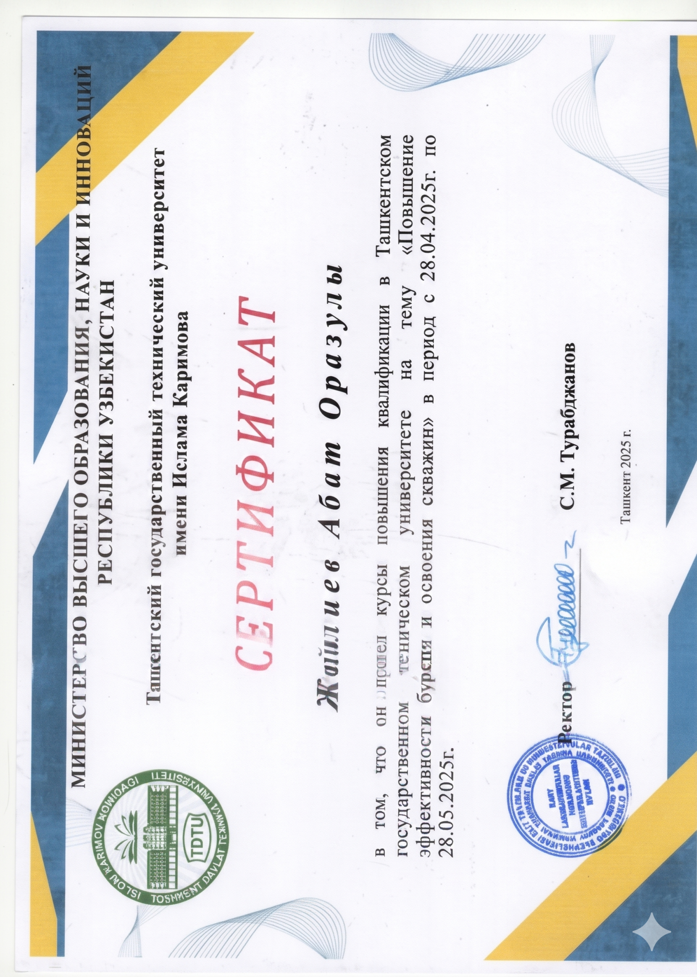
ПРИЛОЖЕНИЕ Б.
Патент на изобретение Система для автоматического измерения
плотности бурового раствора


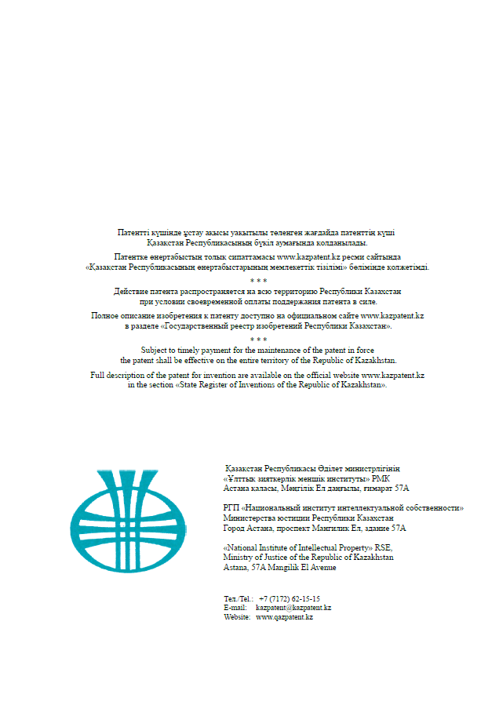

ПРИЛОЖЕНИЕ В.
Геологический профиль по линии I-I

ПРИЛОЖЕНИЕ Г.
Геологический профиль по линии II-II

ПРИЛОЖЕНИЕ Д.
Геологический профиль по линии III-III

ПРИЛОЖЕНИЕ Е.
Геолого-литологический профиль по линии скважин 59-ЗМ,19-ЗМ,58ЗМ,25,23,21,15,10,17,26

ПРИЛОЖЕНИЕ Ж.
Геолого-литологический профиль по линии скважин 19-ЗМ, 20-Ог, 30-Ог, 50-Ог

ПРИЛОЖЕНИЕ З.
Геолого-литологический профиль по линии скважин 53-Ог, 172-Ог, 32-Ог, 1-Ог

ПРИЛОЖЕНИЕ И.

Корреляционный разрез продуктивных горизонтов месторождения Морское, включая блок Огайское

ПРИЛОЖЕНИЕ К.

ГЕОЛОГО – ТЕХНИЧЕСКИЙ НАРЯД

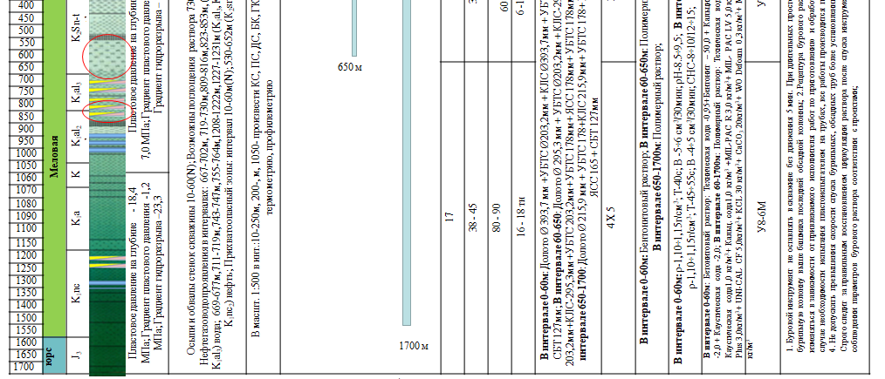
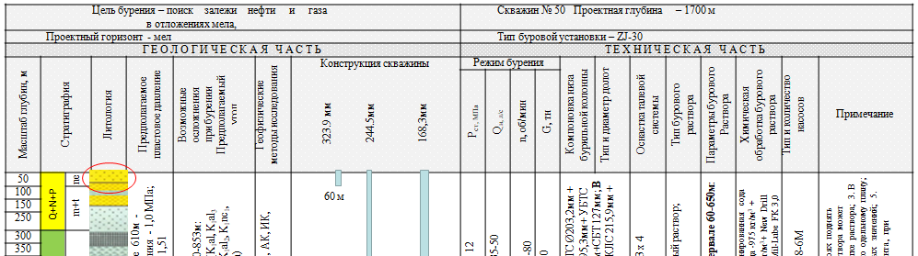

Условные обозначения

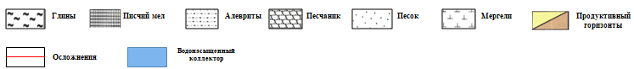

ПРИЛОЖЕНИЕ Л.
Акт производственных испытаний Системы для автоматического
измерения плотности бурового раствора
